СХЕМА ВОДОСНАБЖЕНИЯ И ВОДООТВЕДЕНИЯ
УСТЬ-КУТСКОГО МУНИЦИПАЛЬНОГО ОБРАЗОВАНИЯ
(ГОРОДСКОГО ПОСЕЛЕНИЯ)
НА ПЕРИОД С 2014 ГОДА ПО 2029 ГОД

Глава II. Схема водоотведения

Том 2. 05/ЭА-СВСиВО-ПЗ-ВО

Санкт-Петербург, 2021

СОДЕРЖАНИЕ
СОДЕРЖАНИЕ 2
СОСТАВ ОТЧЕТНОЙ ТЕХНИЧЕСКОЙ ДОКУМЕНТАЦИИ 4
ПЕРЕЧЕНЬ ИСПОЛЬЗОВАННЫХ НОРМАТИВНЫХ ПРАВОВЫХ АКТОВ 5
ТЕРМИНЫ, ОПРЕДЕЛЕНИЯ, СОКРАЩЕНИЯ 7
ОБЩИЕ ПОЛОЖЕНИЯ 12
КРАТКАЯ ХАРАКТЕРИСТИКА МУНИЦИПАЛЬНОГО ОБРАЗОВАНИЯ 14
Глава II. Схема водоотведения 16
II.1 Раздел 1. Существующее положение в сфере водоотведения муниципального образования 16
II.1.1 Описание структуры системы сбора, очистки и отведения сточных вод муниципального образования и территориально-институционального деления поселения на зоны действий предприятий, организующих водоотведение муниципального образования (эксплуатационные зоны) г. Усть-Кут 16
II.1.1.1 ТЗ ВО, образованная на базе КОС "ЯГУ" 17
II.1.1.2 ТЗ ВО, образованная на базе КОС "Якурим" 19
II.1.1.3 ТЗ ВО, образованная на базе КОС "РЭБ" 19
II.1.1.4 ТЗ ВО, образованная на базе КОС "Западный" 20
II.1.1.5 ТЗ ВО, образованная на базе КОС "Курорт" 21
II.1.2 Общие балансы водоотведения 22
II.1.3 Описание существующих канализационных очистных сооружений 23
II.1.3.1 КОС "ЯГУ" 23
II.1.3.2 КОС "Якурим" 44
II.1.3.3 КОС "РЭБ" 47
II.1.3.4 КОС "Западный" 50
II.1.3.5 КОС "Курорт" 53
II.1.4 Описание состояния и функционирования канализационных коллекторов и сетей, и сооружений на них 55
II.1.5 Оценка воздействия централизованных систем водоотведения на окружающую среду 58
II.1.6 Территории муниципального образования неохваченных централизованной системой водоотведения 72
II.1.7 Описание существующих проблем в водоотведении муниципального образования 72
II.1.8 Сведения об отнесении централизованной системы водоотведения (канализации) к централизованным системам водоотведения поселений или городских округов 79
II.2 Раздел 2. Перспективные расчетные расходы сточных вод 83
II.2.1 Сведения о фактическом и ожидаемом поступлении в централизованную систему водоотведения сточных вод (годовое, среднесуточное) 83
II.2.2 Структура водоотведения, которая определяется по отчетам организаций, осуществляющих водоотведение с территориальной разбивкой по зонам действия очистных сооружений и прямых выпусков 84
II.3 Раздел 3. Предложения по строительству, реконструкции и модернизации централизованных систем водоотведения 85
II.3.1 Сведения о реконструируемых и планируемых к новому строительству очистных сооружений, канализационных сетей, канализационных коллекторах и объектах на них, обеспечивающих сбор и транспортировку перспективного увеличения объема сточных вод в существующих районах территории муниципального образования 88
II.3.2 Сведения о реконструируемых и планируемых к новому строительству очистных сооружений, канализационных сетей, канализационных коллекторах и объектах на них, обеспечивающих сбор и транспортировку перспективного увеличения объема сточных вод во вновь осваиваемых районах муниципального образования под жилищную, комплексную или производственную застройку 88
II.3.3 Сведения о реконструируемых очистных сооружениях, участках канализационной сети, подлежащих замене в связи с исчерпанием эксплуатационного ресурса 88
II.3.4 Сведения о новом строительстве и реконструкции канализационных станций 88
II.3.5 Сведения о развитии системы коммерческого учета водоотведения, организациями, осуществляющими водоотведение 89
II.4 Раздел 4. Экологические аспекты мероприятий по строительству и реконструкции объектов централизованной системы водоотведения 90
II.4.1 Сведения о мерах по предотвращению вредного воздействия на водный бассейн предлагаемых к новому строительству и реконструкции объектов водоотведения 90
II.4.2 Сведения о мерах по предотвращению вредного воздействия на окружающую среду при реализации мероприятий по хранению (утилизации) осадка сточных вод 91
II.5 Раздел 5. Оценка капитальных вложений в новое строительство, реконструкцию и модернизацию объектов централизованных систем водоотведения 92
II.5.1 Оценка капитальных вложений в новое строительство и реконструкцию объектов централизованных систем водоотведения 92
II.6 Раздел 6. Целевые показатели развития централизованной системы водоотведения 99
II.7 Раздел 7. Перечень выявленных бесхозяйных объектов централизованной системы водоотведения 104

СОСТАВ ОТЧЕТНОЙ ТЕХНИЧЕСКОЙ ДОКУМЕНТАЦИИ
№ тома | Обозначение (шифр) | Наименование документа
1 | 2 | 3
1 | 05/ЭА-СВСиВО-ПЗ-ВС | Схема водоснабжения и водоотведения  Усть-Кутского муниципального образования (городского поселения)  на период с 2014 года по 2029 год  Глава I. Схема водоснабжения
2 | 05/ЭА-СВСиВО-ПЗ-ВО | Схема водоснабжения и водоотведения  Усть-Кутского муниципального образования (городского поселения)  на период с 2014 года по 2029 год  Глава II. Схема водоотведения
3 | 05/ЭА-СВСиВО-ПЗ-П1 | Схема водоснабжения и водоотведения  Усть-Кутского муниципального образования (городского поселения)  на период с 2014 года по 2029 год  Приложение 1. Результаты анализов проб питьевой воды за 2020г.
- | - | *Электронная модель Схемы водоснабжения и водоотведения  Усть-Кутского муниципального образования (городского поселения)  на период с 2014 года по 2029 год
* в электронном виде (формат ZuluGIS 8.0 ".zmp") в составе слоев электронной модели Схем теплоснабжения, водоснабжения и водоотведения УКМО (ГП)

ПЕРЕЧЕНЬ ИСПОЛЬЗОВАННЫХ НОРМАТИВНЫХ ПРАВОВЫХ АКТОВ
№ п.п. | Полное наименование нормативного правового акта | Сокращение наименования нормативного правового акта по тексту
1 | 2 | 3
1 | Федеральный закон Российской Федерации от 23.11.2009 № 261-ФЗ "Об энергосбережении и о повышении энергетической эффективности и о внесении изменений в отдельные законодательные акты Российской Федерации" | ФЗ РФ от 23.11.2009 № 261-ФЗ
2 | Федеральный закон Российской Федерации от 07.12.2011 № 416-ФЗ "О водоснабжении и водоотведении" | ФЗ РФ от 07.12.2011 № 416-ФЗ
3 | Постановление Правительства Российской Федерации от 05.09.2013 № 782 "О схемах водоснабжения и водоотведения" | ПП РФ от 05.09.2013 № 782
4 | Постановление Правительства Российской Федерации от 31.05.2019 № 691 "Об утверждении Правил отнесения централизованных систем водоотведения (канализации) к централизованным системам водоотведения поселений или городских округов и о внесении изменений в постановление Правительства Российской Федерации от 5 сентября 2013 г. N 782" | ПП РФ от 31.05.2019 № 691
5 | Приказ Министерства строительства и жилищно-коммунального хозяйства Российской Федерации от 04.04.2014 № 162/пр "Об утверждении перечня показателей надежности, качества, энергетической эффективности объектов централизованных систем горячего водоснабжения, холодного водоснабжения и (или) водоотведения, порядка и правил определения плановых значений и фактических значений таких показателей" | Приказ Минстроя РФ от 04.04.2014 № 162/пр
6 | Приказ Министерства строительства и жилищно-коммунального хозяйства Российской Федерации от 29.05.2019 № 314/пр "Об утверждении Методики разработки и применения укрупненных нормативов цены строительства, а также порядка их утверждения" | Приказ Минстроя РФ от 29.05.2019 № 314/пр
7 | Приказ Министерства строительства и жилищно-коммунального хозяйства Российской Федерации от 11.03.2021 № 123/пр "Об утверждении укрупненных нормативов цены строительства" | Приказ Минстроя РФ от 11.03.2021 № 123/пр
8 | Приказ Министерства строительства и жилищно-коммунального хозяйства Российской Федерации от 12.03.2021 № 140/пр "Об утверждении укрупненных нормативов цены строительства" | Приказ Минстроя РФ от 12.03.2021 № 140/пр
9 | "Государственный стандарт Союза ССР. Гидрология суши. Термины и определения", утвержденный Постановлением Государственного комитета стандартов Совета Министров СССР от 29.10.1973 № 234 | ГОСТ 19179-73
10 | "Государственный стандарт Союза ССР. Гидротехника. Основные понятия. Термины и определения", утвержденный Постановлением Государственного комитета стандартов Совета Министров СССР от 31.10.1973 № 2410 | ГОСТ 19185-73
11 | "Межгосударственный стандарт. Охрана природы. Гидросфера. Использование и охрана вод", утвержденный Постановлением Государственного комитета стандартов Совета Министров СССР от 16.09.1977 № 2237 | ГОСТ 17.1.1.01-77
12 | "Государственный стандарт Союза ССР. Канализация. Термины и определения", утвержденный Постановлением Государственного СССР по стандартам от 24.02.1982 № 805 | ГОСТ 25150-82
13 | "Межгосударственный стандарт. Водоснабжение. Термины и определения", утвержденный Постановлением Государственного комитета СССР по стандартам от 25.02.1982 № 830 | ГОСТ 25151-82
14 | "Свод правил СП 31.13330.2012 "СНиП 2.04.02-84*. Водоснабжение. Наружные сети и сооружения". Актуализированная редакция СНиП 2.04.02-84*", утвержденный приказом Министерства регионального развития Российской Федерации от 29.12.2011 № 635/14 | СП 31.13330.2012
15 | "Свод правил СП 32.13330.2018 "СНиП 2.04.03-85. Канализация. Наружные сети и сооружения"", утвержденный приказом Министерства строительства и жилищно-коммунального хозяйства Российской Федерации от 25.12.2018 № 860/пр | СП 32.13330.2018
16 | *"Санитарно-эпидемиологические правила и нормативы. СанПиН 2.1.4.1074-01 Питьевая вода. Гигиенические требования к качеству воды централизованных систем питьевого водоснабжения. Контроль качества. Гигиенические требования к обеспечению безопасности систем горячего водоснабжения", утвержденные постановлением Главного государственного санитарного врача Российской Федерации от 26.09.2001 № 24 | СанПиН 2.1.4.1074-01
17 | "Санитарные правила и нормы СанПиН 2.1.4.1110-02  Зоны санитарной охраны источников водоснабжения и водопроводов  питьевого назначения", утвержденные постановлением Главного государственного санитарного врача Российской Федерации от 14.03.2002 № 10 | СанПиН 2.1.4.1110-02
18 | "2.2.1/2.1.1. Проектирование, строительство, реконструкция и эксплуатация предприятий, планировка и застройка населенных мест. Санитарно-эпидемиологические правила и нормативы СанПиН 2.2.1/2.1.1.1200-03 "Санитарно-защитные зоны и санитарная классификация предприятий, сооружений и иных объектов"", утвержденные постановлением Главного государственного санитарного врача Российской Федерации от 25.09.2007 № 74 | СанПиН 2.2.1/2.1.1.1200-03
19 | Приказ Государственного комитета Российской Федерации по строительству и жилищно-коммунальному хозяйству от 30.12.1999 № 168 "Об утверждении Правил технической эксплуатации систем и сооружений коммунального водоснабжения и канализации" | МДК 3-02.2001
* нормативный правовой акт утратил силу с 01.03.2021. В части регулировавшихся вопросов с 01.03.2021 надлежит использовать СанПиН 2.1.3684-21 и СанПиН 1.2.3685-21

ТЕРМИНЫ, ОПРЕДЕЛЕНИЯ, СОКРАЩЕНИЯ
№ п.п. | Термин | Определение | Нормативный правовой акт, в соответствии с которым дано определение термину | Сокращение термина по тексту
1 | 2 | 3 | 4 | 5
1 | Абонент | Физическое либо юридическое лицо, заключившее или обязанное заключить договор горячего водоснабжения, холодного водоснабжения и (или) договор водоотведения, единый договор холодного водоснабжения и водоотведения | ФЗ РФ от 07.12.2011 № 416-ФЗ | -
2 | Авария на водопроводной сети | Повреждения трубопроводов, сооружений и оборудования на сети или нарушение их эксплуатации, вызывающие полное или частичное прекращение подачи воды абонентам, затопление территории | МДК 3-02.2001 | -
3 | Авария на канализационной сети | Внезапные разрушения труб и сооружений или их закупорка с прекращением отведения сточных вод и изливом их на территорию | МДК 3-02.2001 | -
4 | Аэрация воды | Обогащение воды кислородом воздуха | ГОСТ 17.1.1.01-77 | -
5 | Водный объект | Сосредоточение природных вод из поверхности суши либо в горных породах, имеющее характерные формы распространения и черты режима | ГОСТ 19179-73 | -
6 | Водовод | Гидротехническое сооружение для подвода и отвода воды в заданном направлении | ГОСТ 19185-73 | -
7 | Водозабор | Забор воды из водоема, водотока или подземного водоисточника | ГОСТ 19185-73 | -
8 | Водозаборная скважина | Скважина для забора подземных вод, оборудованная, как правило, обсадными трубами и фильтром | ГОСТ 25151-82 | -
9 | Водозаборное сооружение | Гидротехническое сооружение для забора воды в водовод из водоема, водотока или подземного водоисточника | ГОСТ 19185-73 | -
10 | Водонапорная башня | Напорный резервуар для воды на искусственной опорной конструкции | ГОСТ 25151-82 | -
11 | Водоотведение | Прием, транспортировка и очистка сточных вод с использованием централизованной системы водоотведения | ФЗ РФ от 07.12.2011 № 416-ФЗ | -
12 | Водоподготовка | Технологические процессы обработки воды для приведения ее качества в соответствие с требованиями водопотребителей | ГОСТ 25151-82 | -
13 | Водопользование | Использование водных объектов для удовлетворения любых нужд населения и народного хозяйства | ГОСТ 17.1.1.01-77 | -
14 | Водопровод | Комплекс сооружений, включающий водозабор, водопроводные насосные станции, станцию очистки воды или водоподготовки, водопроводную сеть и резервуары для обеспечения водой определенного качества потребителей | ГОСТ 25151-82 | -
15 | Водопроводная насосная станция | Сооружение водопровода, оборудованное насосно-силовой установкой для подъема и подачи воды в водоводы и водопроводную сеть | ГОСТ 25151-82 | ВНС
16 | Водопроводная сеть | Система трубопроводов с сооружениями на них для подачи воды к местам ее потребления | ГОСТ 25151-82 | -
17 | Водопроводный колодец | Сооружение на водопроводной сети, предназначенное для установки арматуры и эксплуатации сети | ГОСТ 25151-82 | -
18 | Водоснабжение | Водоподготовка, транспортировка и подача питьевой или технической воды абонентам с использованием централизованных или нецентрализованных систем холодного водоснабжения (холодное водоснабжение) или приготовление, транспортировка и подача горячей воды абонентам с использованием централизованных или нецентрализованных систем горячего водоснабжения (горячее водоснабжение) | ФЗ РФ от 07.12.2011 № 416-ФЗ | -
19 | Гарантирующая организация | Организация, осуществляющая холодное водоснабжение и (или) водоотведение, определенная решением органа местного самоуправления (за исключением случаев, предусмотренных настоящим Федеральным законом), которая обязана заключить договор холодного водоснабжения, договор водоотведения, единый договор холодного водоснабжения и водоотведения с любым обратившимся к ней лицом, чьи объекты подключены (технологически присоединены) к централизованной системе холодного водоснабжения и (или) водоотведения | ФЗ РФ от 07.12.2011 № 416-ФЗ | -
20 | Горячая вода | Вода, приготовленная путем нагрева питьевой или технической воды с использованием тепловой энергии, а при необходимости также путем очистки, химической подготовки и других технологических операций, осуществляемых с водой | ФЗ РФ от 07.12.2011 № 416-ФЗ | -
21 | Выпуск сточных вод | Трубопровод, отводящий очищенные сточные воды в водный объект | ГОСТ 25150-82 | -
22 | Зона санитарной охраны | Территория и акватория, на которых устанавливается особый санитарно-эпидемиологический режим для предотвращения ухудшения качества воды источников централизованного хозяйственно-питьевого водоснабжения и охраны водопроводных сооружений | ГОСТ 17.1.1.01-77 | ЗСО
23 | Источник водоснабжения | Природный или антропогенный поверхностный водоем (река, море, озеро, океан, водохранилище и т.д.) или подземные воды, обеспечивающие забор необходимого потребителю количества воды в течение длительного времени | СП 31.13330.2012 | -
24 | Исходная вода | Вода, поступающая из водного объекта | ГОСТ 25151-82 | -
25 | Канализационная насосная станция | Сооружение канализации, оборудованное насосно-силовой установкой для подъема и подачи сточных вод по канализационной сети | - | КНС
26 | Канализационная сеть | Система трубопроводов, каналов или лотков и сооружений на них для сбора и отведения сточных вод | ГОСТ 25150-82 | -
27 | Канализационные очистные сооружения | Комплекс зданий, сооружений и устройств, предназначенных для обработки сточных вод с целью разрушения или удаления из них определенных веществ | - | КОС
28 | Канализационный выпуск | Трубопровод, отводящий сточные воды из зданий и сооружений в канализацию | ГОСТ 25150-82 | -
29 | Канализационный колодец | Сооружение на канализационной сети, предназначенное для установки арматуры и эксплуатации сети | - | -
30 | Канализация | Отведение бытовых, промышленных и ливневых сточных вод | ГОСТ 19185-73 | -
31 | Обеззараживание сточных вод | Обработка сточных вод с целью удаления из них патогенных и санитарно-показательных микроорганизмов | ГОСТ 17.1.1.01-77 | -
32 | Объект централизованной системы горячего водоснабжения, холодного водоснабжения и (или) водоотведения | Инженерное сооружение, входящее в состав централизованной системы горячего водоснабжения (в том числе центральные тепловые пункты), холодного водоснабжения и (или) водоотведения, непосредственно используемое для горячего водоснабжения, холодного водоснабжения и (или) водоотведения | ФЗ РФ от 07.12.2011 № 416-ФЗ | Объект ЦС ГВС, ХВС и (или) ВО соответственно
33 | Очистка сточных вод | Обработка сточных вод с целью разрушения или удаления из них определенных веществ | ГОСТ 17.1.1.01-77 | -
34 | Питьевая вода | Вода, за исключением бутилированной питьевой воды, предназначенная для питья, приготовления пищи и других хозяйственно-бытовых нужд населения, а также для производства пищевой продукции | ФЗ РФ от 07.12.2011 № 416-ФЗ | -
35 | Резервуар для воды | Закрытое сооружение для хранения воды | ГОСТ 25151-82 | РдВ
36 | Санитарно-защитная зона | Специальная территория вокруг объектов и производств, являющихся источниками воздействия на среду обитания и здоровье человека, с особым режимом использования, размер которой обеспечивает уменьшение воздействия загрязнения на атмосферный воздух (химического, биологического, физического) до значений, установленных гигиеническими нормативами, а для предприятий I и II класса опасности - как до значений, установленных гигиеническими нормативами, так и до величин приемлемого риска для здоровья населения | СанПиН 2.2.1/2.1.1.1200-03 | СЗЗ
37 | Станция водоподготовки | Комплекс зданий, сооружений и устройств для водоподготовки | ГОСТ 25151-82 | СВП
38 | Сточные воды | Воды, отводимые после использования в бытовой и производственной деятельности человека | ГОСТ 17.1.1.01-77 | -
39 | Схема водоснабжения и водоотведения | Совокупность графического (схемы, чертежи, планы подземных коммуникаций на основе топографо-геодезической подосновы, космо- и аэрофотосъемочные материалы) и текстового описания технико-экономического состояния централизованных систем горячего водоснабжения, холодного водоснабжения и (или) водоотведения и направлений их развития | ПП РФ от 05.09.2013 № 782 | Схема ВСиВО
40 | Техническая вода | Вода, подаваемая с использованием централизованной или нецентрализованной системы водоснабжения, не предназначенная для питья, приготовления пищи и других хозяйственно-бытовых нужд населения или для производства пищевой продукции | ФЗ РФ от 07.12.2011 № 416-ФЗ | -
41 | Технологическая зона водоотведения | Часть централизованной системы водоотведения (канализации), отведение сточных вод из которой осуществляется в водный объект через одно инженерное сооружение, предназначенное для сброса сточных вод в водный объект (выпуск сточных вод в водный объект), или несколько технологически связанных между собой инженерных сооружений, предназначенных для сброса сточных вод в водный объект (выпусков сточных вод в водный объект) | ФЗ РФ от 07.12.2011 № 416-ФЗ | ТЗ ВО
42 | Технологическая зона водоснабжения | Часть водопроводной сети, принадлежащей организации, осуществляющей горячее водоснабжение или холодное водоснабжение, в пределах которой обеспечиваются нормативные значения напора (давления) воды при подаче ее потребителям в соответствии с расчетным расходом воды | ФЗ РФ от 07.12.2011 № 416-ФЗ | ТЗ ВС
43 | Централизованная система водоотведения (канализации) | Комплекс технологически связанных между собой инженерных сооружений, предназначенных для водоотведения | ФЗ РФ от 07.12.2011 № 416-ФЗ | ЦС ВО
44 | Централизованная система водоотведения поселения или городского округа | Комплекс технологически связанных между собой инженерных сооружений, предназначенных для водоотведения с территории поселения или городского округа | ФЗ РФ от 07.12.2011 № 416-ФЗ | -
45 | Централизованная система горячего водоснабжения | Комплекс технологически связанных между собой инженерных сооружений, предназначенных для горячего водоснабжения путем отбора горячей воды из тепловой сети (далее - открытая система теплоснабжения (горячего водоснабжения) или из сетей горячего водоснабжения либо путем нагрева воды без отбора горячей воды из тепловой сети с использованием центрального теплового пункта (далее - закрытая система горячего водоснабжения) | ФЗ РФ от 07.12.2011 № 416-ФЗ | ЦС ГВС
46 | Централизованная система холодного водоснабжения | Комплекс технологически связанных между собой инженерных сооружений, предназначенных для водоподготовки, транспортировки и подачи питьевой и (или) технической воды абонентам | ФЗ РФ от 07.12.2011 № 416-ФЗ | ЦС ХВС
47 | Эксплуатационная зона | Зона эксплуатационной ответственности организации, осуществляющей горячее водоснабжение или холодное водоснабжение и (или) водоотведение, определенная по признаку обязанностей (ответственности) организации по эксплуатации централизованных систем водоснабжения и (или) водоотведения | ФЗ РФ от 07.12.2011 № 416-ФЗ | -
48 | Электронная модель систем водоснабжения и (или) водоотведения | Информационная система, включающая в себя базы данных, программное и техническое обеспечение, предназначенная для хранения, мониторинга и актуализации информации о технико-экономическом состоянии централизованных систем горячего водоснабжения, холодного водоснабжения и (или) водоотведения, осуществления механизма оперативно-диспетчерского управления в указанных централизованных системах, обеспечения проведения гидравлических расчетов | ПП РФ от 05.09.2013 № 782 | -

ОБЩИЕ ПОЛОЖЕНИЯ
Настоящая актуализация Схемы ВСиВО Усть-Кутского муниципального образования (городского поселения) Иркутской области (далее всё вместе – УКМО (ГП)) произведена в соответствии с требованиями ФЗ РФ от 07.12.2011 № 416-ФЗ и ПП РФ от 05.09.2013 № 782.
Работы по актуализации Схемы ВСиВО УКМО (ГП) произведены на основании муниципального контракта от 13.05.2021 № 05/ЭА "Выполнение работ по разработке схемы теплоснабжения муниципального образования город Усть-Кут на период 2021-2025г.г. и на перспективу до 2028г и актуализации схемы водоснабжения и водоотведения г. Усть-Кут на период с 2014 года по 2029 год муниципального образования город Усть-Кут", заключенного между муниципальным казенным учреждением "Служба заказчика по жилищно-коммунальному хозяйству" Уст-Кутского муниципального образования (городского поселения) (Заказчик, ИНН 3818013005) и ООО "Джи Динамика" (Подрядчик, ИНН 7804481441).
Настоящая актуализация Схемы ВСиВО УКМО (ГП) в соответствии с муниципальным контрактом от 13.05.2021 № 05/ЭА произведена на перспективный период до 2029г. включительно.
Состав и содержание отчетной технической документации, разработанной в рамках настоящей актуализации Схемы ВСиВО УКМО (ГП), соответствуют Требованиям к содержанию схем водоснабжения и водоотведения, утвержденным ПП РФ от 05.09.2013 № 782, и Техническому заданию, являющемуся Приложением № 2 к муниципальному контракту от 13.05.2021 № 05/ЭА.
В качестве исходных данных в рамках настоящей актуализации Схемы ВСиВО УКМО (ГП) использованы актуальные на 31.07.2021 редакции (версии) документов и материалов, указанных в пункте 7 Правил разработки и утверждения схем водоснабжения и водоотведения, утвержденных ПП РФ от 05.09.2013 № 782. Помимо указанного, использованы дополнительные материалы (исходные данные), предоставленные администрацией УКМО (ГП) и организациями, осуществляющими регулируемые виды деятельности в сфере водоснабжения и водоотведения на территории УКМО (ГП).
В рамках настоящей актуализации Схемы ВСиВО УКМО (ГП) разработана следующая отчетная техническая документация:
- Схема водоснабжения и водоотведения Усть-Кутского муниципального образования (городского поселения) на период с 2014 года по 2029 год. Глава I. Схема водоснабжения (шифр 05/ЭА-СВСиВО-ПЗ-ВС). Документ представляет собой совокупность графического и текстового описания технико-экономического состояния централизованных систем водоснабжения и направлений их развития;
- Схема водоснабжения и водоотведения Усть-Кутского муниципального образования (городского поселения) на период с 2014 года по 2029 год. Глава II. Схема водоотведения (шифр 05/ЭА-СВСиВО-ПЗ-ВО). Документ представляет собой совокупность графического и текстового описания технико-экономического состояния централизованных систем водоотведения и направлений их развития;
- Электронная модель Схемы водоснабжения и водоотведения Усть-Кутского муниципального образования (городского поселения) на период с 2014 года по 2029 год, выполненная в электронном формате на базе геоинформационной системы ZuluGIS 8.0 в составе слоев, входящих в электронную модель Схем теплоснабжения, водоснабжения и водоотведения УКМО (ГП).

КРАТКАЯ ХАРАКТЕРИСТИКА МУНИЦИПАЛЬНОГО ОБРАЗОВАНИЯ
Сводная характеристика УКМО (ГП) приведена в таблице 1.
Таблица 1 – Сводная характеристика УКМО (ГП)
Административная принадлежность |  | Административный центр | Кол-во населенных пунктов, шт. |  | Общая площадь земель в установленных границах,  тыс.га | Численность постоянного населения  (на 01.01.2021), чел.
Субъект Российской Федерации | Муниципальное образование верхнего уровня |  | городские | сельские
Иркутская область | Усть-Кутский муниципальный район | г. Усть-Кут | 1 | 1 | 351,8059 | 40 328
УКМО (ГП) является муниципальным образованием, входящим в состав Усть-Кутского муниципального района Иркутской области. УКМО (ГП) расположено в центральной части Усть-Кутского муниципального района и граничит:
- на западе – с Нижнеилимским муниципальным районом;
- на северо-западе – с Янтальским городским поселением и Ручейским сельским поселением Усть-Кутского муниципального района;
- на севере-востоке – с Подымахинским сельским поселением Усть-Кутского муниципального района;
- на востоке – со Звездинским городским поселением Усть-Кутского муниципального района;
- на юго-востоке и юге – с межселенными территориями Усть-Кутского муниципального района;
Статус и границы УКМО (ГП) установлены Законом Иркутской области от 16.12.2004 № 93-оз "О статусе и границах муниципальных образований Усть-Кутского района Иркутской области". Устав УКМО (ГП) принят Решением Думы Усть-Кутского муниципального образования (городского поселения) Усть-Кутского района Иркутской области от 20.12.2005 № 4.
В состав УКМО (ГП) входит два населенных пункта: 1) г. Усть-Кут, являющийся административным центром муниципального образования, 2) с. Турука.
УКМО (ГП) имеет сложившуюся территорию в 351,8059тыс.га, бόльшая часть которой занята тайгой. Численность постоянного населения УКМО (ГП) на 01.01.2021 составила 40328чел., в т.ч.:
- г. Усть-Кут – 40281чел.;
- с. Турука – 47чел.
Картосхема административных границ и границ населенных пунктов УКМО (ГП) приведена на рисунке 1.

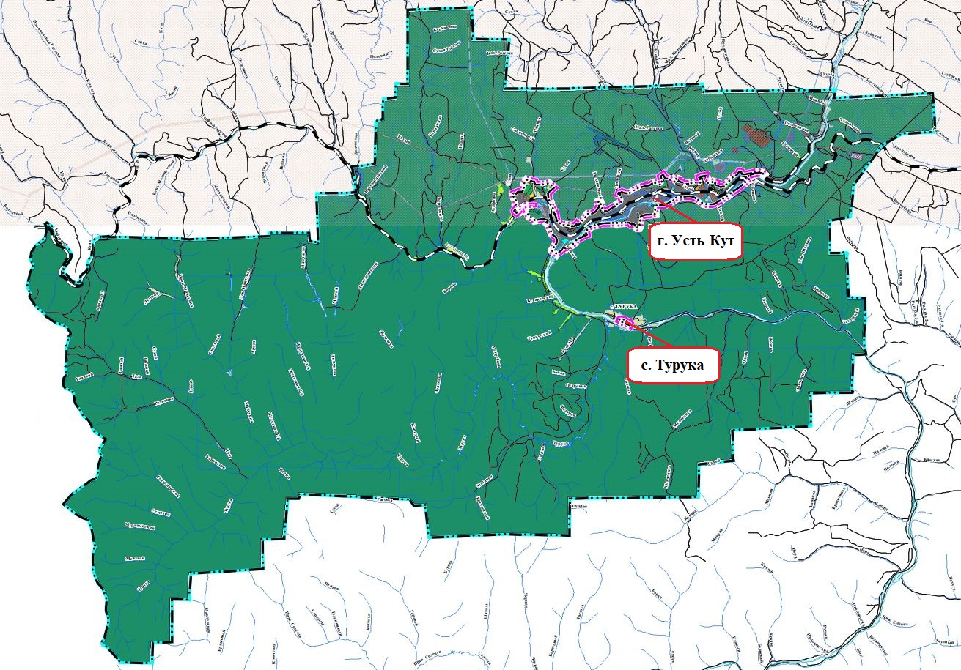
Рисунок 1 – Картосхема административных границ и границ населенных пунктов УКМО (ГП)

Схема водоотведения

Раздел 1. Существующее положение в сфере водоотведения муниципального образования

Описание структуры системы сбора, очистки и отведения сточных вод муниципального образования и территориально-институционального деления поселения на зоны действий предприятий, организующих водоотведение муниципального образования (эксплуатационные зоны) г. Усть-Кут
Перечень организаций, осуществляющих регулируемые виды деятельности в сфере водоотведения на территории УКМО (ГП), приведен в таблице ниже.
Таблица II.1.1 – Перечень организаций, осуществляющих регулируемые виды деятельности в сфере водоотведения на территории УКМО (ГП)
№ п.п. | Полное наименование | Сокращенное наименование | Юридический адрес | ИНН  КПП | Виды осуществляемой регулируемой деятельности в сфере водоотведения
1 | Общество с ограниченной ответственностью "Управляющая компания Водоканал-Сервис" | ООО "УК Водоканал-сервис" | 666784, Иркутская область, город Усть-Кут, улица Кирова, 87 | 2457058356  381801001 | Водоотведение, включая транспортировку и очистку сточных вод абонентов
2 | Закрытое акционерное общество "Санаторий Усть-Кут" | ЗАО "Санаторий Усть-Кут" | 666780, Иркутская область, город Усть-Кут, улица Курорт, 1 | 3818000870  381801001 | Водоотведение, включая транспортировку и очистку сточных вод абонентов
Регулируемые виды деятельности в сфере водоотведения на территории УКМО (ГП) осуществляют:
- ООО "УК Водоканал-сервис" – гарантирующая организация (в соответствии с постановлением администрации УКМО (ГП) от 29.12.2016 № 2881-п), осуществляющая транспортировку и очистку сточных вод абонентов;
- ЗАО "Санаторий Усть-Кут" – организация, осуществляющая транспортировку и очистку сточных вод абонентов.
На момент настоящей актуализации Схемы ВСиВО УКМО (ГП) на территории УКМО (ГП) водоотведение комбинированное (централизованное и децентрализованное). Охват населения централизованной услугой водоотведения составляет порядка 70%.
Основными объектами ЦС ВО являются КОС (5шт.), КНС (20шт.) и канализационные сети (114,9км).
Эксплуатационная зона ООО "УК Водоканал-Сервис", как организации, осуществляющей водоотведение, распространяется практически на всех абонентов системы централизованного водоотведения УКМО (ГП), за исключением мкр. Курорт.
Эксплуатационная зона ЗАО "Санаторий Усть-Кут", как организации, осуществляющей водоотведение, распространяется на объекты ЗАО "Санаторий Усть-Кут" и жилые дома мкр. Курорт.
На момент настоящей актуализации Схемы ВСиВО УКМО (ГП) на территории УКМО (ГП) выделяется пять ЦС ВО, представляющих собой технологические зоны водоотведения (ТЗ ВО), не имеющие взаимных технологических связей:
- ТЗ ВО, образованная на базе КОС "ЯГУ";
- ТЗ ВО, образованная на базе КОС "Якурим";
- ТЗ ВО, образованная на базе КОС "РЭБ";
- ТЗ ВО, образованная на базе КОС "Западный";
- ТЗ ВО, образованная на базе КОС "Курорт".
Описание указанных ТЗ ВО приведено ниже.

ТЗ ВО, образованная на базе КОС "ЯГУ"
В ТЗ ВО КОС "ЯГУ" входит большая часть территории УКМО (ГП), в т.ч.: мкр. Железнодорожник, мкр. Техучилище, мкр. Лена, мкр. ЦГР, мкр. Речники-1, мкр. Судоверфь, мкр. Квадрат, мкр. мкр. Речники-2, мкр. Солнечный, мкр. ЯГУ, мкр. Бирюсинка, мкр. Верхняя Нефтебаза, мкр. Нижняя нефтебаза.
Сточные воды, отводимые от абонентов по системе самотечно-напорных канализационных сетей с помощью канализационных насосных станций отводятся на КОС "ЯГУ", расположенные по адресу: ул.Балахня, 1б/5. Очищенные сточные воды выпускаются в р. Лена.
Механизированная транспортировка сточных вод в ТЗ ВО КОС "ЯГУ" осуществляется за счет 16 КНС.
Зона обслуживания центральной части города условно делится на две части: зона обслуживания мкр. "Речники" и зона обслуживания мкр. "Лена".
Зону обслуживания мкр. "Речники" обслуживает 3 КНС (КНС-1 "Речники", КНС-2 "Речники", КНС-3 "Речники") и 1 головная КНС – КНС-5 "Речники".
Зону обслуживания мкр. "Лена" обслуживает 8 КНС (КНС-1 "Карбышева", КНС-2 "Карбышева", КНС-0 "Лена", КНС-1 "Лена", КНС-2 "Лена", КНС-3 "Лена", КНС-4 "Лена", КНС-7) и 1 головная КНС – КНС-5 "Лена" на территории очистных сооружений.
На КОС "ЯГУ" также поступают хозяйственно-бытовые сточные воды от КНС п. ЯГУ (КНС-6 "ЯГУ") и от двух КНС в п. Бирюсинка (КНС-1 "Нефтебаза", КНС-2 "Нефтебаза").
Большая часть застройки, обеспеченной централизованным водоотведением, представлена среднеэтажной жилой застройкой (3-6 этажей), малоэтажной жилой застройкой (1-3 этажей), индивидуальной жилой застройкой (1-3 этажей), зоной учебно-образовательного назначения, зоной соцобеспечения и другими первичными объектами систем водоотведения.
Границы зоны действия ТЗ ВО КОС "ЯГУ" приведены на рисунке ниже.

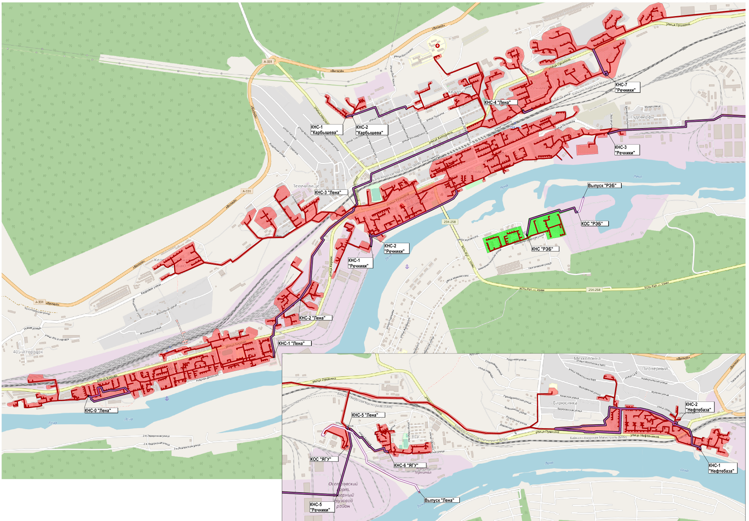
Рисунок II.1.1 – Границы зоны действия ТЗ ВО КОС "ЯГУ"

ТЗ ВО, образованная на базе КОС "Якурим"
В ТЗ ВО КОС "Якурим" входит мкр. Якурим (Мостоотряд), расположенный в восточной части г. Усть-Кута.
Сточные воды, отводимые от абонентов, по наружной канализационной сети самотеком отводятся на насосную станцию КНС "Якурим", откуда перекачиваются на КОС "Якурим", расположенные по адресу: Усть-Кутский р-н, мкр. Якурим, 16км автомобильной дороги "Вилюй", участок №1. Очищенные сточные воды выпускаются в р. Лена.
На КОС "Якурим" поступают сточные воды от многоквартирных жилых домов, домов блокированной застройки, частных домов, объектов соцкультбыта и объектов производственного назначения.
Границы зоны действия ТЗ ВО КОС "Якурим" приведены на рисунке ниже.
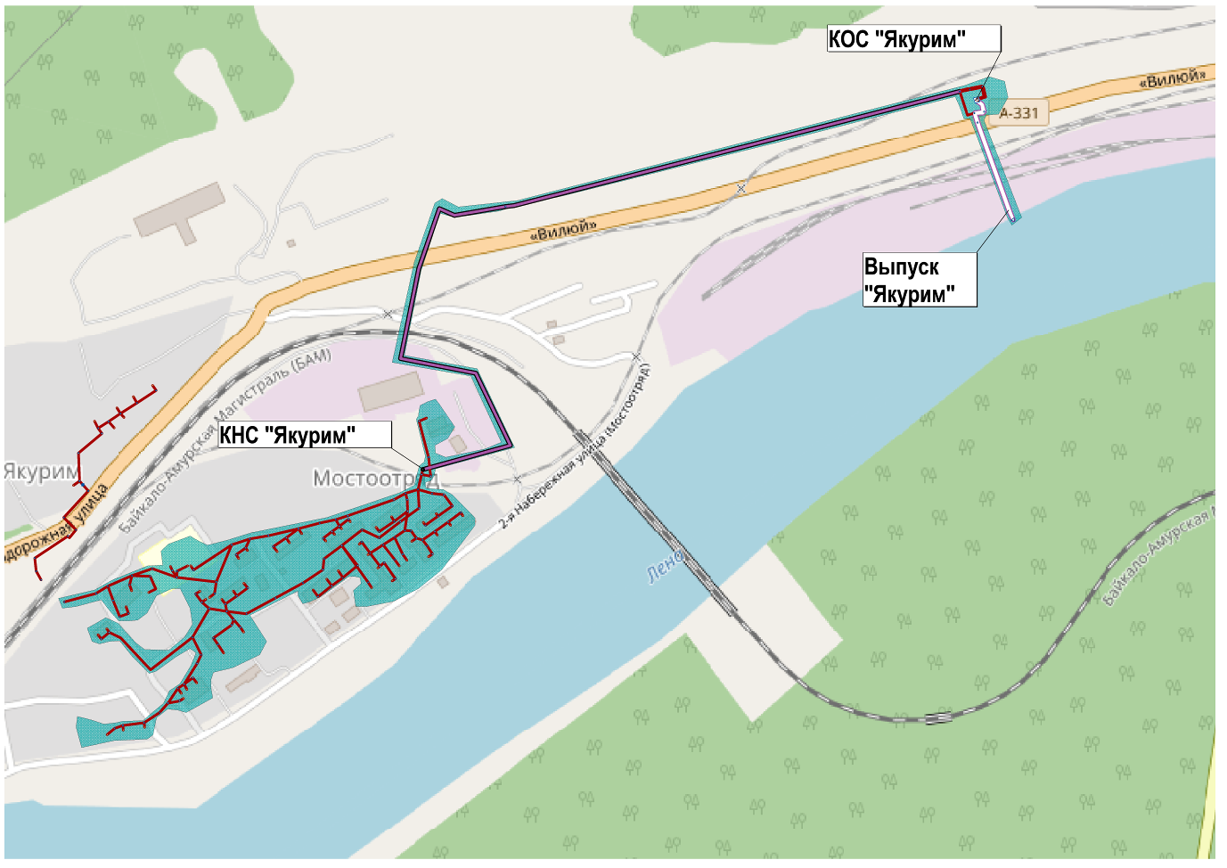
Рисунок II.1.2 – Границы зоны действия ТЗ ВО КОС "Якурим"

ТЗ ВО, образованная на базе КОС "РЭБ"
В ТЗ ВО КОС "РЭБ" входит мкр. Новая РЭБ, расположенный на правом берегу р. Лена.
Сточные воды, отводимые от абонентов, по наружной канализационной сети самотеком отводятся на насосную станцию КНС "РЭБ", откуда перекачиваются канализационные очистные сооружения "РЭБ", расположенные по адресу: ул. Коммунистическая, участок 15б. Очищенные сточные воды выпускаются в р. Лена.
Мкр. Новая РЭБ состоит из многоквартирных жилых домов, домов блокированной застройки, частных домов, объектов соцкультбыта и объектов производственного назначения. К сетям централизованного водоотведения подключены 3-5 этажные многоквартирные жилые дома (ул. Коммунистическая, ул. Ленрабочих) и объекты производственного назначения. Жилые дома блокированной застройки, школа, детский сад, расположенные в мкр. Старая РЭБ, не подключены к системе централизованного водоотведения. Сбор стоков производится в выгребные ямы и локальные септики.
Границы зоны действия ТЗ ВО КОС "РЭБ" приведены на рисунке ниже.
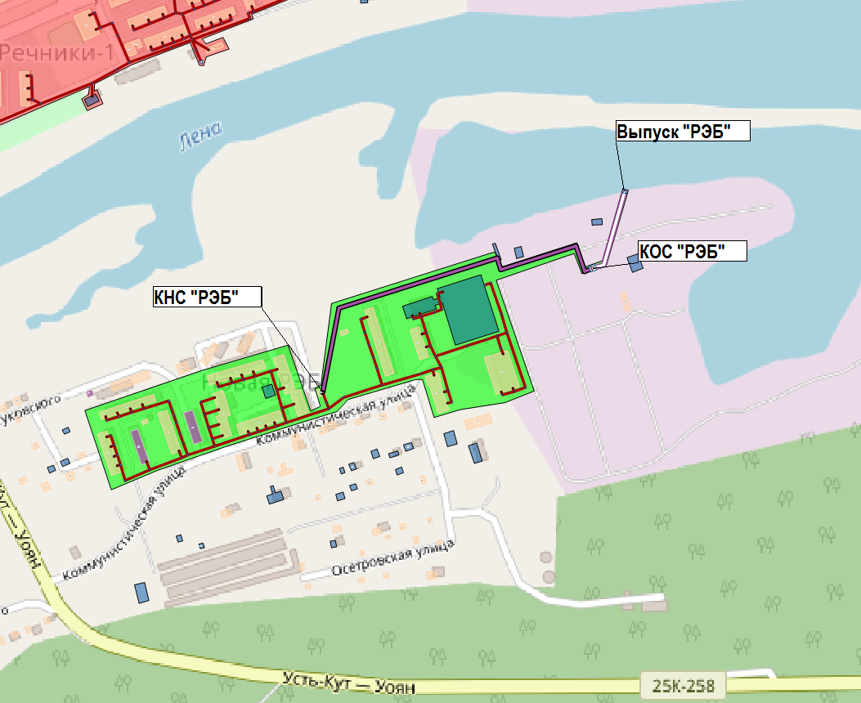
Рисунок II.1.3 – Границы зоны действия ТЗ ВО КОС "РЭБ"

ТЗ ВО, образованная на базе КОС "Западный"
В ТЗ ВО КОС "Западный" входит часть мкр. Старый Усть-Кут, расположенного в западной части города.
Сточные воды, отводимые от абонентов, по системе самотечно-напорных канализационных сетей отводятся на канализационные очистные сооружения "Западный", расположенные по адресу: ул. Советская, участок №116а. Очищенные сточные воды выпускаются в р. Лена.
Мкр. Старый Усть-Кут состоит из: многоквартирных жилых домов, домов блокированной застройки, частных домов, объектов соцкультбыта и объектов производственного назначения. Сетями централизованного водоотведения охвачена незначительная территория микрорайона, основной способ водоотведения в мкр. Старый Усть-Кут – септики и выгребные ямы, из которых стоки вывозятся на КОС "ЯГУ".
Границы зоны действия ТЗ ВО КОС "Западный" приведены на рисунке ниже.
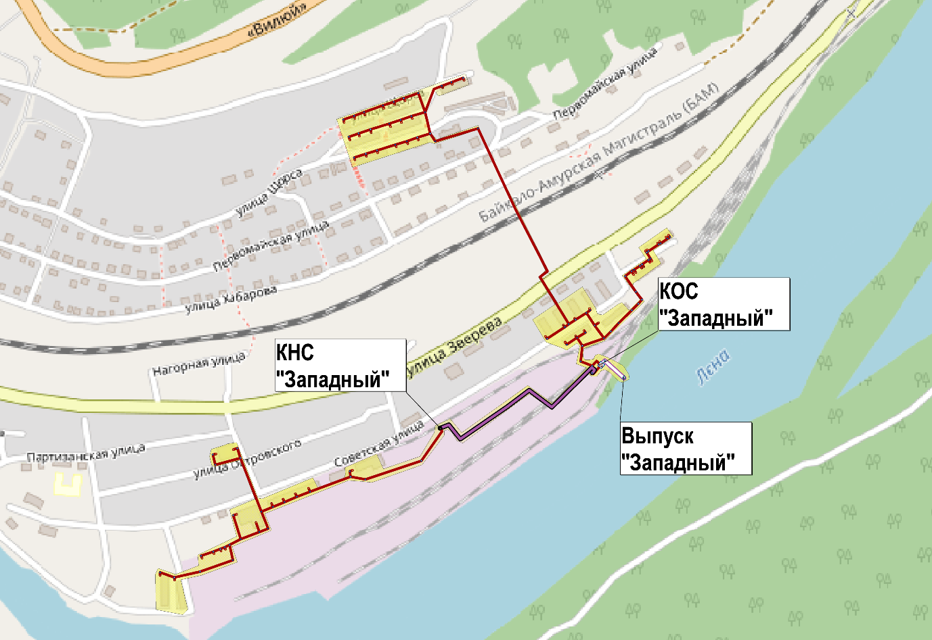
Рисунок II.1.4 – Границы зоны действия ТЗ ВО КОС "Западный"

ТЗ ВО, образованная на базе КОС "Курорт"
В ТЗ ВО КОС "Западный" входит мкр. Курорт, расположенный в западной части города: объекты ЗАО "Санаторий Усть-Кут" и жилые дома поселка.
Сточные воды, отводимые от абонентов, по наружной канализационной сети самотеком отводятся на насосную станцию КНС "Курорт", откуда перекачиваются канализационные очистные сооружения "Курорт", расположенные по адресу: ул. Курорт, строение 4"А". Очищенные сточные воды выпускаются в р. Кута.
Границы зоны действия ТЗ ВО КОС "Курорт" приведены на рисунке ниже.
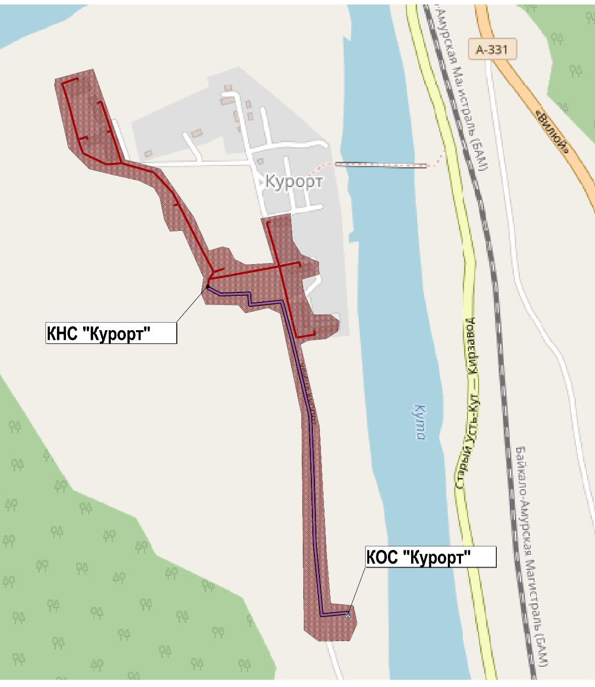
Рисунок II.1.5 – Границы зоны действия ТЗ ВО КОС "Курорт"

Общие балансы водоотведения
Общие балансы водоотведения по КОС УКМО (ГП) за период 2018-2020гг. приведены в таблице ниже.
Таблица II.1.2 – Общие балансы водоотведения по КОС УКМО (ГП) за период 2018-2020гг.
№ п.п. | Наименование КОС | Объем, отведенных стоков, тыс. м³
2018 г.
1 | КОС "ЯГУ" | 1 883,03
2 | КОС "Якурим" | 239,34
3 | КОС "РЭБ"
4 | КОС "Западный"
5 | КОС "Курорт" | 65,00
2019 г.
1 | КОС "ЯГУ" | 2 130,87
2 | КОС "Якурим" | 117,88
3 | КОС "РЭБ" | 101,67
4 | КОС "Западный" | 40,41
5 | КОС "Курорт" | 65,00
2020 г.
1 | КОС "ЯГУ" | 1 800,37
2 | КОС "Якурим" | 130,56
3 | КОС "РЭБ" | 135,78
4 | КОС "Западный" | 48,90
5 | КОС "Курорт" | 65,00

Описание существующих канализационных очистных сооружений
Сводная характеристика КОС, действующих на момент настоящей актуализации Схемы ВСиВО УКМО (ГП) на территории УКМО (ГП), приведена в таблице ниже.
Таблица II.1.3 – Сводная характеристика КОС, действующих на момент настоящей актуализации Схемы ВСиВО УКМО (ГП) на территории УКМО (ГП)
№ п.п. | Наименование | Адрес объекта | Техническая характеристика | Год постройки
1 | КОС "ЯГУ" | ул. Балахня, 1б/5 | 10000 куб.м/сут | 1981
2 | КОС "Якурим" | Усть-Кутский район, 16 км автомобильной дороги "Вилюй", участок №1 | 800 куб.м/сут | 1993
3 | КОС "РЭБ" | ул. Коммунистическая, участок 15б | 600 куб.м/сут | 1982
4 | КОС "Западный" | ул. Советская, участок №116а | 200 куб.м/сут | 1993
5 | КОС "Курорт" | ул.Курорт, строение 4"А" | 700 куб.м/сут | 1986
Подробное описание КОС, действующих на момент настоящей актуализации Схемы ВСиВО УКМО (ГП) на территории УКМО (ГП), приведено ниже.

КОС "ЯГУ"
Сбор сточных вод с территории зоны обслуживания канализационных очистных сооружений "ЯГУ" осуществляется за счет 16 КНС. Зона обслуживания центральной части города условно делится на две части: зона обслуживания микрорайона "Речники" и зона обслуживания микрорайона "Лена". Зону обслуживания микрорайона "Речники" обслуживают 4 канализационных насосных станции. Зону обслуживания микрорайона "Лена" обслуживают 8 канализационных насосных станций.
На КОС "ЯГУ" также поступают хозяйственно-бытовые сточные воды от КНС мкр. ЯГУ и от двух канализационных насосных станций мкр. Бирюсинка.
Далее сточные воды через головную канализационную насосную станцию КНС-5 "Лена" перекачиваются на очистные сооружения, расположенные по адресу ул. Балахня, 1б/5.
Схема расположения КОС "ЯГУ" приведена на рисунке ниже.
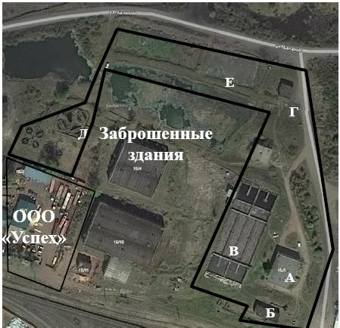
Рисунок II.1.6 – Схема расположения КОС "ЯГУ"
А - Производственный корпус
Б - Здание решеток
В - Сооружения биологической очистки сточных вод
Г - Здание КНС
Д - Контактные резервуары
Е - Иловые поля
Очистные сооружения построены по типовому проекту №902-2-205, проектная производительность сооружений составляет 10 тыс. куб.м/сут. В 2002 г. была заменена система аэрации в аэротенках первой ступени, установлена мелкопузырчатая система аэрации "Полипор".
Сооружения предназначены для механической и биологической очистки сточных вод. Проектные и фактические данные по качеству и количеству сточных вод приведены в таблице ниже.

Таблица II.1.4 – Проектные и фактические данные по качеству и количеству сточных вод КОС "ЯГУ"
Наименование | Единица | Проектное | Максимальное | Минимальное | Среднее | Максимально
показателя | измерения | значение | значение за | значение за | значение за | разрешенное
 |  |  | 01/2015 - | 01/2015 - | 01/2015 - | значение по
 |  |  | 03/2017 г.г | 03/2017 г.г | 03/2017 г.г | НДС
Производитель-ность сооружений | куб.м/сут | 10000 | 7000 | 3000 | 4500 | 10087
Взвешенные вещества | мг/л | 325 | 150 | 75 | 106 | 9,85
БПКполн | мгО2/л | 200 | 110 | 50 | 84 | 5,4
БПК5 (0,7 от БПКполн) | мгО2/л | 140 | 80 | 35 | 60 | 3,8
Ионы аммония (NH4) | мг/л | н/д | 50 | 25 | 36 | 1,61
Нитриты (NO2) | мг/л | н/д | 0,4 | 0,1 | 0,2 | 0,234
Нитраты (NO3) | мг/л | н/д | 2,5 | 0,2 | 0,8 | 45
Фосфаты | мг/л | н/д | 7,5 | 2,1 | 4,2 | 3,5
СПАВ | мг/л | н/д | 1 | 0,5 | 0,7 | 0,5
Нефтепродукты | мг/л | н/д | 0,3 | 0,1 | 0,2 | 0,056
По имеющимся данным наблюдается тенденция снижения объема поступающих на КОС сточных вод и в настоящее время составляет не более 5000 куб.м/сут.
Соотношение БПК к азоту, подлежащему денитрификации, ниже допустимых значений, при которых обеспечивается процесс биологической очистки. При концентрации аммонийного азота (по иону) 50 мг/л необходимо значение БПК5 не менее 260 мгО2/л.
Возможно, причиной низких значений БПК и ВВ при достаточно высоких значениях аммонийного азота, является накопленный в системе канализации города осадок, который вызывает "вторичное" загрязнение аммонийным азотом, а его накопление в системе является следствием низких концентраций ВВ и БПК в поступающем на очистные сооружения стоке. В приемных резервуарах КНС отсутствует система взмучивания осадка, что приводит к их накоплению и загниванию.
Сооружения состоят из:
- канализационная насосная станция (КНС-5);
- приемная камера (камера задвижек);
- здание решеток с распределительными лотками с тремя каналами;
- две горизонтальные песколовки с круговым движением воды;
- блок емкостей в составе:
- два первичных радиальные отстойники;
- два аэротенка 1 -ой ступени;
- два вторичных радиальных отстойника;
- два аэротенка 2-ой ступени;
- два илоперегнивателя.
- здание реагентного хозяйства по приготовлению раствора гипохлорита кальция;
- четыре контактных резервуара;
- административно-производственный корпус с лабораторией и насосно-воздуходувной станцией;
- иловые площадки.
Технологическая схема КОС "ЯГУ" приведена на рисунке ниже.
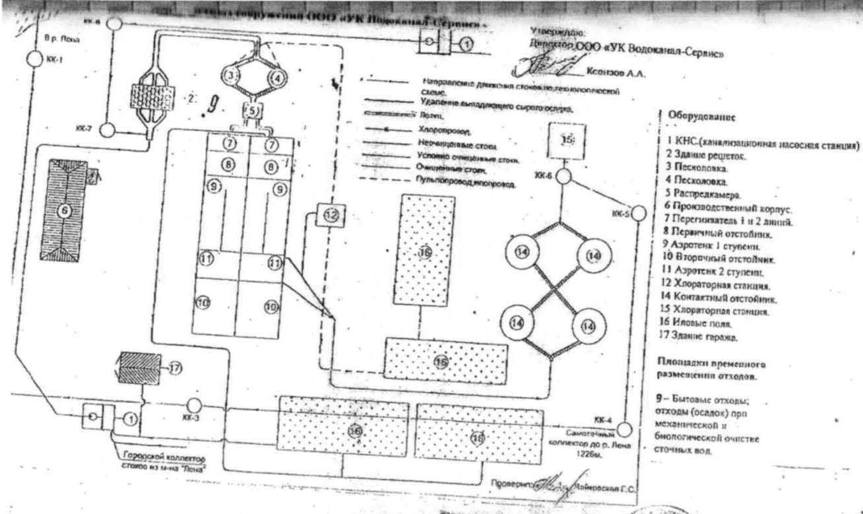
Рисунок II.1.7 – Технологическая схема КОС "ЯГУ"
Сточные воды от города поступают по самотечному коллектору Ду800 мм на КНС-5 "Лена", далее по напорным трубопроводам 2Ду300 сток перекачивается в лоток перед зданием решеток, куда также по напорным трубопроводам 2Ду300 подается сток от КНС-5 "Речники". Далее сток самотеком распределяется на три канала с решетками, отбросы удаляются вручную. После здания решеток сток поступает на горизонтальные песколовки с круговым движением воды. Песок, выделяемый из сточных вод, удаляется вручную. После песколовок сток направляется на блок биологической очистки (ПО - аэротенк 1-ой ступени - ВО - аэротенк 2-ой ступени) и далее самотеком через контактные резервуары сбрасывается в р. Лена. Осадок из первичных отстойников удаляется в илоперегниватели, из которых насосными агрегатами откачивается на иловые поля. Циркуляционный активный ил из вторичных отстойников перекачивается в аэротенки эрлифтами. Избыточный активный ил удаляется из системы путем опорожнения секций аэротенка насосными агрегатами на иловые поля, где вместе со сброженным осадком выдерживается не менее 2 лет. Обеззараживание стоков производится раствором гипохлорита кальция. Воздуходувное и насосное оборудование установлено в машинном зале административно-производственного корпуса.
КНС-5 "Лена" состоит из подземной и надземной частей. Подземная часть сооружения выполнена из монолитного железобетона, внутренний размер составляет 9,0 м, глубина около 6,0 м. Здание КНС – с кирпичными несущими стенами, перекрытие – сборное из ребристых плит. Размеры надземной части в осях составляют 9,0х9,0 м, высота до низа плит покрытия составляет около 4,0 м.
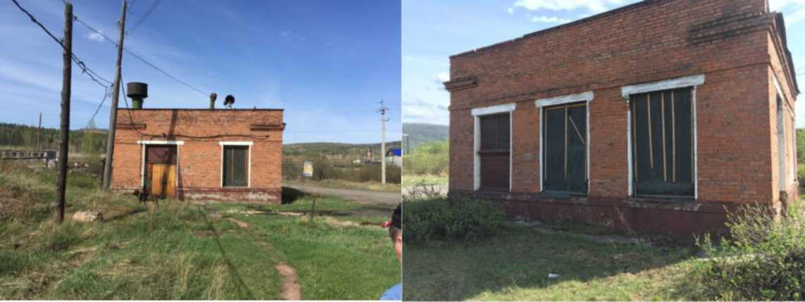
В подземной части КНС располагается приемный резервуар и машинное отделение. В надземной части сооружения располагаются грабельное отделение, щитовая, венткамера, подсобные помещения. Постоянного присутствия персонала не предусмотрено. Отопление отключено, требуемые параметры по вентиляции сооружения не обеспечены, водоснабжение отсутствует.
Сток поступает по самотечному коллектору Ду800, на котором перед КНС в колодце установлена задвижка с ручным приводом. Оборудование в приемном резервуаре и грабельном отделении отсутствует, приемный резервуар "затоплен", уровень воды выше шелыги подводящего трубопровода более чем на 1,5 м.
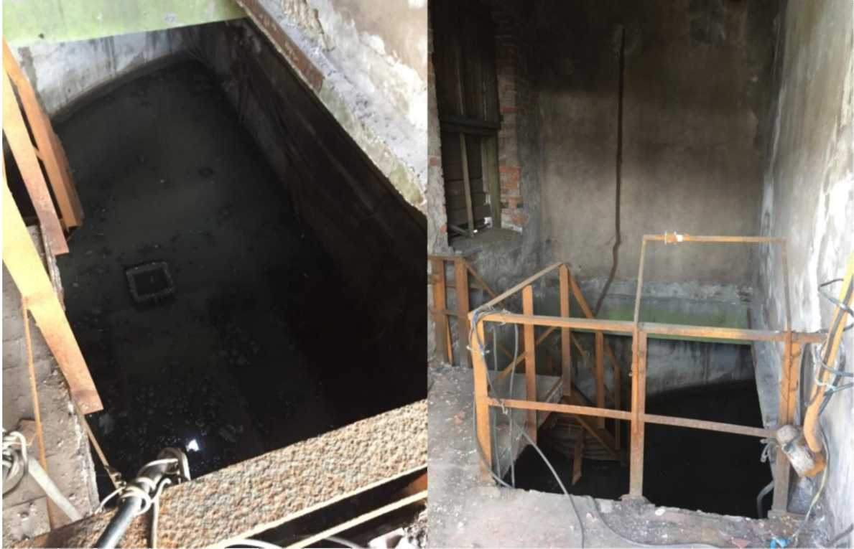
В машинном зале установлены три насосных агрегата:
- 1 агрегат СМ-150-125-315 (200 куб.м/час, 32 м, электродвигатель 55 кВт, 2015 г.в.);
- 2 агрегата СД 250/22,5 (250 куб.м/час, 22,5 м, электродвигатель 75 кВт, 1989 г.в.).
Насосные агрегаты имеют трубную обвязку с установленной на всасывающей и напорной линиях запорной арматурой. В работе в основном 1 насосный агрегат. Управление насосными агрегатами предусмотрено в автоматическом режиме по уровню в приемном резервуаре. От КНС сток по двум напорным трубопроводам 2Ду300 поступает в голову очистных сооружений. Машинное отделение оборудовано ручной и электрической талью г/п 1 т.
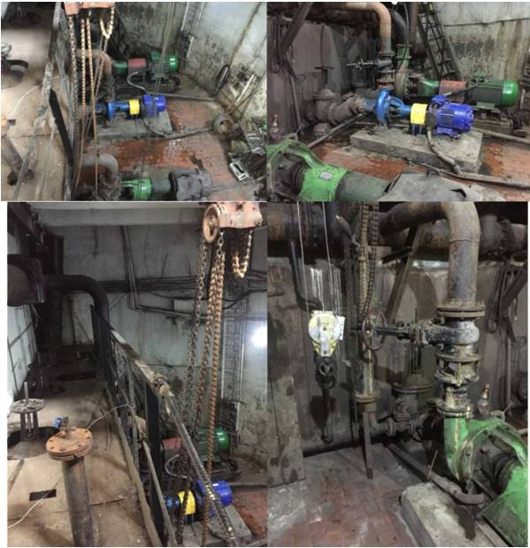
Конструкции здания в помещении грабельного отделения находятся в неудовлетворительном состоянии, кирпичная кладка стен разрушена, арматура плит покрытия оголена и корродирована. В остальных помещениях КНС с "сухими" режимами эксплуатации конструкции находятся в удовлетворительном состоянии. В целом конструкции здания находятся в работоспособном состоянии, здание требует проведения капитального ремонта, необходимо оборудовать системами отопления и вентиляции.
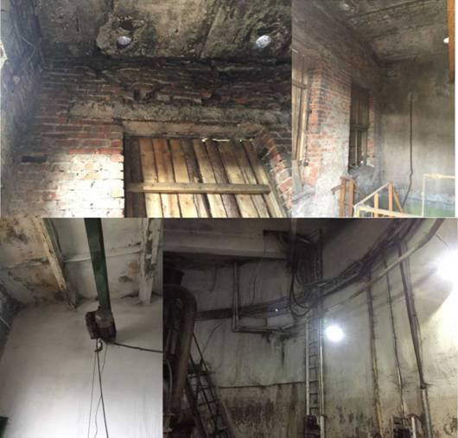
Приемная камера представляет из себя прямоугольное в плане сооружение из монолитного железобетона 3,0х2,0 м открытого типа. Конструкции камеры в удовлетворительном состоянии. Предназначена для переключения, распределения потоков от КНС-5 "Лена" и КНС мкр. "Речники". В камеру входит 4 трубопровода Ду300, по два от каждой КНС. Установлено 6 задвижек. Требуется очистка сооружения от мусора и грунта.
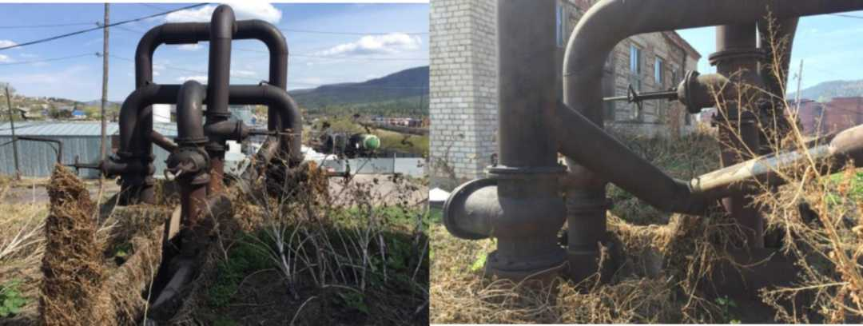
Подводящий лоток 0,8x1,2(h) м от камеры до распределительных лотков здания решеток и отводящий лоток 0,8х1,2(11) от здания решеток до песколовок выполнены из стали. Три распределительных лотка 0,6х0,9(h) м до и после здания решеток выполнены из монолитного железобетоона. Лотки находятся в неудовлетворительном состоянии, стены лотков разрушены, перекрытия и ограждения лотков отсутствуют. Средства измерения расхода не работают.
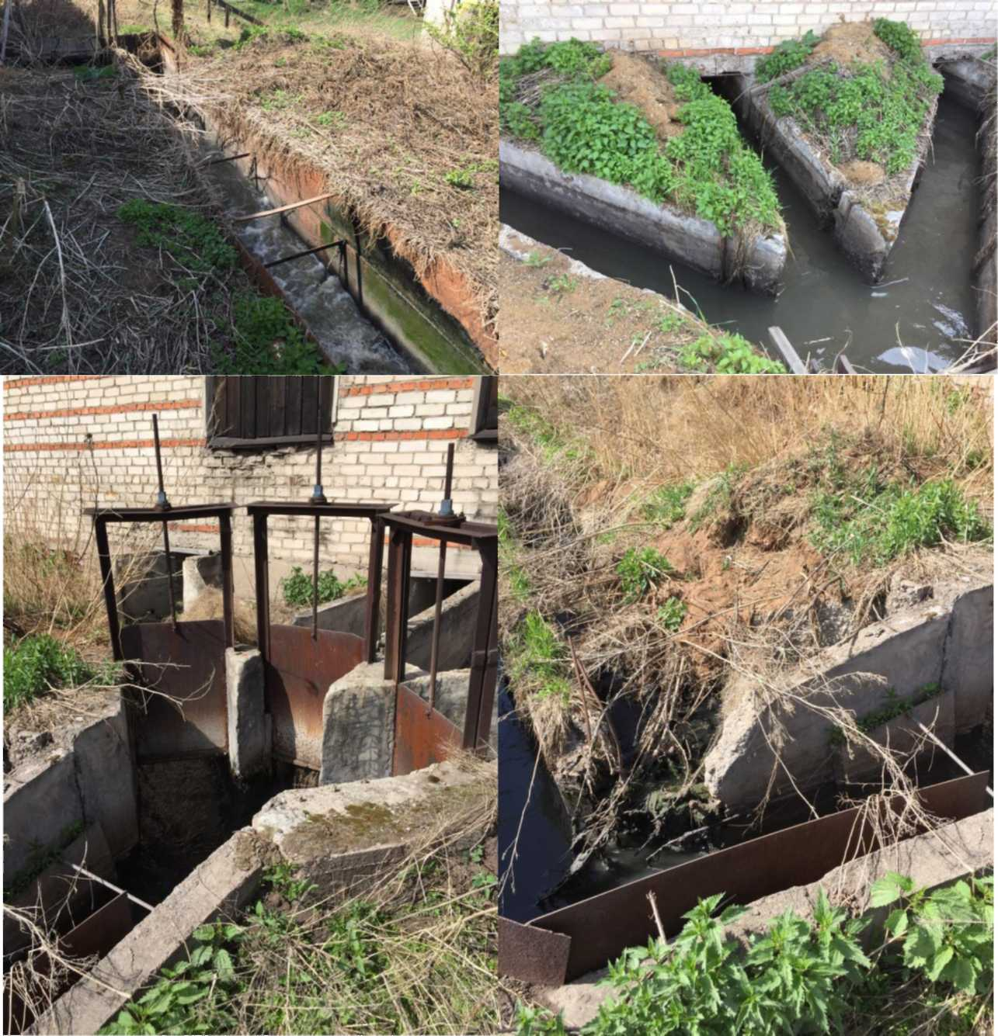
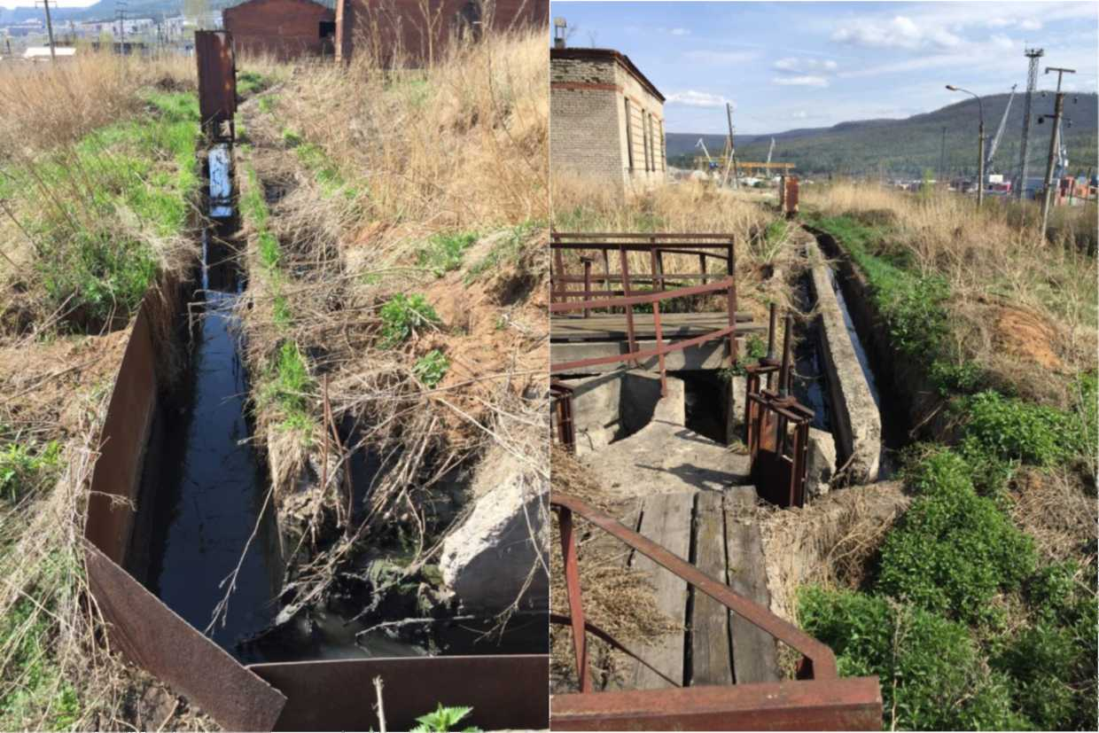
Здание решеток – кирпичное, перекрытие сборное железобетонное из ребристых плит, построено по типовому проекту 902-2-58/70. Размеры здания в осях составляют 6,0х18,0 м, высота до низа плит покрытия составляет около 4,0 м. Каналы решеток выполнены из монолитного железобетона. В здании располагаются помещение решеток и щитовая. Постоянного присутствия персонала не предусмотрено. Отопление отключено, требуемые параметры по вентиляции сооружения не обеспечены, водоснабжение и электроосвещение отсутствуют.
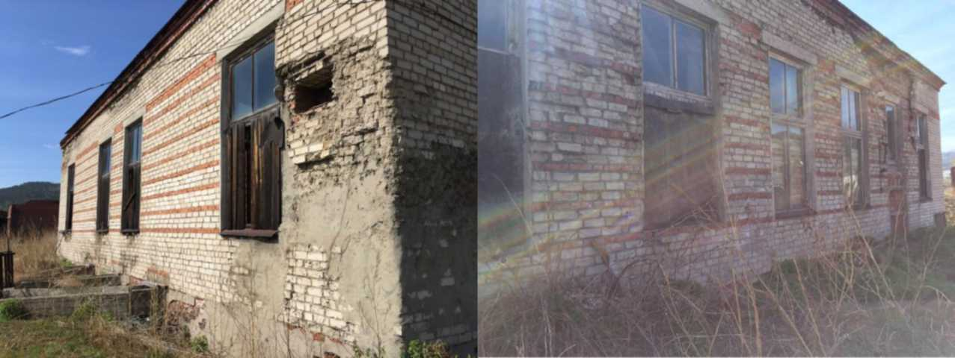
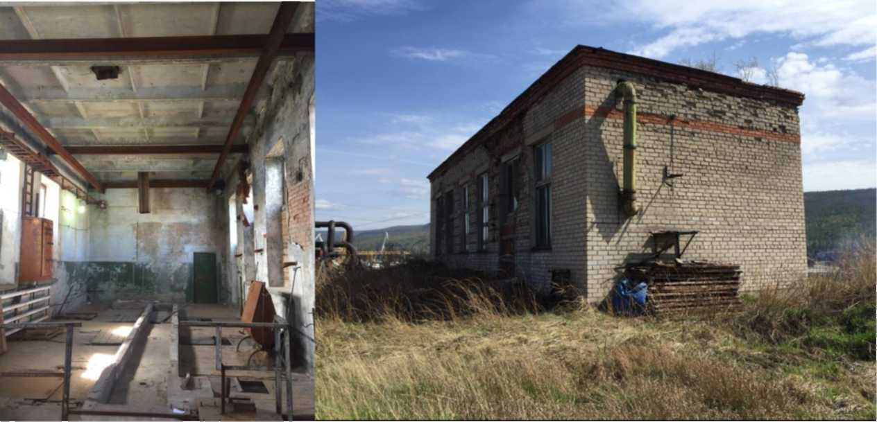
В каналах установлены ручные стержневые решетки с прозором между стержнями от 16 до 25 мм. Средний объем отбросов, снимаемых с решеток, составляет около 30 л/сут. Вспомогательное технологическое оборудование (транспортеры, дробилки, насосные агрегаты), вентиляционное оборудование, системы электроснабжения и управления, грузоподъемное оборудование отсутствуют.
Конструкции несущих стен разрушены и находятся в неудовлетворительном состоянии.
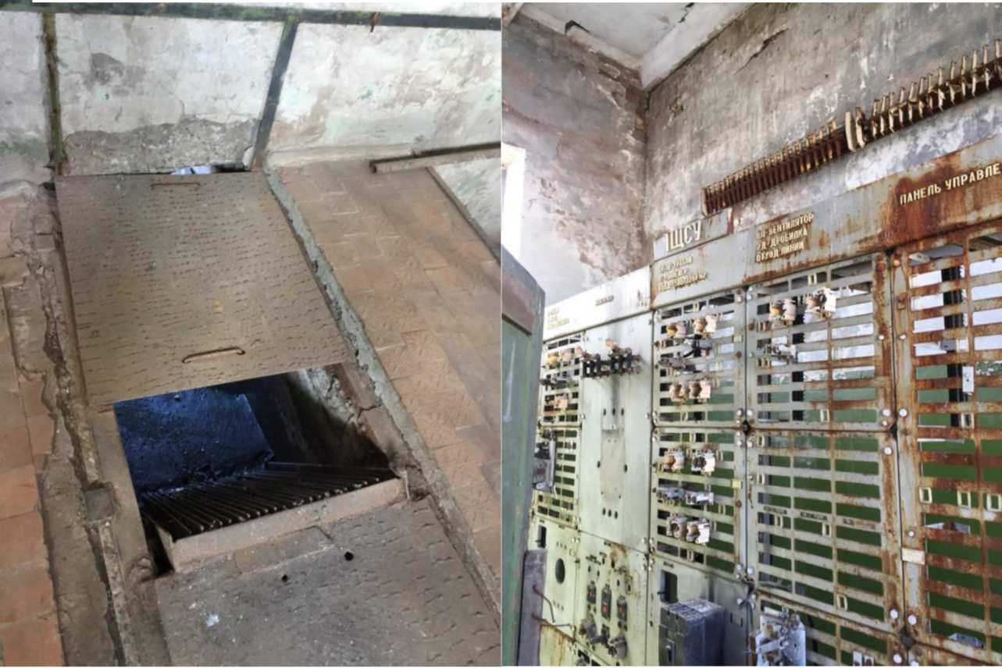
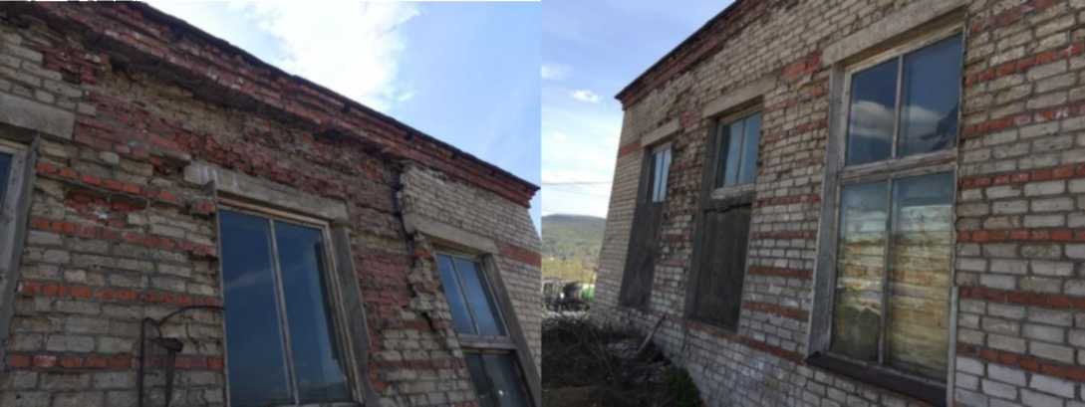
Песколовки выполнены из монолитного железобетона, две секции 6,0 м, построены по типовому проекту 902-2-27. Стены лотков местами разрушены, перекрытия лотков деревянные. Система удаления песка не работает. Песок по мере накопления в конусах песколовок выгружается вручную.
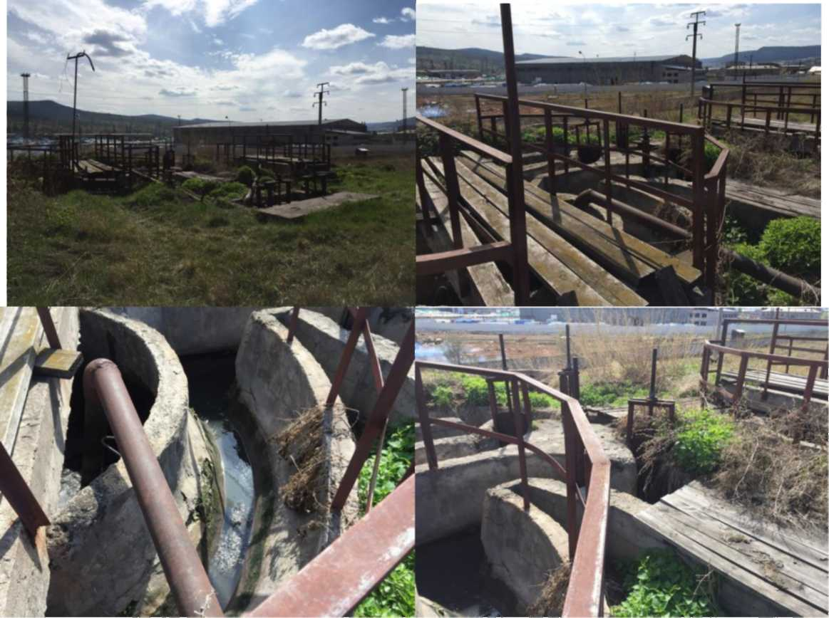
После песколовок механически очищенные сточные воды через распределительную камеру самотеком по двум дюкерам Ду400 поступают в блок биологической очистки, состоящий из двух независимых технологических линий. Блок емкостей выполнен в сборно-монолитном варианте, днище монолитное толщиной 250 мм, стены, перекрытия резервуаров из сборных железобетонных панелей, технологические лотки выполнены из сборного железобетона, углы стен и лотков – монолитный железобетон. Площадки, лестницы и ограждения – стальные, местами деревянные. Общий размер блока в плане 30,0х82,5 м, строительной глубиной до 4,0 м (без учета конусной части отстойников).
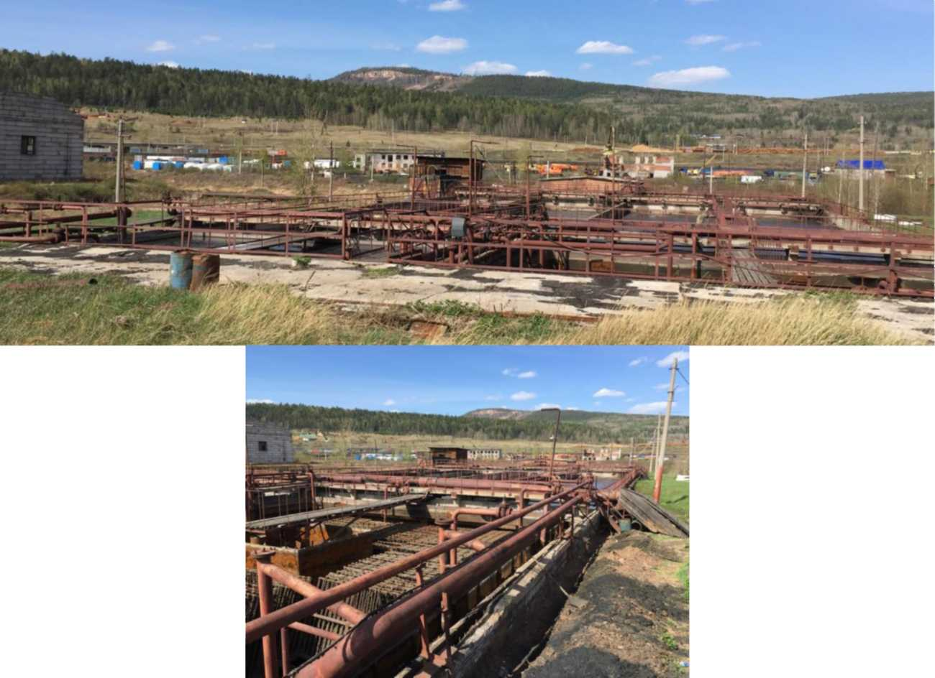
Первичные отстойники – квадратные радиального типа, 2 секции, размер каждой секции составляет 15,0х15,0 м, рабочая глубина 2,9 м. Сточная вода подается в центральный стакан, осветленная вода собирается периферийными лотками. Накопление осадка происходит в четырех конусах глубиной около 3 м. Удаление осадка и плавающих веществ предусмотрено эрлифтами в илоперегниватели. В объеме первичных отстойников установлены кассеты с загрузкой типа "Ерш". Кассеты с загрузкой находятся в нерабочем состоянии. Также предусмотрена система аэрации для регенерации загрузки. Наблюдается явное брожение сырого осадка в конусах отстойника, что характеризует низкую эффективность работы системы откачки осадка. Борт лотков не выставлен, сбор осветленной воды происходит не равномерно. "Надводная" часть ограждающих конструкций и сборных металлических лотков разрушена.
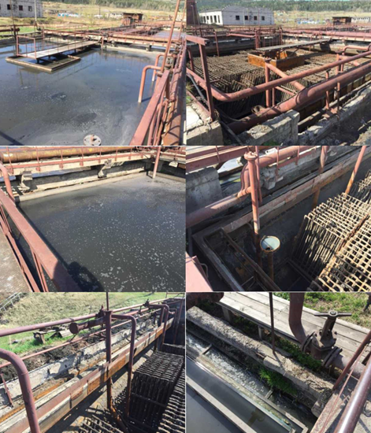
Аэротенки 1-ой ступени – двух коридорные, работают по принципу "вытеснителей". 2 секции, размер каждой 15,0х39,0 м, рабочая глубина 3,0 м. Система аэрации мелкопузырчатая "Полипор", производства НПФ Этек, режим работы – удовлетворительный, имеются "застойные" зоны. Сточная вода из первичных отстойников по железобетонному лотку подается в конец сооружения, куда также поступает возвратный циркуляционный активный ил. "Надводная" часть ограждающих конструкций и сборных лотков разрушена. Технологические параметры аэротенка по данным технологического контроля составляют: доза ила от 2,5 до 5 г/л, иловый индекс от 100 до 350 см/г, концентрация растворенного кислорода от 2 до 13 мг/л. Сжатый воздух подается воздуходувными агрегатами, которые установлены в административно-производственном здании.
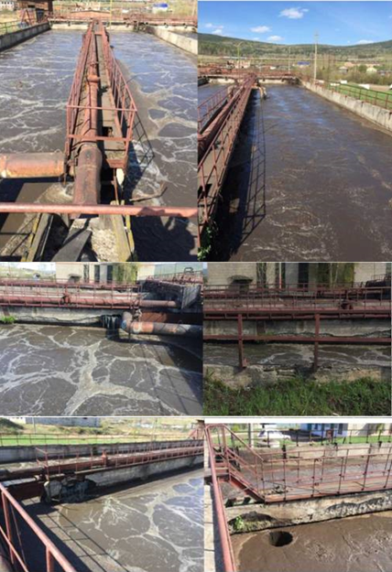
Вторичные отстойники – квадратные радиального типа. 2 секции, размер каждой секции составляет 15,0х15,0 м, рабочая глубина 2,75 м. Иловая смесь из аэротенка по дюкеру Ду500 подается в центральный распределительный стакан, осветленная вода собирается периферийными лотками. Борт лотков не выставлен, сбор осветленной воды происходит неравномерно. Накопление активного ила происходит в четырех конусах глубиной около 3 м. Циркуляционный активный ил откачивается эрлифтами и направляется в аэротенки 1-ой ступени. Избыточный активный ил удаляется из системы путем опорожнения аэротенка 1-ой ступени 2-4 раза в месяц. Опорожнение аэротенков производится на иловые поля. "Надводная" часть ограждающих конструкций и сборных лотков разрушена.
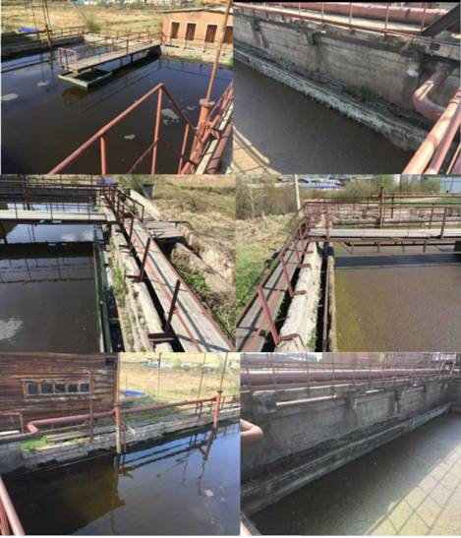
Аэротенки 2-ой ступени – прямоугольные. 2 секции, размер каждой 15,0x9,0 м, рабочая глубина около 2,4 м. Переоборудованы в аэрационные сооружения из минерализатора. В одной секции аэротенка установлены кассеты с загрузкой "Ерш", в другой – "Контур", производства НПФ Этек. Предусмотрены система постоянной аэрации и аэрационная система для регенерации загрузки. Отмершая в процессе очистки биопленка удаляется посредством опорожнения резервуаров насосными агрегатами, которые установлены в административно-производственном здании. "Надводная" часть ограждающих конструкций и сборных лотков разрушена. Вода после доочистки через сборные лотки направляется по трубопроводам 2Ду300 и Ду600 в контактные резервуары. На отводящих трубопроводах 2Ду300 установлены ультразвуковые расходомеры.
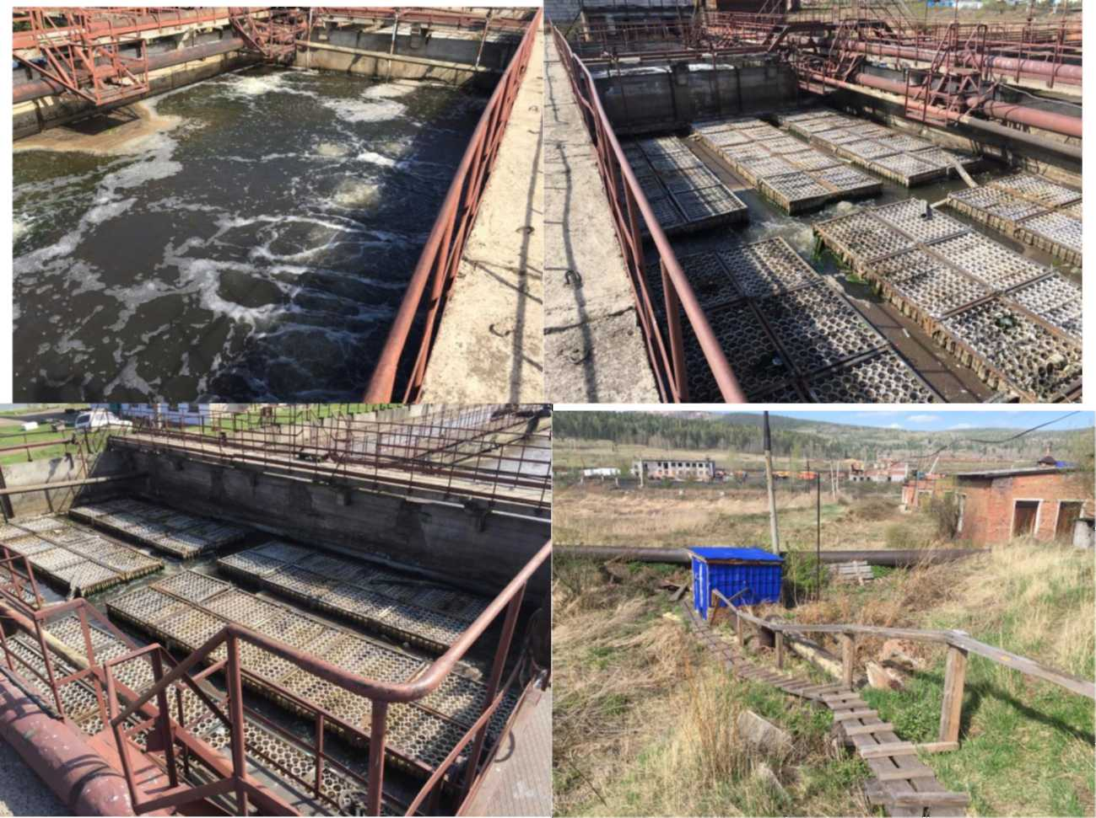
Илоперегниватели состоят из 2 секций, размер каждой 15,0x4,5 м, рабочая глубина 3,0 м. Перекрыты сборными железобетонными плитами. Предназначены для анаэробного сбраживания осадка. Удаление осадка производится один раз в неделю насосными агрегатами, которые установлены в административно-производственном здании.
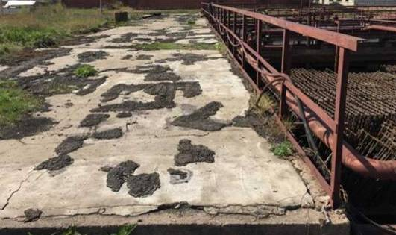
Контактные резервуары переоборудованы из отстойников отдельной линии недостроенных, недействующих сооружений. Выполнены из монолитного железобетона. Четыре резервуара, круглые в плане 6,0 м, полная глубина ориентировочно 6 м. Перекрытие и ограждение распределительных и сборных лотков отсутствует. Местами железобетонные лотки разрушены. Система удаления осадка не работает. Подача раствора гипохлорита кальция предусматривается в подающий трубопровод Ду600. Отвод обеззараженных стоков предусматривается по сбросному коллектору Ду800 через береговой выпуск в р. Лена. Общая протяженность коллектора составляет около 1200 м.
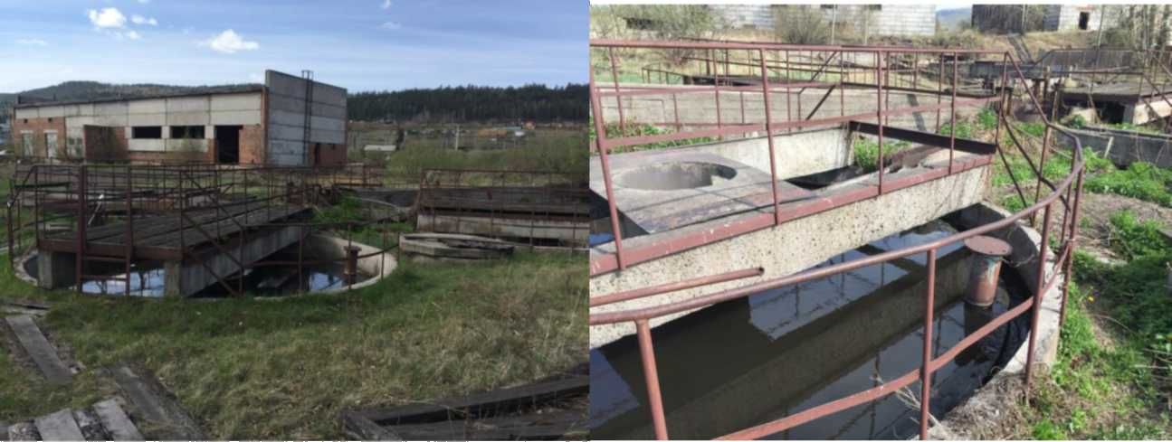
Здание – каркасное деревянное, двухэтажное, размерами 6,0х6,0 м. Высота первого этажа 2 м, второго 2 м. На первом этаже расположены емкости для растворения, разбавления товарного гипохлорита кальция (концентрацией активного вещества по C1+ 45%). Загрузка сухого реагента в емкости производится вручную через второй этаж. Для растворения реагента подается очищенная сточная вода из расчета 2 куб.м воды на 50 кг реагента. Перемешивание рабочего раствора производится сжатым воздухом. Подача рабочего раствора в трубопровод очищенных стоков регулируется краном, проводится лабораторный контроль остаточного хлора.
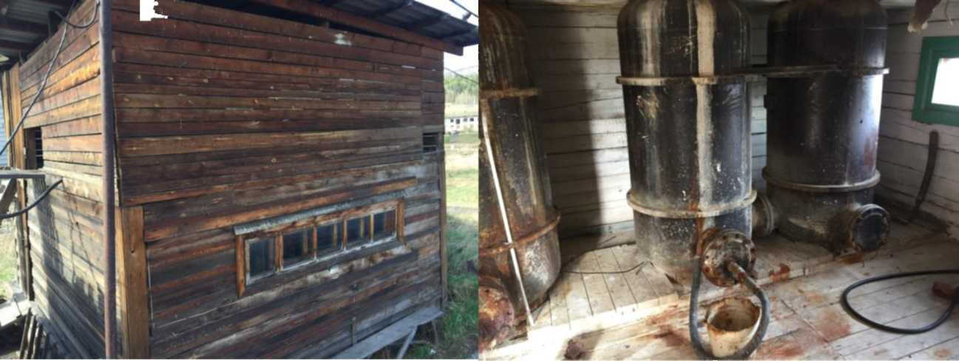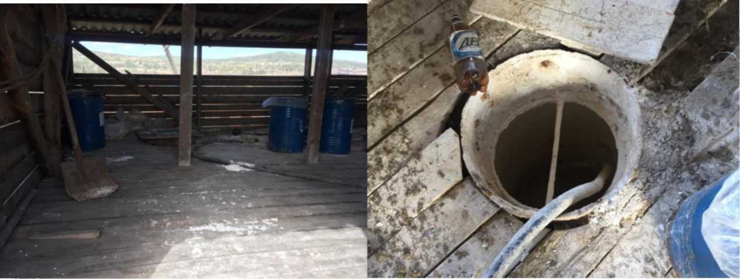
Здание административно-производственного корпуса – прямоугольное размером в плане 24,0x18,0 м, двухэтажное, высота здания до низа плит покрытия около 7 м. На первом этаже расположены производственные и бытовые помещения, в двухсветном зале 12,0х18,0 м расположена насосно-воздуходувная станция. На втором этаже располагаются диспетчерская, комната персонала, раздевалки, лаборатория, венткамера.
Здание с несущими кирпичными стенами, перекрытие из сборных железобетонных плит.
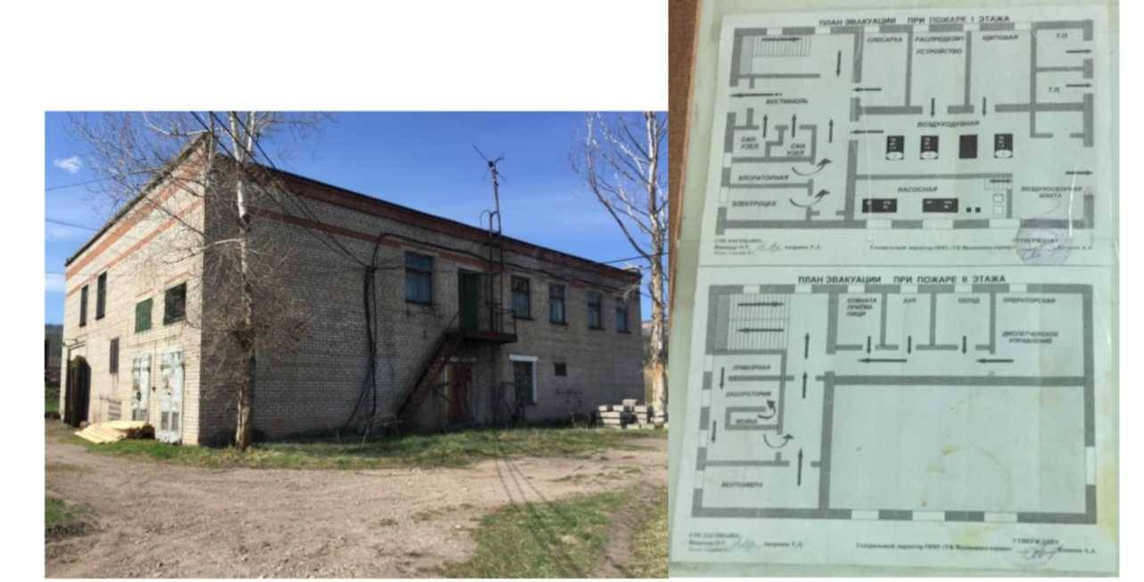
Отопление – водяное от двух электрических котлов мощностью 40 кВт, вентиляция находится в рабочем состоянии, водоснабжение – на привозной воде. В насосно-воздуходувном отделении установлено оборудование:
- 1 воздуходувный агрегат ТВ-80-1,4 (6000 куб.м/час, 1,42 м, электродвигатель 110 кВт 380 В, 1981 г. в.);
- 2 воздуходувных агрегата ТВ-80-1,6 (6000 куб.м/час, 1,63 м, электродвигатель 160 кВт 380 В, 1991 г. в.), один агрегат выведен из эксплуатации;
- 2 насосных агрегата ФГ 216/24 (216 куб.м/час, 24 м, электродвигатель 30 кВт 380 В, 1981 г. в.) предназначены для опорожнения аэротенков;
- 1 насосный агрегат 5Ф6 (118 куб.м/час, 32 м, электродвигатель 22 кВт, 1975 г. в.) предназначен для откачки осадка из илоперегнивателя на иловые площадки;
- 2 насосных агрегата К 20/30 (20 куб.м/час, 30 м, электродвигатель 4 кВт) предназначены для системы отопления, один агрегат выведен из эксплуатации.
Насосные и воздуходувные агрегаты имеют трубную обвязку с установленной на всасывающей и напорной линиях запорной арматурой. Пуск насосных агрегатов производится вручную оператором. Машинный зал оборудован электрической кран-балкой г/п 3,2 т.
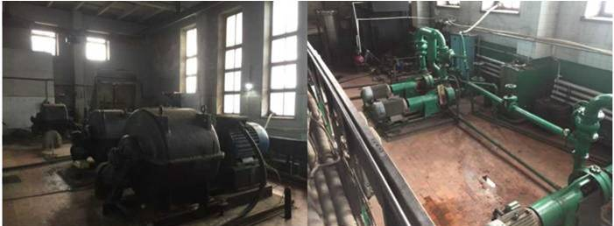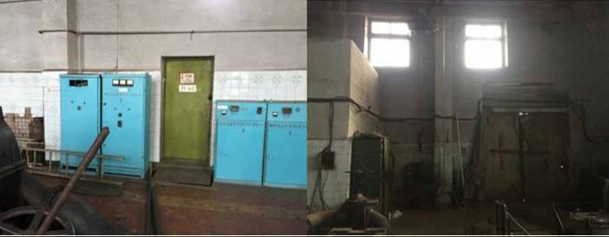
В целом конструкции здания находятся в работоспособном состоянии, здание требует проведения ремонта.
Иловые площадки – земляные, общая площадь полей составляет 4700 м2, средняя глубина 1,9 м, объем – около 9000 м3. Осадок выдерживается не менее 2 лет. Обезвоженный осадок используется в сельском хозяйстве и для благоустройства. Дренажные воды с полей поступают самотеком в КНС-5.
Ограждение площадки очистных сооружений отсутствует, технологические проходы и проезды не благоустроены. Электрическое питание очистных сооружений осуществляется от ТП-249, расположенной на ОС, мощность трансформаторов 2х630 кВА, разрешенная электрическая мощность 584,5 кВт. Питьевая вода привозная, отвод бытовых стоков осуществляется по внутриплощадочной сети в приемный резервуар КНС-5. Отвод поверхностного стока осуществляется в пониженные точки рельефа. Теплоснабжение –децентрализованное (от электрокотла, установленного в машинном зале), телефонизация и радиофикация отсутствуют.

КОС "Якурим"
КОС "Якурим" расположены по адресу: Усть-Кутский район, 16км автомобильной дороги "Вилюй", строение 1. КНС "Якурим" располагается в нежилом здании по адресу: г. Усть-Кут, ул.Строительная, строение 21а. Очистные сооружения КОС "Якурим" обеспечивают очистку сточных вод от жилого района Якурим (улицы 2-ая Набережная, 2-ая Молодежная, Строительная, Кобелева, Волжская), расположенного в восточной части города.
Схема расположения КОС "Якурим" и сооружений, входящих в их состав, приведены на рисунках ниже.
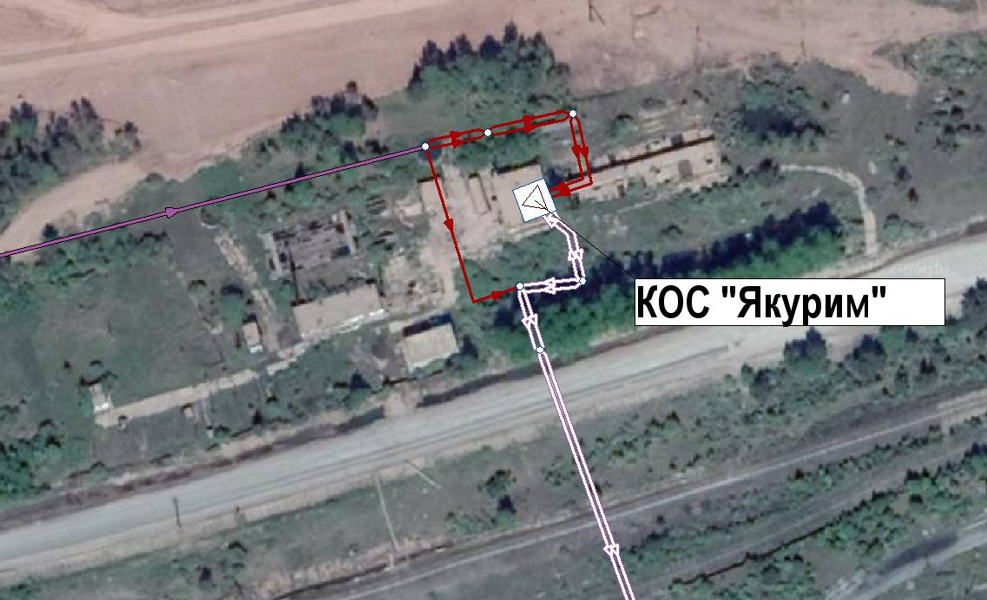
Рисунок II.1.8 – Схема расположения КОС "Якурим"
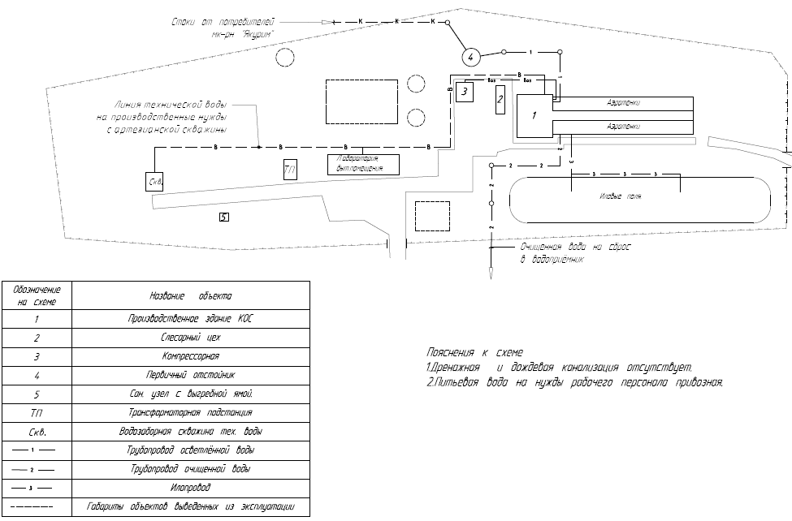
Рисунок II.1.9 – Схема размещения объектов и сооружений на территории КОС "Якурим"
Уличные и квартальные сети водоотведения – самотечные, с глубиной заложения 0,5-4 м от поверхности земли, материал – чугун и сталь, Ду100-350, общая протяжённость - 6593 м. Стоки отводятся от объектов по самотечным трубопроводам, сбрасываются в самотечный уличный коллектор, по которому транспортируются на КНС "Якурим", откуда по напорным стальным трубопроводам Ду150 в 2 нитки, стоки подаются в самотечный канализационный коллектор Ду350, направляющий стоки на очистные сооружения. Технологическая схема очистки следующая: стоки поступают в первичный отстойник, затем, по железобетонному каналу с решётками ручной очистки, подаются в буферный колодец, оттуда по стальному трубопроводу Ду200 в приёмный резервуар КОС. Из приёмного резервуара стоки разводятся по секциям аэротенков-вытеснителей, образовавшаяся в аэротенках иловая смесь направляется во вторичные отстойники. Осветлённая вода, через водослив, попадает в контактные резервуары, где дезинфицируется и по стальному трубопроводу Ду200 сбрасывается в контрольный колодец. Отвод очищенных стоков из контрольного колодца в р. Лена осуществляется по стальному самотечному трубопроводу Ду300.
Характеристики сооружений и оборудования КОС и КНС "Якурим" приведены в таблице ниже.
Таблица II.1.5 – Характеристики сооружений и оборудования КОС и КНС "Якурим"
№ п.п. | Наименование сооружения, оборудования | Дата ввода в эксплуа-тацию | Геометрические характеристики, м | Технические характеристики | Степень износа,
 |  |  |  |  | %
1 | Первичный отстойник (1 ед.) | 1993 | 0 6, глубина - 4,9 |  | 60
2 | Аэротенки (2 секции) | 1993 | 9,5 х 6 х 3,6 |  | 60
3 | Вторичные отстойники (2 ед.) | 1993 | 6 х 6 х 3,6 |  | 60
4 | Контактные резервуары (2 ед.) | 1993 | 1,3 х 6 х 3,6
5 | Иловые площадки | 1982 | 60 х Ю х 3,6 |  | 90
6 | Компрессор шестеренчатый 23ВФ10 | 2001 |  | Q - | 95
 |  |  |  | 10,6куб.м/мин ΔН -45 кПа
7 | Насос СД 50/56 (нежилое здание) | 2005 |  | Q - 50 куб.м/ч ΔН -56 м.в.ст. | 60
8 | Насос СД 50/56 (нежилое здание) | 2005 |  | Q - 50 куб.м/ч ΔН - 56м,в.ст. | 60
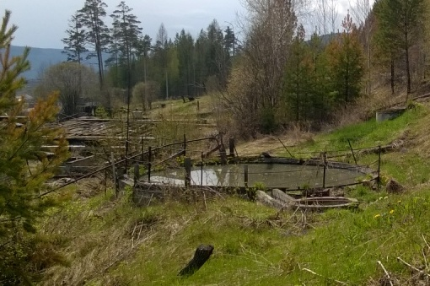
Рисунок II.1.10 – Первичный отстойник КОС "Якурим"
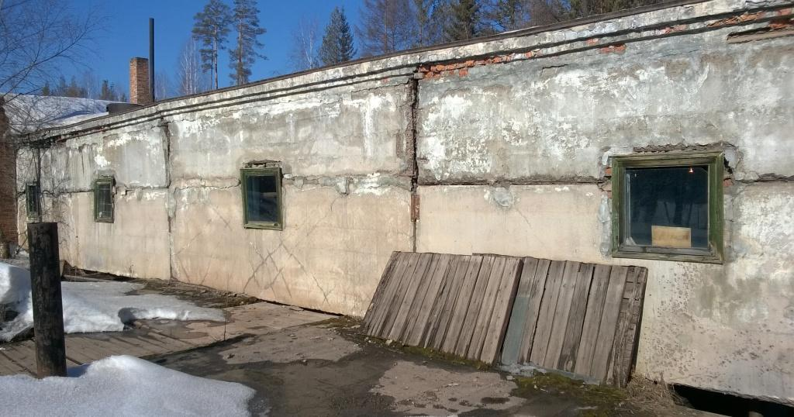
Рисунок II.1.11 – Аэротенки КОС "Якурим"

КОС "РЭБ"
Сооружения коммунального хозяйства КОС "РЭБ" расположены по адресу: ул. Коммунистическая, строение 15"Б". Канализационная насосная станция "РЭБ" располагается в и нежилом здании по адресу: ул. Коммунистическая, 13"А". Очистные сооружения КОС "РЭБ" обеспечивают очистку сточных вод от жилого района РЭБ (улицы Ленрабочих, Осетровская, Коммунистическая), расположенного в центральной части города на правом берегу реки Лена.
Схема расположения КОС "РЭБ" и сооружений, входящих в их состав, приведены на рисунках ниже.
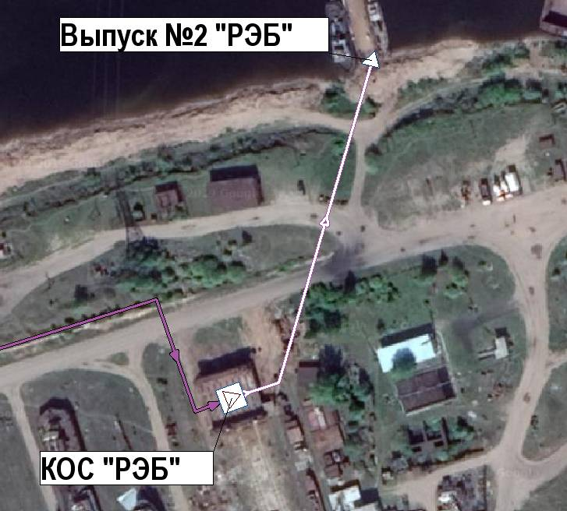
Рисунок II.1.12 – Схема расположения КОС "РЭБ"
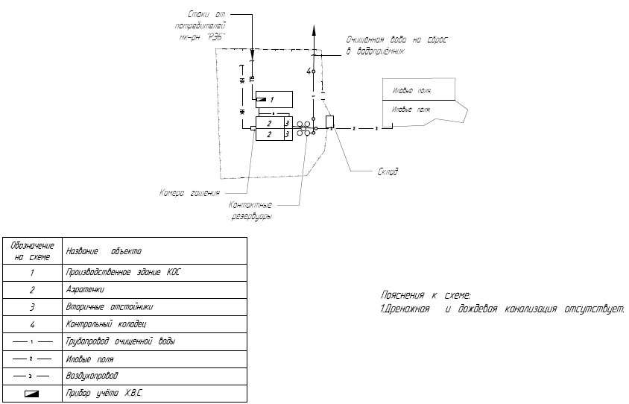
Рисунок II.1.13 – Схема размещения объектов и сооружений на территории КОС "РЭБ"
Сети водоотведения – самотечные и напорные, с глубиной заложения 0,5-4 метра от поверхности земли, материал - чугун, сталь, ПЭ, Ду100-300, общая протяжённость – 1630 м.
Стоки отводятся от объектов по самотечным трубопроводам, сбрасываются в сборный колодец находящийся рядом с КНС "РЭБ" (ул.Коммунистическая, 13а). С канализационной насосной станции по напорным стальным трубопроводам Ду150 в 2 нитки, стоки транспортируются на очистные сооружения. Технологическая схема очистки сточных вод на КОС "РЭБ" следующая: стоки поступают в камеру гашения, из КГ по железобетонному лотку, через решётку с ручной очисткой, попадают в аэротенки-вытеснители, откуда образовавшаяся иловая смесь проходит в отстойники, сблокированные с аэротенками. Осветлённая вода отводится через водослив в контактные резервуары, где дезинфицируется. Выпуск очищенных стоков из контактных резервуаров производится по стальному трубопроводу Ду200 со сбросом в контрольный колодец, из которого очищенные стоки отводятся в р. Лена. Характеристики КОС и КНС "РЭБ" приведены в таблице ниже.
Таблица II.1.6 – Характеристики сооружений и оборудования КОС и КНС "РЭБ"
№ п.п. | Наименование сооружения, оборудования | Дата ввода в эксплуатацию | Геометрические характеристики, м | Технические характеристики | Степень
 |  |  |  |  | износа,
 |  |  |  |  | %
1 | Аэротенки (2 секции) | 1982 | 6х 15 х 3,36 |  | 99
2 | Вторичные отстойники (2 ед.) | 1982 | 6x4x5 |  | 99
3 | Контактные резервуары (4 ед.) | 1982 | 02 х 4,2 |  | 99
4 | Иловые площадки | 1982 | 40 х 20 |  | 99
5 | Компрессор шестеренчатый 23ВФ10 | 2001 |  | Q - 10,6 куб.м/мин ΔН - 45 кПа | 95
6 | Компрессор шестеренчатый 23ВФ10 | 2001 |  | Q - 10,6 куб.м/мин ΔН - 45 кПа | 95
7 | Насос СД 50/56 (нежилое здание) | 2005 |  | Q - 50 куб.м/ч ΔН - 56 м.в.ст. | 60
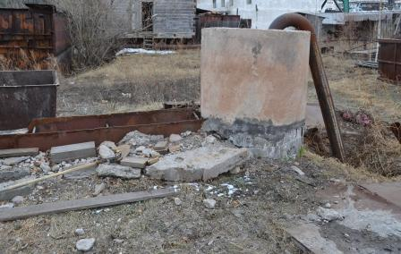
Рисунок II.1.14 – Приемный колодец КОС "РЭБ"
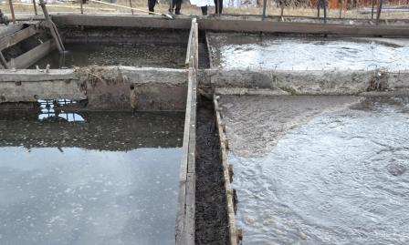
Рисунок II.1.15 – Аэротенки КОС "РЭБ"
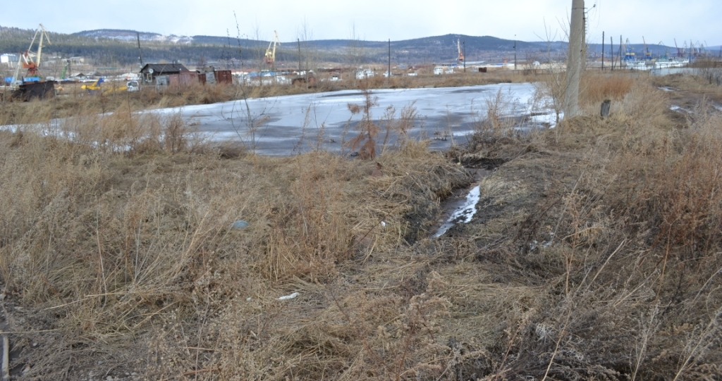
Рисунок II.1.16 – Иловое поле КОС "РЭБ"

КОС "Западный"
Сооружение коммунального хозяйства КОС "Западный" расположено по адресу: ул.Советская, строение 116а. Канализационная насосная станция "Западный" располагается в нежилом здании по адресу: ул.Советская, строение 114б. Очистные сооружения КОС "Западный" обеспечивают очистку сточных вод от жилого района Старый Усть-Кут (улицы Советская, Щорса, Набережная, Софьи Перовской, Осетровского).
Схема расположения КОС "Западный" и сооружений, входящих в их состав, приведены на рисунках ниже.
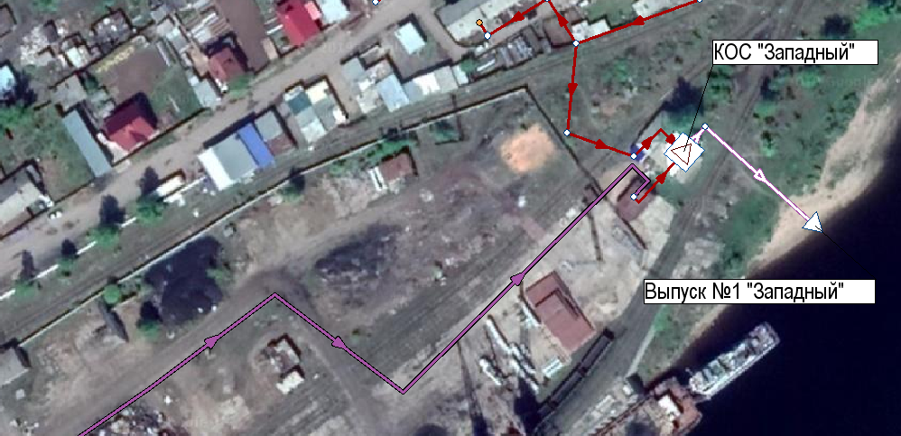
Рисунок II.1.17 – Схема расположения КОС "Западный"
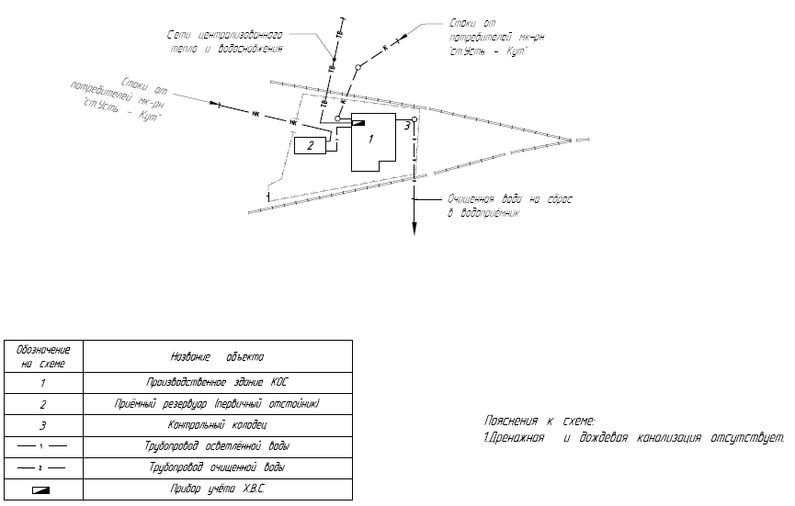
Рисунок II.1.18 – Схема размещения объектов и сооружений на территории КОС "Западный"
Уличные и квартальные сети водоотведения самотечные, с глубиной заложения 0,5-4 м от поверхности земли, материал - чугун, сталь, Ду100-200 мм, общая протяжённость – 3009 м.
Стоки от жилых домов по ул. Набережная, ул. Софьи Перовской, пер. Милицейский, от производственных объектов ОАО "ОРП" отводятся на КНС "Западный", откуда откачиваются по стальному напорному трубопроводу Ду150 на КОС "Западный". Стоки от объектов по ул. Щорса и ул. Советская поступают в приёмный резервуар очистных сооружений, откуда откачиваются в регулирующий резервуар КОС, туда же поступают стоки от КНС. Технологическая схема очистки сточных вод следующая: стоки из регулирующего резервуара поступают в начало аэротенков 1 ступени, откуда иловая смесь отводится во вторичный отстойник, осветлённые стоки направляются в аэротенки 2 ступени, а затем в контактные резервуары, где дезинфицируются. Из контактных резервуаров очищенные стоки по стальному трубопроводу Ду150 сливаются в сбросовый колодец, откуда отводятся по стальному подземному трубопроводу Ду150 в р. Лена. Характеристики сооружений и оборудования КОС и КНС "Западный" приведены в таблице ниже.
Таблица II.1.7 – Характеристики сооружений и оборудования КОС и КНС "Западный"
№ п.п. | Наименование сооружения, | Дата ввода в эксплуатацию | Геометрические | Технические | Степень износа,
 | оборудования |  | характеристики, м | характеристики | %
1 | Регулирующий резервуар | 1993 | Объём - 75 м3 |  | 99
2 | Приёмный резервуар | 1993 | Объём - 75 м3 |  | 60
3 | Аэротенки 1 ступени (2 секции) | 1993 | Объём аэротенка 1 секции - 63 м3 |  | 60
 |  |  | Объём аэротенка 2 секции - 56,2 м3
4 | Вторичные отстойники (2 шт.) | 1993 | Размеры в плане 2,7 * 2,7м, глубина - 3,5м, объём - 25,515м3 |  | 60
5 | Аэротенки 2 ступени (2 секции) | 1993 | Объём аэротенка 1 секции - 35,7 м3 Объём аэротенка 2 секции - 35,8 м3 |  | 60
6 | Контактные резервуары (2 шт.) | 1993 | Размеры в плане 2,7 х 2,7м, глубина - 3,5м , объём - 25, 515м3 |  | 60
7 | Иловый резервуар | 1993 | Объём - 6,75 м3 |  | 60
8 | Компрессор шестеренчатый 23ВФ 53 11 МЗ | 2005 |  | Q - 10 куб.м/мин, ΔН - 40 кПа | 95
9 | Насос СМ 80 - 50 2006/2 (нежилое здание) | 2004 |  | Q - 45 куб.м/ч, ΔН - 32 м.в.ст. | 60
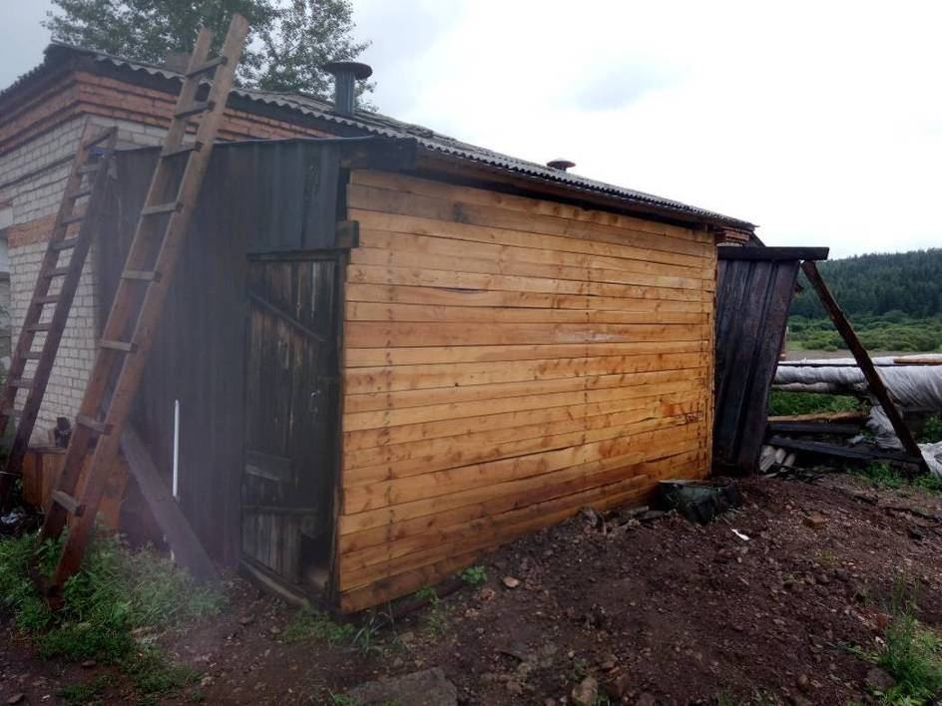
Рисунок II.1.19 – Здание КОС "Западный"
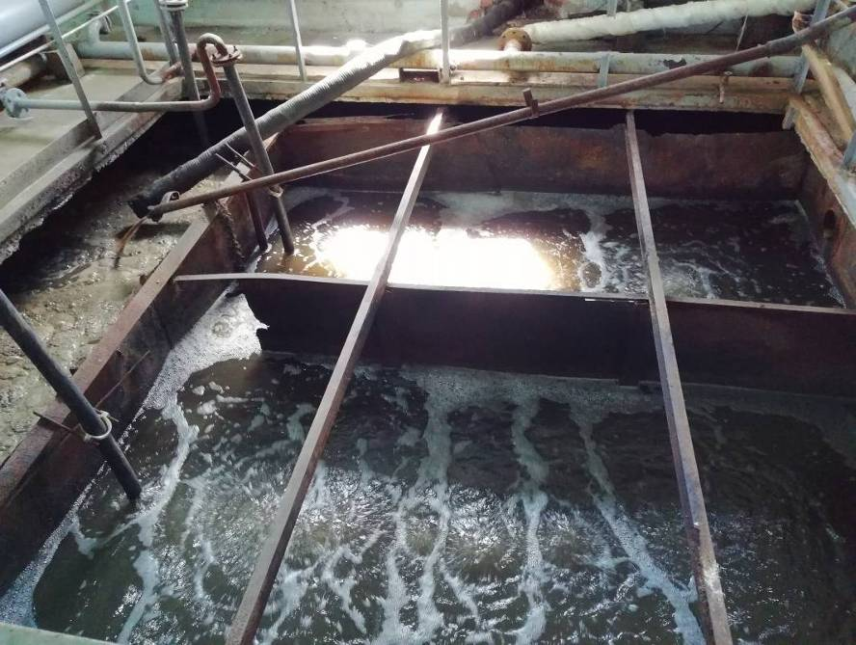
Рисунок II.1.20 – Аэротенки КОС "Западный"

КОС "Курорт"
КОС "Курорт" включают в себя: решетки, песколовки, первичные отстойники, аэротенки, вторичные отстойники, хлораторную, контактные смесители и иловые площадки.
Работа очистных сооружений осуществляется в три технологических этапа. Механическая очистка сточных вод происходит на решетках, песколовках и отстойниках. Биологическая очистка осуществляется в аэротенках с активным илом. На заключительном этапе осуществляется дезинфекция недостаточно очищенных сточных вод хлором. Откачиваемый с первичных отстойников осадок подвергается брожению в илоперегнивателях. Осадок с илоперегнивателей и избыточный ил из аэротенков откачиваются на иловые поля. КОС имеют свою лабораторию с приборами для технологического контроля процесса очистки. Очистные сооружения КОС "Курорт" были введены в действие в 1986 году. По состоянию на 2019 г. износ канализационных очистных сооружений оценивается в размере порядка 35%
Сброс сточных вод осуществляется через один выпуск сточных вод в р.Кута в соответствии с Разрешением №240 на сбросы веществ (за исключением радиоактивных веществ) и микроорганизмов в водные объекты Управления Федеральной службы по надзору в сфере природопользования (Росприроднадзора) по Иркутской области.
Канализационные сети системы централизованного водоотведения КОС "Курорт" имеют протяженность 2 км.
Расположение канализационных очистных сооружений "Курорт" приведено на рисунке ниже.
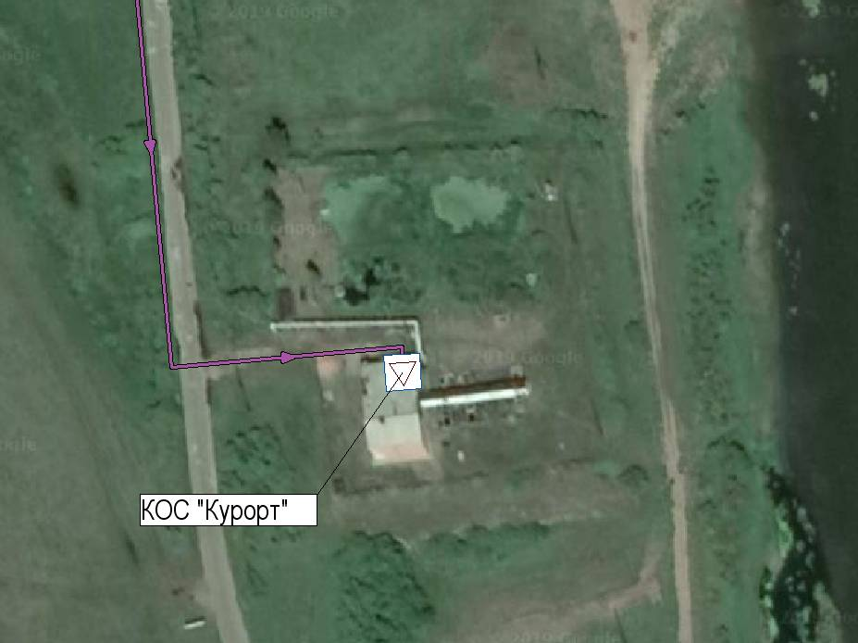
Рисунок II.1.21 – Схема расположения КОС "Курорт"
Характеристики КОС "Курорт" приведены в таблице ниже.

Таблица II.1.8 – Характеристики сооружений и оборудования КОС "Курорт"
№ п/п | Наименование очистных сооружений | Год | Площадь занимаемой территории, кв.м | Проектная мощность, куб.м/сут | Фактическое поступление стоков, куб.м/сут | Прямые выпуски
 |  | ввода в эксплуа-тацию |  |  |  | Диаметр, мм | Протяженность, м | Глубина заложения, м
1 | КОС "Курорт" | 1986 | 250 | 700 | 452,5 | 300 | 40 | 7-0
 | (очистные сооружения ЗАО "Санаторий Усть-Кут"

Описание состояния и функционирования канализационных коллекторов и сетей, и сооружений на них
Общая протяженность канализационных сетей, эксплуатируемых ООО "УК Водоканал-Сервис", составляет 112,9км. Протяженность канализационных сетей, эксплуатируемых ЗАО "Санаторий Усть-Кут", составляет 2,0км.
Функционирование и эксплуатация канализационных сетей и систем централизованного водоотведения осуществляется на основании Правил технической эксплуатации систем и сооружений коммунального водоснабжения и канализации, утвержденных приказом Госстроя РФ от 30.12.1999 № 168.
Описание канализационных сетей, эксплуатируемых ООО "УК Водоканал-Сервис", включая год и способ прокладки, диаметры трубопроводов, приведено в таблице ниже.
Таблица II.1.9 – Описание канализационных сетей, эксплуатируемых ООО "УК Водоканал-Сервис"
№ п.п. | Наименование участка | Год ввода в эксплуа-тацию | Протяжённость, км |  |  | Диа-метр, мм | Способ прокладки | Вид трубопро-вода
 |  |  | общая | безна-порных | напор-ных
1 | Сети водоотведения микрорайона Речники | 1972 | 37 | 32,28 | 4,72 | 100-400 | Подземный, наземный | Самотечный, напорный
2 | Сети водоотведения микрорайона Лена | 2003 | 54 | 46,53 | 7,47 | 100-1000 | Подземный, наземный | Самотечный, напорный
3 | Сети водоотведения ул.Карбышева | 1994 | 0,603 | 0,603 |  | 100-200 | Подземный | Самотечный, напорный
4 | Канализационные сети самотечные (Нефтебаза) | 1972 | 7,915 | 7,915 |  | 100-200 | Подземный | Самотечный
5 | Канализационный коллектор напорный (Бирюсинка) | 1972 | 1,614 |  | 1,614 | 100-200 | Подземный, надземный | Напорный
6 | Канализационные сети старый Усть - Кут | 1977 | 1,852 |  |  | 100-200 | Подземный, надземный | Самотечный, напорный
7 | Канализационные сети микрорайона Щорса от КК1 до КК28 | 1988 | 0,629 |  |  | 100-200 | Подземный | Самотечный
8 | Канализационный коллектор от КК28 до канализационных сетей ул.Советская |  | 0,528 |  |  | 150 | Подземный, надземный | Напорный
9 | Магистральные канализационные сети (РЭБ) | 1981 | 1,63 |  |  | 100-200 | Подземный, надземный | Самотечный, напорный
10 | Наружные сети канализации (Якурим) | 1980 | 6,593 |  |  | 100-350 | Подземный, надземный | Самотечный, напорный
11 | н.д. | - | 0,266 |  |  | - | - | -
 | Итого: |  | 112,364
Описание канализационных сетей, эксплуатируемых ЗАО "Санаторий Усть-Кут", включая год и способ прокладки, диаметры трубопроводов, приведено в таблице ниже.
Таблица II.1.10 – Описание канализационных сетей, эксплуатируемых ЗАО "Санаторий Усть-Кут"
№ п.п. | От | До | Тип | Год ввода в эксплуатацию | Материал | Диаметр, мм | Протяжен-ность, км | Глубина заложения
1 | клуб-столовая | ГМ-1 | самотечный | 1986 | чугун | 150 | 0,25 | 04.май
2 | спальный корпус | ГМ-1 | самотечный | 1986 | чугун | 150 | 0,15 | 04.май
3 | ГМ-1 | КНС | самотечный | 1986 | чугун | 150 | 0,5 | 05.июн
4 | 8-й корпус | дом 50 | самотечный | 1995 | чугун | 150 | 0,05 | 04.май
5 | дом 4 | дом 50 | самотечный | 2001 | чугун | 200 | 0,15 | 02.май
6 | дом 50 | КНС | самотечный | 1986 | чугун | 200 | 0,1 | 05.июн
7 | КНС | очистные сооружения | напорный | 2001 | сталь | 100 | 0,8 | поверх-ностный
 | Итого: |  |  |  |  |  | 2
Износ канализационных сетей в ТЗ ВО КОС "Курорт" по данным ЗАО "Санаторий Усть-Кут" составляет 70,5%.
На момент настоящей актуализации Схемы ВСиВО УКМО (ГП) 87 км (77% от общей протяженности) канализационных сетей, эксплуатируемых ООО "УК Водоканал-Сервис", нуждаются в замене: 24 км главных коллекторов, 56 км квартальных сетей, 7 км внутриквартальных сетей.
На территории УКМО (ГП) действует 20 КНС, которые обеспечивают перекачку сточных вод от потребителей на очистные сооружения. Основные характеристики данных КНС приведены в таблице ниже.
Таблица II.1.11 – Основные характеристики, действующих на территории УКМО (ГП)
№ п.п. | Наименование КНС, ПНС | Год постройки | Объем здания (помеще-ния), м³ | Диаметр ввода, мм | Диаметр вывода, мм | Производи-тельность, м³/сут (уст. мощность) | Насосы
 |  |  |  |  |  |  | Марка насоса | Q - расход; | Коли-чество
 |  |  |  |  |  |  |  | Н - напор;
 |  |  |  |  |  |  |  | n - частота вращения
1 | КНС 0 (Лена) | 1982 | 716 | 200 | 150 | 8256 | ФГ 144/46 | 144; 46;1500 | 1
 |  |  |  |  |  |  | СМ 125-100-250-4 | 100;20;1500 | 2
2 | КНС 1 (Лена) | 1981 | 1283 | 400 | 300 | 14400 | СМ 150-125-315-4 | 200:32:1500 | 3
3 | КНС 2 (Лена) | 1959 |  | 150 | 150 | 240 | СМ 100-65-200-4 | 50;12,5;1500 | 2
4 | КНС 3 (Лена) | 1981 | 1213 | 400 | 300 | 9600 | СМ -150-125-315-4 | 200;32;1500 | 2
 |  |  |  |  |  |  | СД 150 /18 | 150;18;1000 | 1
5 | КНС 4 (Лена) | 1981 | 1402 | 400 | 300 | 15600 | СМ 150-125-315-4 | 200;32;1500 | 2
 |  |  |  |  |  |  | СД 250/22,5 | 250;22,5;100 | 1
6 | КНС 5 (Лена) | 1982 | 761 | 400 | 300 | 23080 | ФГ 216/24 | 216;24;1500 | 1
 |  |  |  |  |  |  | СМ 250-200-400/б | 530;22;100 | 1
 |  |  |  |  |  |  | СМ 150-125-315-4 | 200;32;1500
7 | КНС 6 (ЯГУ) |  |  | 200 | 100 | 2400 | СМ 100-65-200-4 | 50;12,5;1500 | 2
8 | КНС 1 (Речники) | 1962 | 397 | 150 | 100 | 1200 | СМ 80-50-200-4 | 25;12,5;1500 | 2
9 | КНС 2 (Речники) | 1961 | 416 | 150 | 150 | 4800 | СМ 125-100-250-4 | 100;20;1500 | 2
10 | КНС 3 (Речники) | 1961 | 491 | 200 | 150 | 9600 | СМ 150-125-315а-4 | 200;32;1500 | 2
11 | КНС 5 (Речники) | 1962 | 1299 | 400 | 300 | 15160 | СМ 150-125-315 | 200;32;1500 | 1
 |  |  |  |  |  |  | ФГ 216/24 | 216;24;1500 | 2
12 | КНС 7 (Речники) | 1989 | 2555 | 500 | 300 | 21600 | СМ 150-125-400 | 200;50;1500 | 3
 |  |  |  |  |  |  | СМ 200-150-400а-4 | 300;40;1500 | 1
13 | КНС 1 (Карбышева) | н/д |  | 150 | 80 | 1200 | СМ 100-65-200-4 | 50;12,5;1500 | 1
14 | КНС 2 (Карбышева) | н/д |  | 150 | 80 | 960 | СД 32/40 | 32;40;2900 | 1
15 | КНС "Западный" | 1977 |  |  |  |  | СМ 80-50-200б/2 | 30;32;2900
16 | КНС "Якурим" | 1990 |  |  |  |  | СД/50/56 | 50;56;2900 | 2
17 | КНС "РЭБ" | 1982 |  |  |  |  | ФГ 144/46 | 144;46;1500
18 | КНС-1 "Нефтебаза" | 1985 |  |  |  |  | СМ 125-80-315а-4 | 72;26;1500
19 | КНС-2 "Нефтебаза" | 1985 |  |  |  |  | СМ 100-65-250б-2 | 80;60;3000
20 | КНС "Курорт" | 1986 |  |  |  | 1900 | н/д
Таким образом, централизованные системы водоотведения на территории УКМО (ГП) представляют собой совокупность инженерных сооружений, надежная и эффективная работа которых является одной из важнейших составляющих благополучия населения. По системе, состоящей из трубопроводов и коллекторов общей протяженностью порядка 115км, отводятся сточные воды, образующиеся на территории города Усть-Кут.
Приоритетными направлениями развития системы водоотведения являются повышение качества очистки воды и надежности работы сетей и сооружений. Практика показывает, что трубопроводные сети являются не только наиболее функционально значимым элементом системы канализации, но и наиболее уязвимым с точки зрения надежности.
Наиболее острой является проблема износа канализационных сетей. Поэтому особое внимание должно уделяться их реконструкции и модернизации. Для вновь прокладываемых участков канализационных трубопроводов наиболее надежным и долговечным материалом является полиэтилен. Этот материал выдерживает ударные нагрузки при резком изменении давления в трубопроводе, является стойким к электрохимической коррозии.
Устойчивая работа системы канализации города обеспечивается реализацией комплекса мероприятий, направленных на повышение надежности системы водоотведения.
Аварийные ситуации, которые могут стать причинами остановки процесса очистки сточных вод, нарушения технологического процесса обеззараживания сточных вод, сброса неочищенных сточных в водоем, загрязнения воды водных объектов или территории населенных пунктов возможны в случаях:
- природных катаклизмов (землетрясения, наводнения), при которых возможны разрушения сооружений, сетей, линий электропередачи;
- техногенных аварий, повлекших вывод из рабочего состояния оборудования по очистке и обеззараживанию сточных вод;
- умышленных действий людей (террористические акты, саботаж).
В случаях природных катаклизмов возможно разрушение зданий, сооружений, сетей канализации и водопровода, нарушение энергоснабжения.
Опасность представляют одновременные порывы сетей канализации и водоснабжения, т.к. возникает угроза попадания сточных вод в водопроводную сеть, что может стать причиной вспышки инфекционных заболеваний, передающихся водным путем.
Для предотвращения последствий подобных случаев необходима четкая и слаженная работа всех звеньев: дежурного персонала, руководства, служб оповещения, автоматического ввода резерва.
Население должно быть своевременно информировано через местное радио, телевидение, печать или распространение листовок об имевшем место случае и мерах по недопущению возникновения инфекционных заболеваний: полный запрет на употребление воды на время проводимых мероприятий, ограничение употребления воды (возможно употребление для хозяйственно-бытовых нужд, но не употреблять в пищу), употребление воды с оговорками (после кипячения, отстаивания)

Оценка воздействия централизованных систем водоотведения на окружающую среду
КОС "ЯГУ" – канализационные очистные сооружения биологической очистки сточных вод производительностью 10 000м³/сут. (проектный показатель), имеющие 1 выпуск в р. Лена. Место выпуска сточных вод находится к востоку от Центрального района, расположенного на левобережье г. Усть-Кут (географические координаты оголовка выпуска сточных вод – 56º47’55 северной широты и 105º50’45 восточной долготы, расстояние от точки выпуска стоков в р. Лена до ее устья составляет 3451,6км).
КОС "Якурим" – канализационные очистные сооружения биологической очистки сточных вод производительностью 800м³/сут. (проектный показатель), имеющие 1 выпуск в р. Лена. Место выпуска сточных вод находится к востоку от мкр. Якурим (Мостоотряд), расположенного на левобережье г. Усть-Кут. Сброс недостаточно очищенных сточных вод в р. Лена с КОС осуществляется на левом берегу р. Лена Усть-Кутский район, 16км автомобильной дороги "Вилюй", стр.1. Сосредоточенный береговой выпуск в рыбохозяйственный водоток – р. Лена за пределами черты населенного пункта (географические координаты выпуска сточных вод – 56º49’11.70 северной широты и 105º59’16.98 восточной долготы, расстояние от точки выпуска стоков в р. Лена до ее устья составляет 3 441,3 км).
КОС "РЭБ" – канализационные очистные сооружения биологической очистки сточных вод производительностью 600м³/сут. (проектный показатель), имеющие 1 выпуск в р. Лена. Место выпуска сточных вод находится к востоку от мкр. Новый РЭБ, расположенного на правобережье г. Усть-Кут. Сброс недостаточно очищенных сточных вод в р. Лена с КОС осуществляется через подземную трубу, выведенную с контрольного колодца, диаметром 1,59м, которая находится на расстоянии 2м от берега (географические координаты выпуска сточных вод – 56º47’33.40 северной широты и 105º48’08.09 восточной долготы, расстояние от точки выпуска стоков в р. Лена до ее устья составляет 3 454,1км).
КОС "Западный" – канализационные очистные сооружения биологической очистки сточных вод производительностью 200м³/сут. (проектный показатель), имеющие 1 выпуск в р. Лена. Место выпуска сточных вод находится к востоку от Западного грузового района, расположенного на левобережье г. Усть-Кут. Сброс недостаточно очищенных сточных вод в р. Лена с КОС осуществляется через подземную трубу, выведенную с контрольного колодца, диаметром 1,59 м, который находится на расстоянии 1 м от берега (географические координаты выпуска сточных вод – 56º45’37.16 северной широты и 105º40’49.09 восточной долготы, расстояние от точки выпуска стоков в р. Лена до ее устья составляет 3 464,1 км).
КОС "Курорт" – канализационные очистные сооружения биологической очистки сточных вод производительностью 700м³/сут. (проектный показатель), имеющие 1 выпуск в р. Кута. Сброс сточных вод осуществляется в соответствии с Разрешением № 240 на сбросы веществ (за исключением радиоактивных веществ) и микроорганизмов в водные объекты Управления Федеральной службы по надзору в сфере природопользования (Росприроднадзора) по Иркутской области.
В составе сточных вод, сбрасываемых с очистных сооружений ООО "УК Водоканал-Сервис" (пункты контроля находится непосредственно на выходе стоков с КОС), контролируются показатели, приведенные в таблице ниже.
Таблица II.1.12 – Показатели, контролируемые на выходе с КОС ООО "УК Водоканал-Сервис"
№ п.п. | Наименование анализа | Периодичность
1 | Взвешенные вещества | 1 раз в декаду
2 | БПК полный | 1 раз в декаду
3 | Аммоний-ион | 1 раз в декаду (при полном анализе), при кратком анализе (из аэротенок) - ежедневно
4 | Нитрат-ион | 1 раз в декаду
5 | Нитрит-ион | 1 раз в декаду
6 | Фосфат-ион | 1 раз в декаду
7 | Сульфат-ион | 1 раз в декаду
8 | Хлорид-ион | 1 раз в декаду
9 | АПАВ | 1 раз в месяц
10 | Нефтепродукты | 1 раз в месяц
11 | Растворенный кислород | 1 раз в декаду (при полном анализе), при кратком анализе (из аэротенок) - ежедневно
12 | Сухой остаток | 1 раз в месяц
13 | Активный кислород | Ежедневно, через 2 часа
14 | рН – водородный показатель | 1 раз в декаду (при полном анализе), при кратком анализе - ежедневно
15 | ОКБ, колифаги | 2 раза в месяц
16 | ТКБ | 1 раз в месяц
17 | ХПК | 1 раз в месяц
18 | Патогенные микроорганизмы | 1 раз в квартал
19 | Жизнеспособные яйца гельминтов | 1 раз в квартал - зимой, 1 раз в месяц – с мая по октябрь
20 | Соли тяжелых металлов | 2 раза в год (апрель, сентябрь)
Руководствуясь действующими нормативами и правилами, пункты производственного контроля за качеством воды водных объектов расположены непосредственно у места сброса сточных вод в р. Лена, а также в 500м выше сброса (фоновый створ) и в 500м ниже сброса (контрольный створ) сточных вод.
Качество воды в водном объекте определяется (зимой – 1 раз в месяц, летом – 2 раза в месяц, по согласованию с Усть-Кутским отделом ЦЛАТИ по Восточно-Сибирскому региону) по следующим загрязняющим веществам:
- Взвешенные вещества;
- Фосфат-ион;
- БПК полный;
- Сульфат-ион;
- Аммоний-ион;
- Хлорид-ион;
- Нитрат-ион;
- АПАВ;
- Нитрит-ион;
- Нефтепродукты.
Контроль качества сточных вод, сбрасываемых в водный объект, и качества воды в водном объекте осуществляется лабораторией очистных сооружений ООО "УК Водоканал-Сервис".
Ведомственная химическая лаборатория очистных сооружений ООО "УК Водоканал-Сервис", которая осуществляет производственный контроль, имеет Свидетельство №618 о состоянии измерений в лаборатории, выданное 30 марта 2015 года и действительное до 30 марта 2018 года, которым удостоверяется наличие условий, необходимых для выполнения измерений, закрепленной за лабораторией области. Исследуемые объекты – вода природная и вода сточная.
Для производства химических анализов сточных и (или) дренажных вод, поверхностных вод лабораторией ООО "УК Водоканал-Сервис" используются следующие методики, согласованные с Усть-Кутским отделом ЦЛАТИ по Восточно-Сибирскому региону.
Также ООО "УК Водоканал-Сервис" заключен договор от 01.02.2017 № 50 с филиалом ФБУЗ "Центр гигиены и эпидемиологии по Иркутской области" в г. Усть-Кут, Усть-Кутском, Казачинско-Ленском и Киренском районах (Аттестат аккредитации от 11.09.2015 № RA.RU.21ИО01) на проведение следующих исследований сточной воды (п.п.15-20 вышеуказанных показателей):
- ХПК;
- Колифаги, ОКБ;
- ТКБ;
- Патогенные микроорганизмы;
- Жизнеспособные яйца гельминтов;
- Соли тяжелых металлов.
По данным исследованиям филиалом ФБУЗ "Центр гигиены и эпидемиологии по Иркутской области" в г. Усть-Куте, Усть-Кутском, Казачинско-Ленском и Киренском районах оказываются услуги по отбору проб водоотведения, что отображено в протоколах лабораторных испытаний.
Предприятием ООО "УК Водоканал-Сервис" получены соответствующие разрешения на сброс загрязняющих веществ в окружающую среду (водные объекты). Результаты лабораторных исследований (испытаний) по КОС ООО "УК Водоканал-Сервис" за 2018г. приведены в таблице ниже.

Таблица II.1.13 – Результаты лабораторных исследований (испытаний) по КОС ООО "УК Водоканал-Сервис" за 2018г.
№ п.п. | Наименование организации, проводившей исследование | Наименование документа | Место отбора пробы | Дата отбора | Соотв-е нормам | Показатели, по которым качество не соответствует
1 | ФГБУ "ИМВЛ" | Протокол испытаний №1808-211/02 от 04.09.2018 | КОС "Западный", ул. Советская, 116а | 28.08.2018 | Да
2 | ФГБУ "ИМВЛ" | Протокол испытаний №1809-78/01 от 21.09.2018 | КОС "Западный", ул. Советская, 116а | 11.09.2018 | Нет | Яйца гельминтов
3 | ФГБУ "ИМВЛ" | Протокол испытаний №1809-185/05 от 04.10.2018 | КОС "Западный", ул. Советская, 116а | 25.09.2018 | Нет | Общие колиформные бактерии  ХПК
4 | ФГБУ "ИМВЛ" | Протокол испытаний №1810-79/24 от 23.10.2018 | КОС "Западный", ул. Советская, 116а | 09.10.2018 | Да
5 | ФГБУ "ИМВЛ" | Протокол испытаний №1810-205/01 от 01.11.2018 | КОС "Западный", ул. Советская, 116а | 23.10.2018 | Да
6 | ФГБУ "ИМВЛ" | Протокол испытаний №1811-197/30 от 03.12.2018 | КОС "Западный", ул. Советская, 116а | 21.11.2018 | Да
7 | ФГБУ "ИМВЛ" | Протокол испытаний №1811-236/02 от 07.12.2018 | КОС "Западный", ул. Советская, 116а | 27.11.2018 | Да
8 | ФГБУ "ИМВЛ" | Протокол испытаний №1812-21/21 от 12.12.2018 | КОС "Западный", ул. Советская, 116а | 04.12.2018 | Да
9 | ФГБУ "ИМВЛ" | Протокол испытаний №1812-129/01 от 26.12.2018 | КОС "Западный", ул. Советская, 116а | 17.12.2018 | Да
10 | ФГБУ "ИМВЛ" | Протокол испытаний №1808-211/05 от 04.09.2018 | КОС "Лена" | 28.08.2018 | Да
11 | ФГБУ "ИМВЛ" | Протокол испытаний №1809-78/04 от 21.09.2018 | КОС "Лена" | 11.09.2018 | Нет | Патогенные микроорганизмы, в т.ч. сальмонелы
12 | ФГБУ "ИМВЛ" | Протокол испытаний №1809-185/08 от 04.10.2018 | КОС "Лена" | 24.09.2018 | Нет | Термотолерантные колиформные бактерии  ХПК
13 | ФГБУ "ИМВЛ" | Протокол испытаний №1810-79/22 от 23.10.2018 | КОС "Лена" | 09.10.2018 | Нет | Общие и термотолерантные колиформные бактерии
14 | ФГБУ "ИМВЛ" | Протокол испытаний №1810-205/04 от 02.11.2018 | КОС "Лена" | 23.10.2018 | Нет | Патогенные микроорганизмы, в т.ч. сальмонелы
15 | ФГБУ "ИМВЛ" | Протокол испытаний №1811-197/33 от 03.12.2018 | КОС "Лена" | 21.11.2018 | Да
16 | ФГБУ "ИМВЛ" | Протокол испытаний №1811-236/05 от 07.12.2018 | КОС "Лена" | 26.11.2018 | Нет | Общие и термотолерантные колиформные бактерии  Патогенные микроорганизмы, в т.ч. сальмонелы
17 | ФГБУ "ИМВЛ" | Протокол испытаний №1812-21/24 от 12.12.2018 | КОС "Лена" | 04.12.2018 | Нет | Общие и термотолерантные колиформные бактерии  Патогенные микроорганизмы, в т.ч. сальмонелы
18 | ФГБУ "ИМВЛ" | Протокол испытаний №1812-129/04 от 26.12.2018 | КОС "Лена" | 17.12.2018 | Нет | Общие и термотолерантные колиформные бактерии  Патогенные микроорганизмы, в т.ч. сальмонелы
19 | ФГБУ "ИМВЛ" | Протокол испытаний №1808-211/04 от 04.09.2018 | КОС "РЭБ" | 28.08.2018 | Да
20 | ФГБУ "ИМВЛ" | Протокол испытаний №1809-78/03 от 21.09.2018 | КОС "РЭБ" | 11.09.2018 | Да
21 | ФГБУ "ИМВЛ" | Протокол испытаний №1809-185/07 от 04.10.2018 | КОС "РЭБ" | 24.09.2018 | Нет | ХПК
22 | ФГБУ "ИМВЛ" | Протокол испытаний №1810-79/23 от 23.10.2018 | КОС "РЭБ" | 09.10.2018 | Да
23 | ФГБУ "ИМВЛ" | Протокол испытаний №1810-205/03 от 01.11.2018 | КОС "РЭБ" | 23.10.2018 | Да
24 | ФГБУ "ИМВЛ" | Протокол испытаний №1811-197/32 от 03.12.2018 | КОС "РЭБ" | 21.11.2018 | Да
25 | ФГБУ "ИМВЛ" | Протокол испытаний №1811-236/04 от 07.12.2018 | КОС "РЭБ" | 26.11.2018 | Да
26 | ФГБУ "ИМВЛ" | Протокол испытаний №1812-21/23 от 12.12.2018 | КОС "РЭБ" | 04.12.2018 | Да
27 | ФГБУ "ИМВЛ" | Протокол испытаний №1812-129/03 от 26.12.2018 | КОС "РЭБ" | 17.12.2018 | Да
28 | ФГБУ "ИМВЛ" | Протокол испытаний №1808-211/03 от 04.09.2018 | КОС "Якурим" | 28.08.2018 | Да
29 | ФГБУ "ИМВЛ" | Протокол испытаний №1809-78/02 от 21.09.2018 | КОС "Якурим" | 11.09.2018 | Нет | Общие и термотолерантные колиформные бактерии
30 | ФГБУ "ИМВЛ" | Протокол испытаний №1809-185/06 от 04.10.2018 | КОС "Якурим" | 24.09.2018 | Нет | Общие и термотолерантные колиформные бактерии  Патогенные микроорганизмы, в т.ч. сальмонелы  ХПК
31 | ФГБУ "ИМВЛ" | Протокол испытаний №1810-79/21 от 23.10.2018 | КОС "Якурим" | 10.10.2018 | Нет | Общие и термотолерантные колиформные бактерии  Патогенные микроорганизмы, в т.ч. сальмонелы
32 | ФГБУ "ИМВЛ" | Протокол испытаний №1810-205/02 от 02.11.2018 | КОС "Якурим" | 23.10.2018 | Нет | Общие и термотолерантные колиформные бактерии
33 | ФГБУ "ИМВЛ" | Протокол испытаний №1811-197/31 от 03.12.2018 | КОС "Якурим" | 21.11.2018 | Нет | Общие и термотолерантные колиформные бактерии
34 | ФГБУ "ИМВЛ" | Протокол испытаний №1811-236/03 от 07.12.2018 | КОС "Якурим" | 26.11.2018 | Нет | Общие и термотолерантные колиформные бактерии
35 | ФГБУ "ИМВЛ" | Протокол испытаний №1812-129/02 от 26.12.2018 | КОС "Якурим" | 17.12.2018 | Нет | Общие и термотолерантные колиформные бактерии
36 | ФГБУ "ИМВЛ" | Протокол испытаний №1812-21/22 от 12.12.2018 | КОС "Якурим" | 04.12.2018 | Нет | Общие и термотолерантные колиформные бактерии  Патогенные микроорганизмы, в т.ч. сальмонелы
37 | ФБУЗ "ЦГиЭ по железнодорожному транспорту" | Протокол лабораторных исследований №628 от 20.02.2018г. | 1. 16 км а/д, стр 1 "Вилюй"  2. ул. Балахня, стр. 1б/5  3. Коммунистическая 15б  4. ул. Советская, 116а | 07.02.2018 | Да
38 | ФБУЗ "ЦГиЭ по железнодорожному транспорту" | Протокол лабораторных исследований №872 от 05.03.2018г. | 1. 16 км а/д, стр 1 "Вилюй"  2. ул. Балахня, стр. 1б/5  3. Коммунистическая 15б  4. ул. Советская, 116а | 27.02.2018 | Да
39 | ФБУЗ "ЦГиЭ по железнодорожному транспорту" | Протокол лабораторных исследований №1100 от 20.03.2018г. | 1. 16 км а/д, стр 1 "Вилюй"  2. ул. Балахня, стр. 1б/5  3. Коммунистическая 15б  4. ул. Советская, 116а | 12.03.2018 | Да
40 | ФБУЗ "ЦГиЭ по железнодорожному транспорту" | Протокол лабораторных исследований №1755 от 06.04.2018г. | 1. 16 км а/д, стр 1 "Вилюй"  2. ул. Балахня, стр. 1б/5  3. Коммунистическая 15б  4. ул. Советская, 116а | 29.03.2018 | Да
41 | ФБУЗ "ЦГиЭ по железнодорожному транспорту" | Протокол лабораторных исследований №2406 от 18.04.2018г. | 1. 16 км а/д, стр 1 "Вилюй"  2. ул. Балахня, стр. 1б/5  3. Коммунистическая 15б  4. ул. Советская, 116а | 10.04.2018 | Да
42 | ФБУЗ "ЦГиЭ по железнодорожному транспорту" | Протокол лабораторных исследований №2649 от 26.04.2018г. | 1. 16 км а/д, стр 1 "Вилюй"  2. ул. Балахня, стр. 1б/5  3. Коммунистическая 15б  4. ул. Советская, 116а | 23.04.2018 | Да
43 | ФБУЗ "ЦГиЭ по железнодорожному транспорту" | Протокол лабораторных исследований №3313 от 22.05.2018г. | 1. 16 км а/д, стр 1 "Вилюй"  2. ул. Балахня, стр. 1б/5  3. Коммунистическая 15б  4. ул. Советская, 116а | 16.05.2018 | Да
44 | ФБУЗ "ЦГиЭ по железнодорожному транспорту" | Протокол лабораторных исследований №3935 от 15.05.2018г. | 1. 16 км а/д, стр 1 "Вилюй"  2. ул. Балахня, стр. 1б/5  3. Коммунистическая 15б  4. ул. Советская, 116а | 28.05.2018 | Да
45 | ФБУЗ "ЦГиЭ по железнодорожному транспорту" | Протокол лабораторных исследований №4261 от 25.06.2018г. | 1. 16 км а/д, стр 1 "Вилюй"  2. ул. Балахня, стр. 1б/5  3. Коммунистическая 15б  4. ул. Советская, 116а | 05.06.2018 | Да
46 | ФБУЗ "ЦГиЭ по железнодорожному транспорту" | Протокол лабораторных исследований №5367 от 18.07.2018г. | 1. 16 км а/д, стр 1 "Вилюй"  2. ул. Балахня, стр. 1б/5  3. Коммунистическая 15б  4. ул. Советская, 116а | 20.06.2018 | Да
47 | ФБУЗ "ЦГиЭ по железнодорожному транспорту" | Протокол лабораторных исследований №5989 от 03.08.2018г. | 1. 16 км а/д, стр 1 "Вилюй"  2. ул. Балахня, стр. 1б/5  3. Коммунистическая 15б  4. ул. Советская, 116а | 10.07.2018 | Да
48 | ФБУЗ "ЦГиЭ по железнодорожному транспорту" | Протокол лабораторных исследований №6311 от 13.08.2018г. | 1. 16 км а/д, стр 1 "Вилюй"  2. ул. Балахня, стр. 1б/5  3. Коммунистическая 15б  4. ул. Советская, 116а | 25.07.2018 | Да
49 | ФБУЗ "ЦГиЭ по железнодорожному транспорту" | Протокол лабораторных исследований №7196 от 04.09.2018г. | 1. 16 км а/д, стр 1 "Вилюй"  2. ул. Балахня, стр. 1б/5  3. Коммунистическая 15б  4. ул. Советская, 116а | 15.08.2018 | Да
50 | ФГБОУВО "ИНИТУ" | Протокол лабораторных исследований №58-61 от 16.03.2018г. | 1. 16 км а/д, стр 1 "Вилюй"  2. ул. Балахня, стр. 1б/5  3. Коммунистическая 15б  4. ул. Советская, 116а | 12.03.2018 | Нет | Химическое потребление кислорода
51 | ФГБОУВО "ИНИТУ" | Протокол лабораторных исследований №84-87 от 16.04.2018г. | 1. 16 км а/д, стр 1 "Вилюй"  2. ул. Балахня, стр. 1б/5  3. Коммунистическая 15б  4. ул. Советская, 116а | 09.04.2018 | Да
52 | ФГБОУВО "ИНИТУ" | Протокол лабораторных исследований №106-109 от 18.05.2018г. | 1. 16 км а/д, стр 1 "Вилюй"  2. ул. Балахня, стр. 1б/5  3. Коммунистическая 15б  4. ул. Советская, 116а | 14.05.2018 | Да
53 | ФГБОУВО "ИНИТУ" | Протокол лабораторных исследований №110-113 от 30.05.2018г. | 1. 16 км а/д, стр 1 "Вилюй"  2. ул. Балахня, стр. 1б/5  3. Коммунистическая 15б  4. ул. Советская, 116а | 14.05.2018 | Нет | Кадмий в отборе 16 км а/д, стр 1 "Вилюй"
54 | ФГБОУВО "ИНИТУ" | Протокол лабораторных исследований №121-124 от 26.06.2018г. | 1. 16 км а/д, стр 1 "Вилюй"  2. ул. Балахня, стр. 1б/5  3. Коммунистическая 15б  4. ул. Советская, 116а | 05.06.2018 | Да
55 | ФГБОУВО "ИНИТУ" | Протокол лабораторных исследований №134-137 от 26.06.2018г. | 1. 16 км а/д, стр 1 "Вилюй"  2. ул. Балахня, стр. 1б/5  3. Коммунистическая 15б  4. ул. Советская, 116а | 10.06.2018 | Да
56 | ФГБОУВО "ИНИТУ" | Протокол лабораторных исследований №154-157 от 17.08.2018г. | 1. 16 км а/д, стр 1 "Вилюй"  2. ул. Балахня, стр. 1б/5  3. Коммунистическая 15б  4. ул. Советская, 116а | 14.08.2018 | Да
57 | ФГБОУВО "ИНИТУ" | Протокол лабораторных исследований №166-169 от 07.11.2018г. | 1. 16 км а/д, стр 1 "Вилюй"  2. ул. Балахня, стр. 1б/5  3. Коммунистическая 15б  4. ул. Советская, 116а | 23.10.2018 | Нет | Химическое потребление кислорода
58 | ФГБОУВО "ИНИТУ" | Протокол лабораторных исследований №174-177 от 03.12.2018г. | 1. 16 км а/д, стр 1 "Вилюй"  2. ул. Балахня, стр. 1б/5  3. Коммунистическая 15б  4. ул. Советская, 116а | 20.11.2018 | Нет | Химическое потребление кислорода  у КОС Западный и КОС РЭБ
59 | ФГБОУВО "ИНИТУ" | Протокол лабораторных исследований №178-181 от 03.12.2018г. | 1. 16 км а/д, стр 1 "Вилюй"  2. ул. Балахня, стр. 1б/5  3. Коммунистическая 15б  4. ул. Советская, 116а | 20.11.2018 | Да
60 | ФГБОУВО "ИНИТУ" | Протокол лабораторных исследований №188-191 от 07.12.2018г. | 1. 16 км а/д, стр 1 "Вилюй"  2. ул. Балахня, стр. 1б/5  3. Коммунистическая 15б  4. ул. Советская, 116а | 04.12.2018 | Да
61 | ФГБОУВО "ИНИТУ" | Протокол лабораторных исследований №27-30 от 15.02.2018г. | 1. 16 км а/д, стр 1 "Вилюй"  2. ул. Балахня, стр. 1б/5  3. Коммунистическая 15б  4. ул. Советская, 116а | 06.02.2018 | Нет | Химическое потребление кислорода  у КОС Лена и КОС Западный
62 | ФБУЗ "ЦГиЭ в Иркутской области" | Протокол лабораторных испытаний №3438 от 31.07.2018г. | КОС "Западный" | 24.07.2018 | Нет | БПК5, взвешенные вещества, аммиак и аммоний-ион, сульфаты
63 | ФБУЗ "ЦГиЭ в Иркутской области" | Протокол лабораторных испытаний №3659 от 24.08.2018г. | КОС "Западный" | 16.08.2018 | Нет | БПК5, взвешенные вещества, фосфаты, аммиак и аммоний-ион, сульфаты
64 | ФБУЗ "ЦГиЭ в Иркутской области" | Протокол лабораторных испытаний №3767 от 05.09.2018г. | КОС "Западный" | 29.08.2018 | Нет | взвешенные вещества, фосфаты, аммиак и аммоний-ион, сульфаты
65 | ФБУЗ "ЦГиЭ в Иркутской области" | Протокол лабораторных испытаний №3873 от 24.09.2018г. | КОС "Западный" | 12.09.2018 | Нет | БПК5, взвешенные вещества, фосфаты, нефтепродукты, аммиак и аммоний-ион, сульфаты
66 | ФБУЗ "ЦГиЭ в Иркутской области" | Протокол лабораторных испытаний №4091 от 02.10.2018г. | КОС "Западный" | 25.09.2018 | Нет | взвешенные вещества, фосфаты, аммиак и аммоний-ион
67 | ФБУЗ "ЦГиЭ в Иркутской области" | Протокол лабораторных испытаний №4445 от 26.10.2018г. | КОС "Западный" | 17.10.2018 | Нет | БПК5, взвешенные вещества, фосфаты, нефтепродукты, аммиак и аммоний-ион
68 | ФБУЗ "ЦГиЭ в Иркутской области" | Протокол лабораторных испытаний №4495 от 30.10.2018г. | КОС "Западный" | 24.10.2018 | Нет | взвешенные вещества, аммиак и аммоний-ион
69 | ФБУЗ "ЦГиЭ в Иркутской области" | Протокол лабораторных испытаний №4800 от 23.11.2018г. | КОС "Западный" | 13.11.2018 | Нет | БПК5, взвешенные вещества, фосфаты, аммиак и аммоний-ион
70 | ФБУЗ "ЦГиЭ в Иркутской области" | Протокол лабораторных испытаний №5173 от 06.12.2018г. | КОС "Западный" | 27.11.2018 | Нет | БПК5, взвешенные вещества, фосфаты, аммиак и аммоний-ион
71 | ФБУЗ "ЦГиЭ в Иркутской области" | Протокол лабораторных испытаний №5343 от 18.12.2018г. | КОС "Западный" | 11.12.2018 | Нет | БПК5, взвешенные вещества, аммиак и аммоний-ион
72 | ФБУЗ "ЦГиЭ в Иркутской области" | Протокол лабораторных испытаний №1079 от 22.03.2018г. | КОС "Западный" | 14.03.2018 | Да | взвешенные вещества
73 | ФБУЗ "ЦГиЭ в Иркутской области" | Протокол лабораторных испытаний №1287 от 04.04.2018г. | КОС "Западный" | 27.03.2018 | Да | взвешенные вещества
74 | ФБУЗ "ЦГиЭ в Иркутской области" | Протокол лабораторных испытаний №1492 от 19.04.2018г. | КОС "Западный" | 12.04.2018 | Да | взвешенные вещества
75 | ФБУЗ "ЦГиЭ в Иркутской области" | Протокол лабораторных испытаний №2990 от 06.07.2018г. | КОС "Западный" | 27.06.2018 | Нет | БПК5, взвешенные вещества, аммиак и аммоний-ион, сульфаты
76 | ФБУЗ "ЦГиЭ в Иркутской области" | Протокол лабораторных испытаний №3435 от 31.07.2018г. | КОС "Лена" | 24.07.2018 | Нет | БПК5, взвешенные вещества, фосфаты, аммиак и аммоний-ион, нитраты, сульфаты
77 | ФБУЗ "ЦГиЭ в Иркутской области" | Протокол лабораторных испытаний №3512 от 07.08.2018г. | КОС "Лена" | 31.07.2018 | Нет | взвешенные вещества, фосфаты, нитраты, сульфаты
78 | ФБУЗ "ЦГиЭ в Иркутской области" | Протокол лабораторных испытаний №3566 от 24.08.2018г. | КОС "Лена" | 16.08.2018 | Нет | БПК5, взвешенные вещества, фосфаты, аммиак и аммоний-ион, сульфаты
79 | ФБУЗ "ЦГиЭ в Иркутской области" | Протокол лабораторных испытаний №3564 от 5.09.2018г. | КОС "Лена" | 29.08.2018 | Нет | взвешенные вещества, фосфаты, нитраты, сульфаты
80 | ФБУЗ "ЦГиЭ в Иркутской области" | Протокол лабораторных испытаний №3870 от 21.09.2018г. | КОС "Лена" | 12.09.2018 | Нет | БПК5, взвешенные вещества, фосфаты, аммиак и аммоний-ион, нитраты
81 | ФБУЗ "ЦГиЭ в Иркутской области" | Протокол лабораторных испытаний №4085 от 02.10.2018г. | КОС "Лена" | 25.09.2018 | Нет | взвешенные вещества, фосфаты, нитраты
82 | ФБУЗ "ЦГиЭ в Иркутской области" | Протокол лабораторных испытаний №4440 от 26.10.2018г. | КОС "Лена" | 17.10.2018 | Нет | БПК5, взвешенные вещества, фосфаты, аммиак и аммоний-ион, нитраты
83 | ФБУЗ "ЦГиЭ в Иркутской области" | Протокол лабораторных испытаний №4492 от 30.10.2018г. | КОС "Лена" | 24.10.2018 | Нет | взвешенные вещества, аммиак и аммоний-ион
84 | ФБУЗ "ЦГиЭ в Иркутской области" | Протокол лабораторных испытаний №4796 от 23.11.2018г. | КОС "Лена" | 13.11.2018 | Нет | БПК5, взвешенные вещества, Нитриты
85 | ФБУЗ "ЦГиЭ в Иркутской области" | Протокол лабораторных испытаний №5170 от 06.12.2018г. | КОС "Лена" | 27.11.2018 | Нет | БПК5, взвешенные вещества, аммиак и аммоний-ион
86 | ФБУЗ "ЦГиЭ в Иркутской области" | Протокол лабораторных испытаний №5340 от 18.12.2018г. | КОС "Лена" | 11.12.2018 | Нет | БПК5, взвешенные вещества
87 | ФБУЗ "ЦГиЭ в Иркутской области" | Протокол лабораторных испытаний №1074 от 22.03.2018г. | КОС "Лена" | 14.03.2018 | Да
88 | ФБУЗ "ЦГиЭ в Иркутской области" | Протокол лабораторных испытаний №1284 от 04.04.2018г. | КОС "Лена" | 27.03.2018 | Да
89 | ФБУЗ "ЦГиЭ в Иркутской области" | Протокол лабораторных испытаний №1489 от 19.04.2018г. | КОС "Лена" | 12.04.2018 | Да
90 | ФБУЗ "ЦГиЭ в Иркутской области" | Протокол лабораторных испытаний №2984 от 06.07.2018г. | КОС "Лена" | 27.06.2018 | Нет | БПК5, взвешенные вещества, фосфаты, аммиак и аммоний-ион, сульфаты
91 | ФБУЗ "ЦГиЭ в Иркутской области" | Протокол лабораторных испытаний №3437 от 31.07.2018г. | КОС "РЭБ" | 24.06.2018 | Нет | БПК5, взвешенные вещества, фосфаты, аммиак и аммоний-ион, сульфаты
92 | ФБУЗ "ЦГиЭ в Иркутской области" | Протокол лабораторных испытаний №3514 от 07.08.2018г. | КОС "РЭБ" | 31.07.2018 | Нет | Фосфаты, сульфаты
93 | ФБУЗ "ЦГиЭ в Иркутской области" | Протокол лабораторных испытаний №3658 от 24.08.2018г. | КОС "РЭБ" | 15.08.2018 | Нет | Фосфаты, нитраты, сульфаты
94 | ФБУЗ "ЦГиЭ в Иркутской области" | Протокол лабораторных испытаний №3766 от 05.09.2018г. | КОС "РЭБ" | 29.08.2018 | Нет | Фосфаты, нитраты, сульфаты
95 | ФБУЗ "ЦГиЭ в Иркутской области" | Протокол лабораторных испытаний №3872 от 24.09.2018г. | КОС "РЭБ" | 12.09.2018 | Нет | БПК5, взвешенные вещества, фосфаты, нефтепродукты, аммиак и аммоний-ион, нитраты
96 | ФБУЗ "ЦГиЭ в Иркутской области" | Протокол лабораторных испытаний №4088 от 02.10.2018г. | КОС "РЭБ" | 25.09.2018 | Нет | Фосфаты
97 | ФБУЗ "ЦГиЭ в Иркутской области" | Протокол лабораторных испытаний №4444 от 26.10.2018г. | КОС "РЭБ" | 17.10.2018 | Нет | БПК5, взвешенные вещества, фосфаты, нитраты
98 | ФБУЗ "ЦГиЭ в Иркутской области" | Протокол лабораторных испытаний №4494 от 30.10.2018г. | КОС "РЭБ" | 24.10.2018 | Нет | Фосфаты
99 | ФБУЗ "ЦГиЭ в Иркутской области" | Протокол лабораторных испытаний №4799 от 23.11.2018г. | КОС "РЭБ" | 13.11.2018 | Нет | БПК5, взвешенные вещества
100 | ФБУЗ "ЦГиЭ в Иркутской области" | Протокол лабораторных испытаний №5172 от 06.12.2018г. | КОС "РЭБ" | 27.11.2018 | Нет | БПК5, взвешенные вещества
101 | ФБУЗ "ЦГиЭ в Иркутской области" | Протокол лабораторных испытаний №5342 от 18.12.2018г. | КОС "РЭБ" | 11.12.2018 | Нет | БПК5, взвешенные вещества
102 | ФБУЗ "ЦГиЭ в Иркутской области" | Протокол лабораторных испытаний №1078 от 22.03.2018г. | КОС "РЭБ" | 14.03.2018 | Да
103 | ФБУЗ "ЦГиЭ в Иркутской области" | Протокол лабораторных испытаний №1286 от 04.04.2018г. | КОС "РЭБ" | 27.03.2018 | Да
104 | ФБУЗ "ЦГиЭ в Иркутской области" | Протокол лабораторных испытаний №1491 от 19.04.2018г. | КОС "РЭБ" | 12.04.2018 | Да
105 | ФБУЗ "ЦГиЭ в Иркутской области" | Протокол лабораторных испытаний №2988 от 06.07.2018г. | КОС "РЭБ" | 27.06.2018 | Нет | БПК5, взвешенные вещества, фосфаты, нитраты, сульфаты
106 | ФБУЗ "ЦГиЭ в Иркутской области" | Протокол лабораторных испытаний №3436 от 31.07.2018г. | КОС "Якурим" | 24.07.2018 | Нет | БПК5, взвешенные вещества, фосфаты, сульфаты
107 | ФБУЗ "ЦГиЭ в Иркутской области" | Протокол лабораторных испытаний №3513 от 07.08.2018г. | КОС "Якурим" | 31.07.2018 | Нет | фосфаты, сульфаты
108 | ФБУЗ "ЦГиЭ в Иркутской области" | Протокол лабораторных испытаний №3515 от 07.08.2018г. | КОС "Якурим" | 31.07.2018 | Нет | фосфаты, аммиак и аммоний-ион, сульфаты
109 | ФБУЗ "ЦГиЭ в Иркутской области" | Протокол лабораторных испытаний №2657 от 24.08.2018г. | КОС "Якурим" | 16.08.2018 | Нет | БПК5, взвешенные вещества, фосфаты
110 | ФБУЗ "ЦГиЭ в Иркутской области" | Протокол лабораторных испытаний №3765 от 05.09.2018г. | КОС "Якурим" | 29.08.2018 | Нет | фосфаты, нитраты, сульфаты
111 | ФБУЗ "ЦГиЭ в Иркутской области" | Протокол лабораторных испытаний №3871 от 24.09.2018г. | КОС "Якурим" | 12.09.2018 | Нет | БПК5, взвешенные вещества, фосфаты, нитраты
112 | ФБУЗ "ЦГиЭ в Иркутской области" | Протокол лабораторных испытаний №4087 от 02.10.2018г. | КОС "Якурим" | 25.09.2018 | Нет | фосфаты
113 | ФБУЗ "ЦГиЭ в Иркутской области" | Протокол лабораторных испытаний №4442 от 26.10.2018г. | КОС "Якурим" | 17.10.2018 | Нет | БПК5, взвешенные вещества, фосфаты, нитраты
114 | ФБУЗ "ЦГиЭ в Иркутской области" | Протокол лабораторных испытаний №4493 от 30.10.2018г. | КОС "Якурим" | 24.10.2018 | Нет | Фосфаты
115 | ФБУЗ "ЦГиЭ в Иркутской области" | Протокол лабораторных испытаний №4797 от 23.11.2018г. | КОС "Якурим" | 13.11.2018 | Нет | БПК5, взвешенные вещества, фосфаты
116 | ФБУЗ "ЦГиЭ в Иркутской области" | Протокол лабораторных испытаний №5171 от 06.12.2018г. | КОС "Якурим" | 27.11.2018 | Нет | БПК5, взвешенные вещества
117 | ФБУЗ "ЦГиЭ в Иркутской области" | Протокол лабораторных испытаний №5341 от 18.12.2018г. | КОС "Якурим" | 11.12.2018 | Нет | БПК5, взвешенные вещества, аммиак и аммоний-ион
118 | ФБУЗ "ЦГиЭ в Иркутской области" | Протокол лабораторных испытаний №1077 от 22.03.2018г. | КОС "Якурим" | 14.03.2018 | Да
119 | ФБУЗ "ЦГиЭ в Иркутской области" | Протокол лабораторных испытаний №1285 от 04.04.2018г. | КОС "Якурим" | 27.03.2018 | Да
120 | ФБУЗ "ЦГиЭ в Иркутской области" | Протокол лабораторных испытаний №1490 от 19.04.2018г. | КОС "Якурим" | 12.04.2018 | Да
121 | ФБУЗ "ЦГиЭ в Иркутской области" | Протокол лабораторных испытаний №2987 от 06.07.2018г. | КОС "Якурим" | 27.06.2018 | Нет | БПК5, взвешенные вещества, фосфаты, сульфаты

Как видно из таблицы выше, из ста двадцати одного предоставленного результата лабораторных исследований семьдесят один анализ не соответствует требованиям нормативной документации (Приказ Федерального агентства по рыболовству от 18.01.2010 № 20 "Об утверждении нормативов качества воды водных объектов рыбохозяйственного значения, в том числе нормативов предельно допустимых концентраций вредных веществ в водах водных объектов рыбохозяйственного значения" и СанПиН 2.1.5.980-00), т.е. доля проб, не соответствующих требованиям нормативной документации, составляет 58,7% от общего числа предоставленных исследований.

Территории муниципального образования неохваченных централизованной системой водоотведения
На момент настоящей актуализации Схемы ВСиВО УКМО (ГП) на территории УКМО (ГП) не охвачены централизованным водоотведением районы г. Усть-Кута, наиболее удаленные от центра:
- мкр. Паниха (АЛГЭ, Кирзавод, Северная экспедиция);
- большая часть мкр. Старый Усть-Кут;
- мкр. Холбос, мкр. Мельничный ручей, мкр. 405-й городок.
Также ЦС ВО отсутствуют в с. Турука.

Описание существующих проблем в водоотведении муниципального образования
На момент настоящей актуализации Схемы ВСиВО УКМО (ГП) эксплуатация ЦС ВО УКМО (ГП) сопровождается следующими техническими и технологическими проблемами, влияющими на безопасную и бесперебойную работу систем:
ТЗ ВО КОС "ЯГУ":
- оборудование, сооружения и постройки очистных сооружений "ЯГУ" сильно изношены, требуется проведение текущих восстановительных работ:
  - капитальный ремонт зданий и сооружений: административно-производственное здание, здание решеток, песколовки, первичные отстойники, аэротенки второй ступени, вторичные отстойники, контактные резервуары;
  - ремонт технологического оборудования: замена запорной арматуры, замена воздуходувки ТВ 80-1,6 на ТВ 80-1,6-01;
  - проведение реконструкции КОС в соответствии с проектными решениями принятыми в "Технологический аудит очистных сооружений ООО "УК Водоканал-Сервис" "БиоТекИнжиниринг";
  - реконструкция выпуска КОС;
  - подключение административно-производственного корпуса КОС к системе ХВС;
- на канализационной насосной станции КНС-0 (ул. Кирова стр. 30а) требуется проведение следующих мероприятий:
  - капитальный ремонт здания КНС;
  - замена насосного оборудования, запорной, предохранительной арматуры;
  - организация резервной линии электроснабжения, либо установка автономного источника электроснабжения;
  - проектирование и установка системы автоматического управления работы КНС с дистанционной передачей данных в диспетчерский пункт;
- на КНС-1 "Лена" (ул. Реброва-Денисова, участок №12) требуется проведение мероприятий:
  - замена запорной арматуры, установка запорной арматуры на вводе коллектора в приёмное отделение;
  - капитальный ремонт здания КНС;
- на КНС-2 "Лена" (ул. Кирова, 85) требуется проведение мероприятий:
  - ремонт напорного коллектора на выпуске из КНС;
  - замена запорной арматуры;
  - капитальный ремонт здания КНС;
  - организация резервной линии электроснабжения, либо установка автономного источника электроснабжения;
- на КНС-3 "Лена" (ул. Котовского, стр.1а) требуется проведение мероприятий:
  - капитальный ремонт здания КНС;
  - замена насосного оборудования;
  - установка запорной арматуры на вводе самотечного коллектора в приемное отделение, замена запорной арматуры;
  - реконструкция схемы подключения канализационного коллектора от комплекса зданий СОЦ УКМО;
- на КНС-4 "Лена" (ул. Халтурина, 58а) требуется проведение капитального ремонта здания КНС;
- на КНС-5 "Лена" (ул. Балахня, стр. 1б/5) требуется замена запорной арматуры, а также приобретение и замена фекального насоса СМ 250-200-400/4 (150-125-315/4);
- на КНС-1 "Речники" (ул. Хорошилова, 1б) требуется проведение мероприятий:
  - капитальный ремонт здания КНС;
  - установка резервного насоса;
  - установка комплектной автоматизированной КНС с погружными насосами;
- на КНС-2 "Речники" (ул. Хорошилова, 1а) требуется проведение мероприятий:
  - капитальный ремонт здания КНС;
  - замена запорной, предохранительной арматуры;
  - замена насосного оборудования;
  - восстановление приточно-вытяжной вентиляции;
  - организация резервной линии электроснабжения;
- на КНС-3"Речники" (ул. Луговая, стр.20а) требуется проведение мероприятий:
  - капитальный ремонт здания КНС;
  - замена запорной арматуры, установка запорной арматуры на вводе коллектора в приёмное отделение;
  - замена насосного оборудования;
  - восстановление приточно-вытяжной вентиляции;
  - организация резервной линии электроснабжения;
- на КНС-5 "Речники" (ул. Луговая, 21/41) требуется проведение мероприятий:
  - капитальный ремонт здания КНС;
  - замена запорной, предохранительной арматуры;
  - проектирование и установка системы автоматического управления работы КНС с дистанционной передачей данных в диспетчерский пункт;
- на КНС-6 (ул. Геологическая, стр.2б) требуется проведение мероприятий:
  - капитальный ремонт здания КНС;
  - замена запорной, предохранительной арматуры;
  - организация резервной линии электроснабжения, либо установка автономного источника электроснабжения;
- на КНС-1 "Карбышева" (ул. Карбышева, в районе д. №3) требуется проведение мероприятий:
  - капитальный ремонт здания КНС;
  - замена запорной, предохранительной арматуры;
  - замена насосного оборудования;
  - организация резервной линии электроснабжения либо установка автономного источника электроснабжения;
- на КНС-2 "Карбышева" (ул. Василевского, 23а) требуется замена запорной арматуры;
- на КНС-1 (ул. Нефтяников, участок №6б) требуется проведение мероприятий:
  - замена насосного оборудования;
  - замена системы отопления;
  - замена электрооборудования;
  - организация резервной линии электроснабжения либо установка автономного источника электроснабжения;
- на КНС-2 (ул. Нефтяников, 27б) требуется проведение мероприятий:
  - замена запорной, предохранительной арматуры;
  - замена насосного оборудования;
  - замена электрооборудования;
  - организация резервной линии электроснабжения либо установка автономного источника электроснабжения;
- на КНС-7 (ул. Судостроительная, 5а) требуется проведение мероприятий:
  - замена запорной, предохранительной арматуры;
  - установка станции управления насосным оборудованием с организацией частотного регулирования электропривода насосов с функциями учёта моточасов и автоматического переключения насосов;
- в связи с высоким износом канализационных сетей требуется проведение реконструкции сетей, а также ремонт канализационных колодцев;
- для повышения надежности водоотведения планируется реализация следующих мероприятий по прокладке канализационных сетей:
  - напорный канализационный трубопровод Ду150 (2 нитки) протяженностью 500 метров от КНС-0 "Лена" до колодца-гасителя в районе детского сада №41 по ул. Кирова;
  - напорный канализационный трубопровод от КНС-2 (Речники) до колодца-гасителя рядом с домом ул. Гайдара, 20 (Ду300, 900 м);
  - напорный канализационный трубопровод от КНС-1 (Речники) по адресу ул. Хорошилова, 1б до КНС-2 (Речники) (Ду150, 40 м);
  - напорный канализационный трубопровод Ду300 (2 нитки) протяженностью 400 метров от КНС-5 (Речники) по ул. Луговая, 21/41 до колодца-гасителя КОС (Лена) по ул. Балахня, строение 1б/5;
  - реконструкция напорного канализационного коллектора от КНС-1 (Лена) до КНС-3 (Лена) (Ду300, 2 нитки, 1500 м);
  - реконструкции напорного канализационного коллектора от КНС-3 (Лена) до колодца-гасителя (Ду300, 2 нитки, 1100 м).
В перспективе планируется полномасштабная реконструкция канализационных очистных сооружений с доведением качества очистки сточных вод до требований согласно нормативам. Разработка проектно-сметной документации запланирована на 2023-2024гг., а реконструкция очистных сооружений на 2025-2028гг.
ТЗ ВО КОС "Якурим":
- в целях исключение негативного воздействия сточных вод на окружающую природную среду на очистных сооружениях "Якурим" требуется проведение следующих работ:
  - восстановление бетонных конструкций дна и стен иловых карт, организация обвалования иловых карт;
  - замена разрушенных участков трубопровода;
  - восстановление контрольных колодцев;
  - ремонт системы технологического водоснабжения: замена глубинного насоса на скважине, замена трубопровода холодной воды от артезианской скважины до здания очистных сооружений (с прокладкой теплового спутника (электрокабеля) и тепловой изоляцией – Ду50, 200 м), замена электропроводки и светильников в здании скважины;
  - капитальный ремонт зданий и сооружений: здание производственно-бытового назначения, здание компрессорной, здание очистных сооружений;
  - организация резервной линии электроснабжения, установка автономного источника электроснабжения – дизель-генератора (U=380 В, Р=50кВт);
  - проведение технологического аудита очистных сооружений, с выработкой рекомендаций по реконструкции КОС;
  - реконструкция технологического оборудования: демонтаж, приобретение и монтаж насоса СД 50/56 (2 шт.) с трубной обвязкой и установкой запорной арматуры;
- на КНС "Якурим" (ул. Строительная, стр.21а) требуется проведение мероприятий:
  - капитальный ремонт здания КНС;
  - замена запорной арматуры, установка запорной арматуры на вводе самотечного коллектора в приемное отделение КНС;
  - замена электрооборудования;
  - отсыпка подъездной автодороги к зданию КНС, устройство кюветов, укладка водопропускной трубы;
  - организация резервной линии электроснабжения, либо установка автономного источника электроснабжения;
- в связи с высоким износом канализационных сетей требуется проведение реконструкции сетей и ремонт канализационных колодцев, в т.ч. восстановление 2-ой нитки напорного канализационного трубопровода КНС "Якурим" – колодец-гаситель в районе ул. 2-я Таёжная, 37 (Ду150, 800 м).
ТЗ ВО КОС "РЭБ":
- в целях исключение негативного воздействия сточных вод на окружающую природную среду на очистных сооружениях "РЭБ" (ул. Коммунистическая, 15б) планируется проведение следующих мероприятий:
  - капитальный ремонт зданий и сооружений КОС;
  - капитальный ремонт выпуска КОС;
  - изготовление и установка приёмного резервуара объёмом 25 м³;
  - организация второй иловой карты, капитальный ремонт существующей. (600м³);
  - приобретение и установка воздуходувок 23ВФ-10/1,5 СМ2УЗ (2 шт.);
  - организация резервной линии электроснабжения, установка автономного источника электроснабжения – дизель-генератора (U=380 В, Р=50кВт);
  - проведение технологического аудита очистных сооружений с выработкой рекомендаций по реконструкции КОС;
- на КНС "РЭБ" (ул. Коммунистическая, 13а) требуется проведение мероприятий:
  - капитальный ремонт здания КНС;
  - замена электрооборудования;
  - замена запорной арматуры, установка запорной арматуры на вводе самотечного коллектора в приемное отделение КНС;
  - организация резервной линии электроснабжения либо установка автономного источника электроснабжения;
- в связи с высоким износом канализационных сетей требуется проведение реконструкции сетей и ремонт канализационных колодцев, в т.ч. капитальный ремонт напорного канализационного трубопровода КНС "РЭБ" – КОС "РЭБ" (Ду150, 650 м).
В связи с предполагаемым строительством в мкр. РЭБ жилого района ИНК на 9 тыс. жителей, а также застройки для переселения жителей из ветхого жилья в рассматриваемом мкр. РЭБ планируется строительство новых канализационных очистных сооружений в районе старого мазутного хозяйства котельной "РЭБ". В перспективе до 2029г. планируется вывод существующих канализационных очистных сооружений из эксплуатации и переключение всех абонентов на планируемые очистные сооружения.
ТЗ ВО КОС "Западный":
- в целях исключение негативного воздействия сточных вод на окружающую природную среду на очистных сооружениях "Западный" (ул. Советская, 116А) планируется проведение следующих мероприятий:
  - капитальный ремонт зданий и сооружений КОС;
  - замена электрооборудования;
  - организация резервной линии электроснабжения, установка автономного источника электроснабжения – дизель-генератора (U=380 В, Р=30кВт);
  - демонтаж 2-х компрессоров, приобретение и установка 2-х компрессоров 24ВФ-М40-10,8-3-11;
  - проведение технологического аудита очистных сооружений с выработкой рекомендаций по реконструкции КОС;
- на КНС "Западный" (ул. Советская, 114б) требуется проведение мероприятий:
  - капитальный ремонт здания КНС;
  - замена насосного оборудования;
  - организация резервной линии электроснабжения либо установка автономного источника электроснабжения;
- в целях обеспечения централизованным водоснабжением новых абонентов требуется разработка проекта и строительство системы централизованного водоотведения по ул. Щорса, Матросова, Первомайская, Хабарова;
- в связи с высоким износом канализационных сетей требуется проведение реконструкции сетей и ремонт канализационных колодцев, в т.ч. прокладка напорного канализационного трубопровода КНС "Западный" – КОС "Западный" (Ду150ПЭ, 2 нитки, 337 м);
ТЗ ВО КОС "Курорт":
- в целях исключение негативного воздействия сточных вод на окружающую природную среду на очистных сооружениях "Курорт" (ул. Курорт, стр. 4А) планируется проведение следующих мероприятий:
  - установка резервного компрессора (воздуходувки);
  - замена трубы в аэротенках (Ду100, 20м);
  - проведение технологического аудита очистных сооружений с выработкой рекомендаций по реконструкции КОС;
- на КНС "Курорт" требуется проведение мероприятий:
  - замена входной задвижки №2 (Ду100);
  - ремонт лестничного пролета и площадки в приемном отделении;
- степень износа канализационных сетей составляет порядка 15%, требуется реконструкции сетей и ремонт канализационных колодцев, в т.ч. восстановление колодца у дома 4 по ул. Курорт.

Сведения об отнесении централизованной системы водоотведения (канализации) к централизованным системам водоотведения поселений или городских округов
С 13.06.2019 вступило в действие Постановление Правительства РФ от 31.05.2019 № 691 "Об утверждении Правил отнесения централизованных систем водоотведения (канализации) к централизованным системам водоотведения поселений или городских округов и о внесении изменений в постановление Правительства Российской Федерации от 5 сентября 2013 г. № 782".
Правила, утвержденные указанным Постановлением, определяют порядок отнесения централизованных систем водоотведения (канализации) к централизованным системам водоотведения поселений и городских округов.
Отнесение централизованной системы водоотведения (канализации) к централизованным системам водоотведения поселений или городских округов осуществляется посредством утверждения схемы водоснабжения и водоотведения.
Централизованная система водоотведения (канализация) считается отнесенной к централизованным системам водоотведения поселений или городских округов со дня вступления в силу акта органа, уполномоченного на утверждение схемы водоснабжения и водоотведения, об утверждении или актуализации (корректировке) схемы водоснабжения и водоотведения.
Централизованная система водоотведения (канализации) подлежит отнесению к централизованным системам водоотведения поселений или городских округов при соблюдении совокупности следующих критериев:
- более 50 процентов общего объема сточных вод, принятых в централизованную систему водоотведения (канализации) составляют:
  - сточные воды, принимаемые от многоквартирных домов и жилых домов;
  - сточные воды, принимаемые от гостиниц, иных объектов для временного проживания;
  - сточные воды, принимаемые от объектов отдыха, спорта, здравоохранения, культуры, торговли, общественного питания, социального и коммунально-бытового назначения, дошкольного, начального общего, среднего общего, среднего профессионального и высшего образования, административных, научно-исследовательских учреждений, культовых зданий, объектов делового, финансового, административного, религиозного назначения, иных объектов, связанных с обеспечением жизнедеятельности граждан;
  - сточные воды, принимаемые от складских объектов, стоянок автомобильного транспорта, гаражей;
  - сточные воды, принимаемые от территорий, предназначенных для ведения сельского хозяйства, садоводства и огородничества;
  - поверхностные сточные воды (для централизованных общесплавных и централизованных комбинированных систем водоотведения);
  - сточные воды при условии соответствия состава сточных вод следующим показателям:
    - нефтепродукты - не более 3 мг/дм3;
    - фенолы (сумма) - не более 0,05 мг/дм3;
    - железо - не более 3 мг/дм3;
    - медь - не более 0,1 мг/дм3;
    - алюминий - не более 1 мг/дм3;
    - цинк - не более 0,5 мг/дм3;
    - хром (шестивалентный) - не более 0,01 мг/дм3;
    - никель - не более 0,1 мг/дм3;
    - кадмий - не более 0,005 мг/дм3;
    - свинец - не более 0,01 мг/дм3;
    - мышьяк - не более 0,01 мг/дм3;
    - ртуть - не более 0,0001 мг/дм3;
    - ХПК (бихроматная окисляемость) - не более 400 мг/дм3.
- одним из видов экономической деятельности, определяемых в соответствии с ОКВЭД организации, является деятельность по сбору и обработке сточных вод.
На территории УКМО (ГП) деятельность по водоотведению осуществляют две организации:
- ООО "УК Водоканал-Сервис";
- ЗАО "Санаторий Усть-Кут".
У ЗАО "Санаторий Усть-Кут" в списке видов деятельности в соответствии с ОКВЭД отсутствует деятельность по сбору и обработке сточных вод. Следовательно, централизованная система водоотведения (канализации) КОС "Курорт" не относится к централизованным системам водоотведения поселений или городских округов.
Одним из видов деятельности организации ООО "УК Водоканал-Сервис", определяемых в соответствии с ОКВЭД, является деятельность по сбору и обработке сточных вод. В эксплуатационную зону ООО "УК Водоканал-Сервис" входят следующие ЦС ВО:
- ЦС ВО КОС "ЯГУ";
- ЦС ВО КОС "Якурим";
- ЦС ВО КОС "РЭБ";
- ЦС ВО КОС "Западный".
В таблице ниже представлены данные по объему сточных вод, являющемуся критерием отнесения к централизованным системам водоотведения поселений или городских округов для централизованных систем водоотведения ООО "УК Водоканал-Сервис" за 3 календарных года, предшествующие году актуализации схемы водоснабжения и водоотведения.
Таблица II.1.14 – Данные по объему сточных вод, являющемуся критерием отнесения к централизованным системам водоотведения поселений или городских округов для централизованных систем водоотведения ООО "УК Водоканал-Сервис" за 3 календарных года
№ п.п. | Наименование КОС | Объем, отведенных стоков, тыс. м³ |  | % стоков, соответствующих критерию
 |  | общий | в соотв. с критерием
2018 г.
1 | КОС "ЯГУ" | 1 883,03 | 1619,4 | 86
2 | КОС "Якурим" | 239,34 | 215,97 | 86,1
3 | КОС "РЭБ" |  |  | 93,5
4 | КОС "Западный" |  |  | 95,9
2019 г.
1 | КОС "ЯГУ" | 2 130,87 | 1 832,55 | 86
2 | КОС "Якурим" | 117,88 | 101,49 | 86,1
3 | КОС "РЭБ" | 101,67 | 95,06 | 93,5
4 | КОС "Западный" | 40,41 | 38,75 | 95,9
2020 г.
1 | КОС "ЯГУ" | 1 800,37 | 1 548,32 | 86
2 | КОС "Якурим" | 130,56 | 112,41 | 86,1
3 | КОС "РЭБ" | 135,78 | 126,95 | 93,5
4 | КОС "Западный" | 48,90 | 46,90 | 95,9
Как видно из приведенной таблицы, объем сточных вод, являющийся критерием отнесения к централизованным системам водоотведения поселений или городских округов для всех централизованных систем водоотведения ООО "УК Водоканал-Сервис" за 3 календарных года, предшествующие году актуализации составляет более 50%. Следовательно, все централизованные системы водоотведения (канализации), входящие в эксплуатационную зону ООО "УК Водоканал-Сервис", относятся к централизованным системам водоотведения (канализации) поселений или городских округов.
Информация об очистных сооружениях, на которые поступают сточные воды, их мощностях и применяемых на них технологиях очистки представлена в подразделе II.1.3.
Централизованные ливневые системы водоотведения (канализации) на территории УКМО (ГП) отсутствуют.

Раздел 2. Перспективные расчетные расходы сточных вод

Сведения о фактическом и ожидаемом поступлении в централизованную систему водоотведения сточных вод (годовое, среднесуточное)
Сведения о фактическом и ожидаемом поступлении сточных вод по УКМО (ГП) приведены в таблице ниже.
Таблица II.2.1 – Сведения о фактическом и ожидаемом поступлении сточных вод по УКМО (ГП)
№ п.п. | Наименование показателя | 2018г. | 2019г. | 2020г. | 2021г. | 2022г. | 2023г. | 2024г. | 2025г. | 2026г. | 2027г. | 2028г. | 2029г.
1 | Поступление сточных вод по УКМО (ГП), в т.ч.: | 2 187,37 | 2 455,83 | 2 180,61 | 2 165,76 | 2 163,24 | 2 160,72 | 2 158,20 | 2 155,68 | 2 153,17 | 2 150,65 | 2 148,13 | 2 145,61
1.1 | по категориям абонентов: | - | - | - | - | - | - | - | - | - | - | - | -
1.1.1 | население | 1 658,22 | 1 855,29 | 1 679,71 | 1 668,27 | 1 666,33 | 1 664,39 | 1 662,45 | 1 660,51 | 1 658,57 | 1 656,64 | 1 654,70 | 1 652,76
1.1.2 | бюджетнофинансируемые юридические лица | 237,53 | 216,17 | 210,38 | 208,95 | 208,70 | 208,46 | 208,22 | 207,97 | 207,73 | 207,49 | 207,25 | 207,00
1.1.3 | прочие юридические лица | 367,78 | 384,37 | 318,91 | 316,74 | 316,37 | 316,00 | 315,63 | 315,26 | 314,90 | 314,53 | 314,16 | 313,79
1.2 | по зонам действия КОС: | - | - | - | - | - | - | - | - | - | - | - | -
1.2.1 | КОС "ЯГУ" | 1 883,03 | 2 130,87 | 1 800,37 | 1 788,11 | 1 786,03 | 1 783,95 | 1 781,87 | 1 779,79 | 1 777,71 | 1 775,63 | 1 773,55 | 1 771,48
1.2.2 | КОС "Якурим" | 239,34 | 117,88 | 130,56 | 129,67 | 129,52 | 129,37 | 129,22 | 129,07 | 128,92 | 128,77 | 128,62 | 128,46
1.2.3 | КОС "РЭБ" |  | 101,67 | 135,78 | 134,86 | 134,70 | 134,54 | 134,38 | 134,23 | 134,07 | 133,91 | 133,76 | 133,60
1.2.4 | КОС "Западный" |  | 40,41 | 48,90 | 48,57 | 48,51 | 48,45 | 48,40 | 48,34 | 48,28 | 48,23 | 48,17 | 48,12
1.2.5 | КОС "Курорт" | 65,00 | 65,00 | 65,00 | 64,56 | 64,48 | 64,41 | 64,33 | 64,26 | 64,18 | 64,11 | 64,03 | 63,96

Структура водоотведения, которая определяется по отчетам организаций, осуществляющих водоотведение с территориальной разбивкой по зонам действия очистных сооружений и прямых выпусков
На данный момент в УКМО (ГП) существуют пять зон централизованного водоотведения. Централизованно отводятся стоки от абонентов многоквартирных жилых домов, общественно-административных зданий и производственных сооружений. В частной жилой застройке города централизованное водоотведение практически отсутствует, водоотведение осуществляется посредством автономных систем канализации.
На всех КОС УКМО (ГП) очистка сточных вод осуществляется по классической схеме, включающей механическую и биологическую очистку, а также обеззараживание.
В зону централизованного водоотведения КОС "ЯГУ" входит большая часть территории муниципального образования, охваченной централизованным водоотведением: мкр. Железнодорожник, мкр. Техучилище, мкр. Лена, мкр. ЦГР, мкр. Речники-1, мкр. Судоверфь, мкр. Квадрат, мкр. Речники-2, мкр. Солнечный, мкр. ЯГУ, мкр. Бирюсинка, мкр. Верхняя Нефтебаза, мкр. Нижняя нефтебаза. Сточные воды абонентов по системе самотечно-напорных канализационных сетей с помощью КНС отводятся на КОС "ЯГУ", расположенные по адресу: ул.Балахня, 1б/5. Очищенные сточные воды выпускаются в р. Лена.
В зону централизованного водоотведения КОС "Якурим" входит п. Мостоотряд, расположенный в восточной части города. Сточные воды абонентов по наружной канализационной сети самотеком отводятся на насосную станцию КНС "Якурим", откуда перекачиваются на КОС "Якурим", расположенные по адресу: Усть-Кутский р-н, мкр.Якурим, 16км автомобильной дороги "Вилюй", участок №1. Очищенные сточные воды выпускаются в р. Лена.
В зону централизованного водоотведения КОС "РЭБ" входит мкр. Новый РЭБ, расположенный на правом берегу р. Лена. Сточные воды абонентов по наружной канализационной сети самотеком отводятся на насосную станцию КНС "РЭБ", откуда перекачиваются на КОС "РЭБ", расположенные по адресу: ул. Коммунистическая, участок 15б. Очищенные сточные воды выпускаются в р. Лена.
В зону централизованного водоотведения КОС "Западный" входит часть мкр. Старый Усть-Кут, расположенного в западной части города. Сточные воды абонентов по системе самотечно-напорных канализационных сетей отводятся на КОС "Западный", расположенные по адресу: ул. Советская, участок №116а. Очищенные сточные воды выпускаются в р. Лена.
В зону централизованного водоотведения КОС "Курорт" входит мкр. Курорт, расположенный в западной части города: объекты ЗАО "Санаторий Усть-Кут" и жилые дома микрорайона. Сточные воды абонентов по наружной канализационной сети самотеком отводятся на насосную станцию КНС "Курорт", откуда перекачиваются на КОС "Курорт", расположенные по адресу: ул.Курорт, строение 4"А". Очищенные сточные воды выпускаются в р.Кута

Раздел 3. Предложения по строительству, реконструкции и модернизации централизованных систем водоотведения
Сводный перечень мероприятий по строительству, реконструкции и модернизации объектов ЦС ВО УКМО ГП приведен в таблице ниже.
Таблица II.3.1 – Сводный перечень мероприятий по строительству, реконструкции и модернизации объектов ЦС ВО УКМО ГП
№ п.п. | Наименование мероприятия | Период реализации, гг.
 |  | Начало | Конец
1 | Разработка проектно-сметной документации на реконструкцию КОС "ЯГУ" | 2023 | 2023
2 | Реконструкция КОС "ЯГУ" | 2024 | 2026
3 | Строительство автоматизированной лаборатории контроля качества на реконструируемых КОС "ЯГУ" | 2024 | 2026
4 | Строительство сливной станции с целью приема сточных вод, транспортируемых ассенизационным способом, на реконструируемых КОС "ЯГУ" | 2024 | 2026
5 | Реконструкция КНС-0 "Лена": капитальный ремонт здания КНС, замена оборудования (насосов, запорной, предохранительной арматуры), организация резервной линии электроснабжения либо установка дизель-генератора, проектирование и установка системы автоматического управления работы КНС с дистанционной передачей данных в диспетчерский пункт | 2025 | 2026
6 | Реконструкция КНС-1 "Лена": замена запорной арматуры, установка запорной арматуры на вводе коллектора в приёмное отделение, капитальный ремонт здания КНС | 2023 | 2023
7 | Реконструкция КНС-2 "Лена": ремонт напорного коллектора на выпуске из КНС, замена запорной арматуры, капитальный ремонт здания КНС, организация резервной линии электроснабжения либо установка дизель-генератора | 2023 | 2023
8 | Реконструкция КНС-3 "Лена": капитальный ремонт здания КНС, замена насосного оборудования, установка запорной арматуры на вводе самотечного коллектора в приемное отделение, замена запорной арматуры, реконструкция схемы подключения канализационного коллектора от комплекса зданий СОЦ УКМО | 2023 | 2023
9 | Реконструкция КНС-4 "Лена": капитальный ремонт здания КНС | 2024 | 2024
10 | Реконструкция КНС-5 "Лена": замена запорной арматуры, замена фекального насоса СМ 250-200-400/4 (150-125-315/4) | 2024 | 2024
11 | Реконструкция КНС-1 "Речники": капитальный ремонт здания КНС, установка резервного насоса, установка комплектной автоматизированной КНС с погружными насосами | 2024 | 2024
12 | Реконструкция КНС-2 "Речники": капитальный ремонт здания КНС, замена запорной и предохранительной арматуры, замена насосного оборудования, восстановление приточно-вытяжной вентиляции, организация резервной линии электроснабжения | 2024 | 2024
13 | Реконструкция КНС-3 "Речники": капитальный ремонт здания КНС, замена запорной арматуры, установка запорной арматуры на вводе коллектора в приёмное отделение, замена насосного оборудования, восстановление приточно-вытяжной вентиляции, организация резервной линии электроснабжения | 2025 | 2025
14 | Реконструкция КНС-5 "Речники": капитальный ремонт здания КНС, замена запорной и предохранительной арматуры, проектирование и установка системы автоматического управления работы КНС с дистанционной передачей данных в диспетчерский пункт | 2025 | 2025
15 | Реконструкция КНС-6 (ул.Геологическая, стр.2б): капитальный ремонт здания КНС, замена запорной и предохранительной арматуры, организация резервной линии электроснабжения либо установка дизель-генератора | 2025 | 2025
16 | Реконструкция КНС-1 "Карбышева": капитальный ремонт здания КНС, замена запорной и предохранительной арматуры, замена насосного оборудования, организация резервной линии электроснабжения либо установка дизель-генератора. | 2025 | 2025
17 | Реконструкция КНС-1 (ул.Нефтяников, участок №6б): замена насосного оборудования, замена системы отопления, замена электрооборудования, организация резервной линии электроснабжения либо установка дизель-генератора | 2026 | 2026
18 | Реконструкция КНС-2 (ул.Нефтяников, 27б): замена запорной и предохранительной арматуры, замена насосного оборудования, замена электрооборудования, организация резервной линии электроснабжения либо установка дизель-генератора | 2026 | 2026
19 | Реконструкция КНС-7 (ул.Судостроительная, 5а): замена запорной и предохранительной арматуры, установка станции управления насосным оборудованием | 2026 | 2026
20 | Ремонт производственной базы ООО "УК Водоканал-Сервис" (ул.Луговая) | 2023 | 2023
21 | Реконструкция канализационных сетей КНС-1 (ул.Карбышева) | 2023 | 2023
22 | Реконструкция канализационных сетей от КОС "ЯГУ", а также ремонт канализационных колодцев | 2022 | 2029
23 | Прокладка напорного канализационного трубопровода Ду150 (2 нитки) протяженностью 500 метров от КНС-0 "Лена" до колодца-гасителя в районе детского сада №41 по ул. Кирова | 2023 | 2024
24 | Прокладка напорного канализационного трубопровода от КНС-2 (Речники) до колодца-гасителя рядом с домом ул.Гайдара, 20 (Ду300, 900 м) | 2023 | 2024
25 | Прокладка напорного канализационного трубопровода от КНС-1 (Речники) по адресу ул. Хорошилова, 1б до КНС-2 (Речники) (Ду150, 40 м) | 2023 | 2024
26 | Прокладка напорного канализационного трубопровода Ду300 (2 нитки) протяженностью 400 метров от КНС-5 (Речники) по ул.Луговая, 21/41 до колодца-гасителя КОС (Лена) по ул. Балахня, строение 1б/5 | 2023 | 2024
27 | Реконструкция напорного канализационного коллектора от КНС-1 (Лена) до КНС-3 (Лена) (Ду300, 2 нитки, 1500 м) | 2025 | 2027
28 | Реконструкция напорного канализационного коллектора от КНС-3 (Лена) до колодца-гасителя (Ду300, 2 нитки, 1100 м) | 2025 | 2026
29 | Реконструкция напорного канализационного коллектора от КНС-3 (Речники) до камеры гашения на ВГР | 2027 | 2028
30 | Проектные работы по напорному коллектору от переезда на Бетонном до заправки Ленский Транзит с заменой коллектора | 2022 | 2022
31 | Реконструкция КОС "Якурим": реконструкция иловых карт, замена разрушенных участков трубопровода, восстановление контрольных колодцев, ремонт системы технологического водоснабжения, капитальный ремонт зданий и сооружений, организация резервной линии электроснабжения либо установка дизель-генератора (Р=50кВт), проведение технологического аудита очистных сооружений с выработкой рекомендаций по реконструкции КОС, замена 2-х насосов СД 50/56 с трубной обвязкой и установкой запорной арматуры | 2022 | 2024
32 | Реконструкция КНС "Якурим" (ул.Строительная, стр.21а): капитальный ремонт здания КНС, замена запорной арматуры, установка запорной арматуры на вводе самотечного коллектора в приемное отделение КНС, замена электрооборудования, отсыпка подъездной автодороги к зданию КНС, организация резервной линии электроснабжения либо установка дизель-генератора | 2023 | 2023
33 | Реконструкция сетей и ремонт канализационных колодцев, в т.ч. восстановление 2-й нитки напорного канализационного трубопровода КНС "Якурим" – колодец-гаситель в районе ул.2-я Таёжная, 37 (Ду150, 800 м) | 2022 | 2029
34 | Реконструкция КОС "РЭБ": капитальный ремонт зданий и сооружений КОС, капитальный ремонт выпуска, изготовление и установка приёмного резервуара объёмом 25 куб.м, организация второй иловой карты, капитальный ремонт существующей иловой карты (600 куб.м), приобретение и установка 2-х воздуходувок 23ВФ-10/1,5 СМ2УЗ, организация резервной линии электроснабжения либо установка дизель-генератора (Р=50кВт), проведение технологического аудита очистных сооружений с выработкой рекомендаций по реконструкции КОС | 2022 | 2026
35 | Реконструкция КНС "РЭБ": капитальный ремонт здания КНС, замена электрооборудования, замена запорной арматуры, установка запорной арматуры на вводе самотечного коллектора в приемное отделение КНС, организация резервной линии электроснабжения либо установка дизель-генератора | 2023 | 2023
36 | Реконструкция сетей и ремонт канализационных колодцев, в т.ч. капитальный ремонт напорного канализационного трубопровода КНС "РЭБ" – КОС "РЭБ" (Ду150, 650 м) | 2022 | 2029
37 | Строительство новых канализационных очистных сооружений в районе старого мазутного хозяйства котельной "РЭБ" | 2026 | 2028
38 | Строительство новых канализационных сетей в мкр.РЭБ | 2022 | 2028
39 | Реконструкция КОС "Западный": капитальный ремонт зданий и сооружений КОС, замена электрооборудования, организация резервной линии электроснабжения либо установка дизель-генератора (Р=30кВт), замена 2-х компрессоров 24ВФ-М40-10,8-3-11, проведение технологического аудита очистных сооружений с выработкой рекомендаций по реконструкции КОС | 2023 | 2026
40 | Реконструкция КНС "Западный": капитальный ремонт здания КНС, замена насосного оборудования, организация резервной линии электроснабжения либо установка дизель-генератора | 2023 | 2023
41 | Разработка проекта и строительство системы централизованного водоотведения по ул.Щорса, Матросова, Первомайская, Хабарова КОС "Западный" | 2023 | 2025
42 | Реконструкция сетей и ремонт канализационных колодцев, в т.ч. прокладка напорного канализационного трубопровода КНС "Западный" – КОС "Западный" (Ду150ПЭ, 2 нитки, 337 м) | 2022 | 2029
43 | Строительство новых канализационных сетей в зоне действия КОС "Западный, в т.ч. строительство самотечного коллектора от ул. Набережная, 16 до проходной ЗГР | 2022 | 2028
44 | Реконструкция КОС "Курорт": установка резервного компрессора, замена трубы в аэротенках (Ду100, 20м), проведение технологического аудита очистных сооружений с выработкой рекомендаций по реконструкции КОС | 2022 | 2022
45 | Реконструкция КНС "Курорт": замена входной задвижки №2 (Ду100), ремонт лестничного пролета и площадки в приемном отделении | 2022 | 2022
46 | Реконструкция сетей и ремонт канализационных колодцев, в т.ч. восстановление колодца у дома 4 по ул.Курорт | 2022 | 2029
47 | Устройство системы ливневой канализации от магазина "Орлан" по ул.Кирова до остановки общественного автотранспорта "Российская" по ул.Речников, 44 (протяженность ~5 км) | 2022 | 2023
48 | Замена канализационной трубы на участке от ул.Кирова 23 до ул.Кирова 29, диаметром 200мм, протяженностью 250 метров | 2023 | 2023
49 | Замена канализационной трубы на участке от ул.Кирова 29 до ул. ЛОВД, диаметром 200мм, протяженностью 350 метров | 2023 | 2023
50 | Замена канализационной трубы на участке от ул.Кирова 29 до детского сада № 48, диаметром 400 мм, протяженностью 550 метров | 2023 | 2023

Сведения о реконструируемых и планируемых к новому строительству очистных сооружений, канализационных сетей, канализационных коллекторах и объектах на них, обеспечивающих сбор и транспортировку перспективного увеличения объема сточных вод в существующих районах территории муниципального образования
Сведения о реконструируемых и планируемых к новому строительству очистных сооружений, канализационных сетей, канализационных коллекторах и объектах на них, обеспечивающих сбор и транспортировку перспективного увеличения объема сточных вод в существующих районах территории муниципального образования приведены:
- По существующим объектам ЦС ВО УКМО ГП – в разделе II.1;
- По предлагаемым к строительству, реконструкции и модернизации объектам ЦС ВО УКМО ГП – в таблице II.4.1.

Сведения о реконструируемых и планируемых к новому строительству очистных сооружений, канализационных сетей, канализационных коллекторах и объектах на них, обеспечивающих сбор и транспортировку перспективного увеличения объема сточных вод во вновь осваиваемых районах муниципального образования под жилищную, комплексную или производственную застройку
Сведения о реконструируемых и планируемых к новому строительству очистных сооружений, канализационных сетей, канализационных коллекторах и объектах на них, обеспечивающих сбор и транспортировку перспективного увеличения объема сточных вод во вновь осваиваемых районах муниципального образования под жилищную, комплексную или производственную застройку приведены:
- По существующим объектам ЦС ВО УКМО ГП – в разделе II.1;
- По предлагаемым к строительству, реконструкции и модернизации объектам ЦС ВО УКМО ГП – в таблице II.4.1.

Сведения о реконструируемых очистных сооружениях, участках канализационной сети, подлежащих замене в связи с исчерпанием эксплуатационного ресурса
Сведения о реконструируемых очистных сооружениях, участках канализационной сети, подлежащих замене в связи с исчерпанием эксплуатационного ресурса приведены:
- По существующим объектам ЦС ВО УКМО ГП – в разделе II.1;
- По предлагаемым к строительству, реконструкции и модернизации объектам ЦС ВО УКМО ГП – в таблице II.4.1.

Сведения о новом строительстве и реконструкции канализационных станций
Сведения о новом строительстве и реконструкции канализационных станций приведены:
- По существующим объектам ЦС ВО УКМО ГП – в разделе II.1;
- По предлагаемым к строительству, реконструкции и модернизации объектам ЦС ВО УКМО ГП – в таблице II.4.1.

Сведения о развитии системы коммерческого учета водоотведения, организациями, осуществляющими водоотведение
В настоящее время приборы учета воды, сточных вод размещаются абонентом, организацией, эксплуатирующей водопроводные или канализационные сети, на границе балансовой принадлежности сетей, границе эксплуатационной ответственности абонента, указанных организаций или в ином месте в соответствии с договорами, указанными в части 1 статьи 7, части 1 статьи 11, части 5 статьи 12 ФЗ от 07.12.2011 № 416-ФЗ.
Количество принятых сточных вод рассчитывается расчетным методом на основе учета потребления воды для всех групп потребителей.
Дальнейшее развитие коммерческого учета сточных вод будет осуществляться в соответствии с ФЗ от 07.12.2011 № 416-ФЗ и ФЗ от 23.11.2009 № 261-ФЗ.
В настоящее время приборный учет принимаемых сточных вод в ЦС ВО УКМО (ГП) осуществляется КОС. Приборы, установленные в узлах учёта очищенных сточных вод, приведены в таблице ниже.
Таблица II.3.2 – Приборы, установленные в узлах учёта очищенных сточных вод
№ п.п. | Место установки | Наименование приборов | Заводской номер | Год выпуска | Дата следующей поверки
1 | КОС "ЯГУ" | УРЖКМ | 6146 | 1112,2014 | 11.12.2018
 | (ул. Балахня, стр.1Б/5)
2 | КОС "Якурим" | ВКТ-7 | 98464 | 2010 | 13.07.2022
 | (16 км автодороги "Вилюй", уч.1) | ПРЭМ2-150 | 690925 | 22.10.2017 | 30.10.2021
3 | КОС "РЭБ" | ВКТ-7 | 279486 | 16.11.2017 | 16.11.2021
 | (ул. Коммунистическая, уч. 15б) | ПРЭМ2-150 | 697014 | 24.10.2017 | 01.11.2021
4 | КОС "Западный" | ВКТ-7 | 159924 | 11.02.2012 | 13.07.2022
 | (ул. Советская, 116а) | ПРЭМ2-100 | 695427 | 24.10.2017 | 01.11.2021

Раздел 4. Экологические аспекты мероприятий по строительству и реконструкции объектов централизованной системы водоотведения

Сведения о мерах по предотвращению вредного воздействия на водный бассейн предлагаемых к новому строительству и реконструкции объектов водоотведения
В целях решения задач по сохранению водных объектов и улучшения качества очистки сточных вод в рамках настоящей актуализации Схемы ВСиВО УКМО (ГП) рекомендуется к реализации комплекс следующих мероприятий:
- уменьшение поступлений загрязняющих веществ в водные объекты;
- установление специального режима хозяйственной и иных видов деятельности в прибрежных защитных полосах и водоохранных зонах;
- канализование индивидуальной жилой застройки;
- внедрение водосберегающих технологий, обеспечивающих снижение удельного водопотребления, на единицу продукции и экономию свежей воды на всех циклах производства;
- проведение мероприятий, направленных на повышение эффективности очистных сооружений;
- проведение технических мероприятий по устранению неполадок в сетях водоотведения и предотвращению аварийных ситуаций;
- усовершенствование системы хозяйственно-бытовой канализации;
- стоки от гаражей и мастерских перед поступлением в городскую сеть должны предварительно очищаться в бензоуловителях;
- применение "безраструбных" соединений отводящих трубопроводов;
- применение люков смотровых колодцев с водонепроницаемыми уплотнителями;
- нанесение на все бетонные и железобетонные конструкции гидроизоляции.
Для уничтожения болезнетворных бактерий и устранения возможного их переноса устанавливаются колодцы-дезинфекторы у больниц и ветпунктов, стоки от больниц перед поступлением в городскую сеть очищаются на дезинфекторах.
Жилые дома, расположенные в отдалении от сетей канализации (подключение которых к централизованным сетям канализации нерентабельно) рекомендуется оснащать накопителями сточных вод с применением водонепроницаемых материалов с последующим вывозом сточных вод ассенизационными машинами на канализационные очистные сооружения.
В рамках настоящей актуализации Схемы ВСиВО УКМО (ГП) планируется реконструкция существующих канализационных очистных сооружений, эксплуатация которых позволит своевременно отводить сточные воды, не допуская сброса неочищенного стока в водные объекты, что позволит избежать загрязнения окружающей среды

Сведения о мерах по предотвращению вредного воздействия на окружающую среду при реализации мероприятий по хранению (утилизации) осадка сточных вод
Обезвоживание жидких порций осадков сточных вод осуществляется на иловых полях, которые расположены на территории очистных сооружений УКМО (ГП). Продолжительность нахождения подсушенных осадков на иловых площадках может достигать нескольких лет.
По своему химическому составу осадки городских сточных вод с иловых площадок могут использоваться как удобрение для большинства культур. Однако имеется ряд ограничений использования их в этом направлении: наличие в них тяжелых металлов, радионуклидов, заразных микроорганизмов и гельминтов. В каждом конкретном случае требуется специфический подход к использованию осадков. В г.Усть-Куте значительная часть осадков сточных вод используются в качестве удобрений при озеленении городских территорий. Имеется заключение о возможности использования осадков в качестве удобрений.
Подсушенные осадки сточных вод, не использованные для удобрения почвы, утилизируются на полигоне твердых бытовых отходов.
Одним из эффективных мероприятий восстановления и улучшения свойств почвы является применение осадков сточных вод. В результате их внесения в почвах увеличивается содержание органического вещества, азота, фосфора, других макро- и микроэлементов, снижается кислотность почв, увеличивается их влагоемкость, улучшаются тепловой, водный и воздушный режимы почв, возрастает их биологическая активность. Обязательным условием использования осадков сточных вод в качестве удобрений является обеспечение нормативов по содержанию в них токсикантов (в частности, тяжелых металлов) – осадки должны быть безопасны по санитарным показателям.
Хорошо известным методом подготовки осадков сточных вод для внесения их в почву является компостирование, которое обычно применяется к обезвоженной смеси осадков первичных отстойников. Компост обладает благоприятными физико-химическими и механическими свойствами, которые улучшают структуру почв, их водно-воздушный режим и, как результат, агротехнические характеристики. Однако компостирование "сырых" осадков – весьма энергоемкий процесс, экономически доступный только для небольших очистных сооружений. Для обеспечения санитарной безопасности осадка и интенсификации процесса может применяться термофильный режим сбраживания. Сброженные осадки сточных вод обладают высокой удобрительной ценностью и могут эффективно использоваться в качестве удобрения.
Для оценки удобрительных (и возможных токсических) свойств компостов наиболее оптимальным подходом является проведение вегетационных опытов на растениях. Традиционно в таких исследованиях используют семена овса, пшеницы, гороха и других важных сельскохозяйственных культур. Однако при необходимости использования удобрений на основе осадков сточных вод для более широкого, по сравнению с сельским хозяйством, спектра культур, следует использовать более чувствительные тест-объекты.

Раздел 5. Оценка капитальных вложений в новое строительство, реконструкцию и модернизацию объектов централизованных систем водоотведения

Оценка капитальных вложений в новое строительство и реконструкцию объектов централизованных систем водоотведения
Оценка объемов капитальных вложений (стоимости) в строительство, реконструкцию и модернизацию объектов ЦС ВО произведена в соответствии со следующими нормативными правовыми актами:
- Методика разработки и применения укрупненных нормативов цены строительства, а также порядка их утверждения, утвержденная Приказом Министерства строительства и жилищно-коммунального хозяйства РФ от 29.05.2019 № 314/пр;
- Сборник укрупненных нормативов цены строительства "НЦС 81-02-14-2021. Наружные сети водоснабжения и канализации", утвержденный Приказом Министерства строительства и жилищно-коммунального хозяйства Российской Федерации от 12.03.2021 № 140/пр (далее – НЦС 81-02-14-2021);
- Сборник укрупненных нормативов цены строительства "НЦС 81-02-19-2021. Здания и сооружения городской инфраструктуры", утвержденный Приказом Министерства строительства и жилищно-коммунального хозяйства Российской Федерации от 11.03.2021 № 123/пр (далее – НЦС 81-02-19-2021).
При определении стоимости строительства, реконструкции и модернизации канализационных сетей в соответствии с НЦС 81-02-14-2021 приняты следующие положения:
- Применение при строительстве, реконструкции и модернизации канализационных сетей из полиэтиленовых труб;
- Способ производства работ – разработка мокрого грунта в отвал, без креплений (группа грунтов 1-3, глубина – 4м);
- Коэффициент перехода от цен базового района к уровню цен субъекта Российской Федерации Kпер.=1,06;
- зональный коэффициент изменения стоимости строительства Kпер/зон=1,00;
- Коэффициент, учитывающий изменение стоимости строительства на территориях субъектов Российской Федерации, связанный с климатическими условиями Kрег.=1,02;
- Коэффициент, характеризующий удорожание стоимости строительства в сейсмических районах Российской Федерации по отношению к базовому району Kс=1,00.
При определении стоимости строительства, реконструкции и модернизации прочих объектов ЦС ВО в соответствии с НЦС 81-02-19-2021 приняты следующие положения:
- Коэффициент перехода от цен базового района к уровню цен субъекта Российской Федерации Kпер.=1,03;
- Зональный коэффициент изменения стоимости строительства Kпер/зон=1,00;
- Коэффициент, учитывающий изменение стоимости строительства на территориях субъектов Российской Федерации, связанный с климатическими условиями Kрег.=1,03;
- Коэффициент, характеризующий удорожание стоимости строительства в сейсмических районах Российской Федерации по отношению к базовому району Kс=1,00.
Для приведения стоимостей мероприятий от цен 2021г. к ценам лет их реализации применены определенные в соответствии Прогнозом социально-экономического развития Российской Федерации на период до 2036 года (разработан и опубликован 28.11.2018 Министерством экономического развития Российской Федерации) индексы-дефляторы (по базовому варианту по строке "Инвестиции в основной капитал"). Примененные индексы-дефляторы приведены в таблице ниже.
Таблица II.5.1 – Примененные для приведения стоимостей мероприятий от цен 2021г. к ценам лет их реализации индексы-дефляторы
№ п.п. | Наименование показателя | 2021 г. | 2022 г. | 2023 г. | 2024 г. | 2025 г. | 2026 г. | 2027 г. | 2028 г. | 2029 г.
1 | Темп роста по отношению к предыдущему году | 100,0% | 104,3% | 104,4% | 104,4% | 104,3% | 104,2% | 104,1% | 104,0% | 104,0%
2 | Темп роста по отношению к 2021г. | 100,0% | 104,3% | 108,9% | 113,7% | 118,6% | 123,5% | 128,6% | 133,8% | 139,1%
Оценка величины необходимых капитальных вложений в строительство, реконструкцию и модернизацию объектов ЦС ВО на территории УКМО (ГП) (без учета НДС) приведена в таблице ниже.

Таблица II.5.2 – Оценка величины необходимых капитальных вложений в строительство, реконструкцию и модернизацию объектов ЦС ВО на территории УКМО (ГП) (без учета НДС)
№ п.п. | Наименование мероприятия | Период реализации, гг. |  | В ценах 2021г. | Объем капитальных вложений в ценах лет реализации (без учета НДС), тыс. руб.
 |  | Начало | Конец |  | 2021г. | 2022г. | 2023г. | 2024г. | 2025г. | 2026г. | 2027г. | 2028г. | 2029г. | ИТОГО
1 | Разработка проектно-сметной документации на реконструкцию КОС "ЯГУ" | 2023 | 2023 | 47 136,6 | 0,0 | 0,0 | 51 326,7 | 0,0 | 0,0 | 0,0 | 0,0 | 0,0 | 0,0 | 51 326,7
2 | Реконструкция КОС "ЯГУ" | 2024 | 2026 | 438 480,0 | 0,0 | 0,0 | 0,0 | 166 155,2 | 173 299,8 | 180 578,4 | 0,0 | 0,0 | 0,0 | 520 033,4
3 | Строительство автоматизированной лаборатории контроля качества на реконструируемых КОС "ЯГУ" | 2024 | 2026 | 127 000,0 | 0,0 | 0,0 | 0,0 | 48 124,7 | 50 194,0 | 52 302,2 | 0,0 | 0,0 | 0,0 | 150 620,9
4 | Строительство сливной станции с целью приема сточных вод, транспортируемых ассенизационным способом, на реконструируемых КОС "ЯГУ" | 2024 | 2026 | 86 118,9 | 0,0 | 0,0 | 0,0 | 32 633,4 | 34 036,6 | 35 466,2 | 0,0 | 0,0 | 0,0 | 102 136,2
5 | Реконструкция КНС-0 "Лена": капитальный ремонт здания КНС, замена оборудования (насосов, запорной, предохранительной арматуры), организация резервной линии электроснабжения либо установка дизель-генератора, проектирование и установка системы автоматического управления работы КНС с дистанционной передачей данных в диспетчерский пункт | 2025 | 2026 | 16 018,8 | 0,0 | 0,0 | 0,0 | 0,0 | 9 496,6 | 9 895,5 | 0,0 | 0,0 | 0,0 | 19 392,1
6 | Реконструкция КНС-1 "Лена": замена запорной арматуры, установка запорной арматуры на вводе коллектора в приёмное отделение, капитальный ремонт здания КНС | 2023 | 2023 | 548,1 | 0,0 | 0,0 | 596,8 | 0,0 | 0,0 | 0,0 | 0,0 | 0,0 | 0,0 | 596,8
7 | Реконструкция КНС-2 "Лена": ремонт напорного коллектора на выпуске из КНС, замена запорной арматуры, капитальный ремонт здания КНС, организация резервной линии электроснабжения либо установка дизель-генератора | 2023 | 2023 | 548,1 | 0,0 | 0,0 | 596,8 | 0,0 | 0,0 | 0,0 | 0,0 | 0,0 | 0,0 | 596,8
8 | Реконструкция КНС-3 "Лена": капитальный ремонт здания КНС, замена насосного оборудования, установка запорной арматуры на вводе самотечного коллектора в приемное отделение, замена запорной арматуры, реконструкция схемы подключения канализационного коллектора от комплекса зданий СОЦ УКМО | 2023 | 2023 | 822,2 | 0,0 | 0,0 | 895,2 | 0,0 | 0,0 | 0,0 | 0,0 | 0,0 | 0,0 | 895,2
9 | Реконструкция КНС-4 "Лена": капитальный ремонт здания КНС | 2024 | 2024 | 548,1 | 0,0 | 0,0 | 0,0 | 623,1 | 0,0 | 0,0 | 0,0 | 0,0 | 0,0 | 623,1
10 | Реконструкция КНС-5 "Лена": замена запорной арматуры, замена фекального насоса СМ 250-200-400/4 (150-125-315/4) | 2024 | 2024 | 1 096,2 | 0,0 | 0,0 | 0,0 | 1 246,2 | 0,0 | 0,0 | 0,0 | 0,0 | 0,0 | 1 246,2
11 | Реконструкция КНС-1 "Речники": капитальный ремонт здания КНС, установка резервного насоса, установка комплектной автоматизированной КНС с погружными насосами | 2024 | 2024 | 986,6 | 0,0 | 0,0 | 0,0 | 1 121,5 | 0,0 | 0,0 | 0,0 | 0,0 | 0,0 | 1 121,5
12 | Реконструкция КНС-2 "Речники": капитальный ремонт здания КНС, замена запорной и предохранительной арматуры, замена насосного оборудования, восстановление приточно-вытяжной вентиляции, организация резервной линии электроснабжения | 2024 | 2024 | 1 096,2 | 0,0 | 0,0 | 0,0 | 1 246,2 | 0,0 | 0,0 | 0,0 | 0,0 | 0,0 | 1 246,2
13 | Реконструкция КНС-3 "Речники": капитальный ремонт здания КНС, замена запорной арматуры, установка запорной арматуры на вводе коллектора в приёмное отделение, замена насосного оборудования, восстановление приточно-вытяжной вентиляции, организация резервной линии электроснабжения | 2025 | 2025 | 1 096,2 | 0,0 | 0,0 | 0,0 | 0,0 | 1 299,7 | 0,0 | 0,0 | 0,0 | 0,0 | 1 299,7
14 | Реконструкция КНС-5 "Речники": капитальный ремонт здания КНС, замена запорной и предохранительной арматуры, проектирование и установка системы автоматического управления работы КНС с дистанционной передачей данных в диспетчерский пункт | 2025 | 2025 | 1 096,2 | 0,0 | 0,0 | 0,0 | 0,0 | 1 299,7 | 0,0 | 0,0 | 0,0 | 0,0 | 1 299,7
15 | Реконструкция КНС-6 (ул.Геологическая, стр.2б): капитальный ремонт здания КНС, замена запорной и предохранительной арматуры, организация резервной линии электроснабжения либо установка дизель-генератора | 2025 | 2025 | 1 096,2 | 0,0 | 0,0 | 0,0 | 0,0 | 1 299,7 | 0,0 | 0,0 | 0,0 | 0,0 | 1 299,7
16 | Реконструкция КНС-1 "Карбышева": капитальный ремонт здания КНС, замена запорной и предохранительной арматуры, замена насосного оборудования, организация резервной линии электроснабжения либо установка дизель-генератора. | 2025 | 2025 | 1 096,2 | 0,0 | 0,0 | 0,0 | 0,0 | 1 299,7 | 0,0 | 0,0 | 0,0 | 0,0 | 1 299,7
17 | Реконструкция КНС-1 (ул.Нефтяников, участок №6б): замена насосного оборудования, замена системы отопления, замена электрооборудования, организация резервной линии электроснабжения либо установка дизель-генератора | 2026 | 2026 | 1 096,2 | 0,0 | 0,0 | 0,0 | 0,0 | 0,0 | 1 354,3 | 0,0 | 0,0 | 0,0 | 1 354,3
18 | Реконструкция КНС-2 (ул.Нефтяников, 27б): замена запорной и предохранительной арматуры, замена насосного оборудования, замена электрооборудования, организация резервной линии электроснабжения либо установка дизель-генератора | 2026 | 2026 | 1 096,2 | 0,0 | 0,0 | 0,0 | 0,0 | 0,0 | 1 354,3 | 0,0 | 0,0 | 0,0 | 1 354,3
19 | Реконструкция КНС-7 (ул.Судостроительная, 5а): замена запорной и предохранительной арматуры, установка станции управления насосным оборудованием | 2026 | 2026 | 1 096,2 | 0,0 | 0,0 | 0,0 | 0,0 | 0,0 | 1 354,3 | 0,0 | 0,0 | 0,0 | 1 354,3
20 | Ремонт производственной базы ООО "УК Водоканал-Сервис" (ул.Луговая) | 2023 | 2023 | 1 425,1 | 0,0 | 0,0 | 1 551,7 | 0,0 | 0,0 | 0,0 | 0,0 | 0,0 | 0,0 | 1 551,7
21 | Реконструкция канализационных сетей КНС-1 (ул.Карбышева) | 2023 | 2023 | 4 932,9 | 0,0 | 0,0 | 5 371,4 | 0,0 | 0,0 | 0,0 | 0,0 | 0,0 | 0,0 | 5 371,4
22 | Реконструкция канализационных сетей от КОС "ЯГУ", а также ремонт канализационных колодцев | 2022 | 2029 | 8 265,3 | 0,0 | 1 077,6 | 1 125,0 | 1 174,5 | 1 225,0 | 1 276,5 | 1 328,8 | 1 382,0 | 1 437,2 | 10 026,6
23 | Прокладка напорного канализационного трубопровода Ду150 (2 нитки) протяженностью 500 метров от КНС-0 "Лена" до колодца-гасителя в районе детского сада №41 по ул. Кирова | 2023 | 2024 | 3 070,5 | 0,0 | 0,0 | 1 671,7 | 1 745,3 | 0,0 | 0,0 | 0,0 | 0,0 | 0,0 | 3 416,9
24 | Прокладка напорного канализационного трубопровода от КНС-2 (Речники) до колодца-гасителя рядом с домом ул.Гайдара, 20 (Ду300, 900 м) | 2023 | 2024 | 4 086,6 | 0,0 | 0,0 | 2 225,0 | 2 322,8 | 0,0 | 0,0 | 0,0 | 0,0 | 0,0 | 4 547,8
25 | Прокладка напорного канализационного трубопровода от КНС-1 (Речники) по адресу ул. Хорошилова, 1б до КНС-2 (Речники) (Ду150, 40 м) | 2023 | 2024 | 1 453,6 | 0,0 | 0,0 | 791,4 | 826,2 | 0,0 | 0,0 | 0,0 | 0,0 | 0,0 | 1 617,6
26 | Прокладка напорного канализационного трубопровода Ду300 (2 нитки) протяженностью 400 метров от КНС-5 (Речники) по ул.Луговая, 21/41 до колодца-гасителя КОС (Лена) по ул. Балахня, строение 1б/5 | 2023 | 2024 | 3 069,4 | 0,0 | 0,0 | 1 671,1 | 1 744,6 | 0,0 | 0,0 | 0,0 | 0,0 | 0,0 | 3 415,7
27 | Реконструкция напорного канализационного коллектора от КНС-1 (Лена) до КНС-3 (Лена) (Ду300, 2 нитки, 1500 м) | 2025 | 2027 | 18 737,3 | 0,0 | 0,0 | 0,0 | 0,0 | 7 405,5 | 7 716,6 | 8 032,9 | 0,0 | 0,0 | 23 155,0
28 | Реконструкция напорного канализационного коллектора от КНС-3 (Лена) до колодца-гасителя (Ду300, 2 нитки, 1100 м) | 2025 | 2026 | 14 294,4 | 0,0 | 0,0 | 0,0 | 0,0 | 8 474,4 | 8 830,3 | 0,0 | 0,0 | 0,0 | 17 304,6
29 | Реконструкция напорного канализационного коллектора от КНС-3 (Речники) до камеры гашения на ВГР | 2027 | 2028 | 15 697,0 | 0,0 | 0,0 | 0,0 | 0,0 | 0,0 | 0,0 | 10 094,3 | 10 498,0 | 0,0 | 20 592,3
30 | Проектные работы по напорному коллектору от переезда на Бетонном до заправки Ленский Транзит с заменой коллектора | 2022 | 2022 | 678,0 | 0,0 | 707,2 | 0,0 | 0,0 | 0,0 | 0,0 | 0,0 | 0,0 | 0,0 | 707,2
31 | Реконструкция КОС "Якурим": реконструкция иловых карт, замена разрушенных участков трубопровода, восстановление контрольных колодцев, ремонт системы технологического водоснабжения, капитальный ремонт зданий и сооружений, организация резервной линии электроснабжения либо установка дизель-генератора (Р=50кВт), проведение технологического аудита очистных сооружений с выработкой рекомендаций по реконструкции КОС, замена 2-х насосов СД 50/56 с трубной обвязкой и установкой запорной арматуры | 2022 | 2024 | 18 367,9 | 0,0 | 6 385,9 | 6 666,9 | 6 960,2 | 0,0 | 0,0 | 0,0 | 0,0 | 0,0 | 20 013,1
32 | Реконструкция КНС "Якурим" (ул.Строительная, стр.21а): капитальный ремонт здания КНС, замена запорной арматуры, установка запорной арматуры на вводе самотечного коллектора в приемное отделение КНС, замена электрооборудования, отсыпка подъездной автодороги к зданию КНС, организация резервной линии электроснабжения либо установка дизель-генератора | 2023 | 2023 | 1 644,3 | 0,0 | 0,0 | 1 790,5 | 0,0 | 0,0 | 0,0 | 0,0 | 0,0 | 0,0 | 1 790,5
33 | Реконструкция сетей и ремонт канализационных колодцев, в т.ч. восстановление 2-й нитки напорного канализационного трубопровода КНС "Якурим" – колодец-гаситель в районе ул.2-я Таёжная, 37 (Ду150, 800 м) | 2022 | 2029 | 3 231,6 | 0,0 | 421,3 | 439,9 | 459,2 | 479,0 | 499,1 | 519,5 | 540,3 | 561,9 | 3 920,2
34 | Реконструкция КОС "РЭБ": капитальный ремонт зданий и сооружений КОС, капитальный ремонт выпуска, изготовление и установка приёмного резервуара объёмом 25 куб.м, организация второй иловой карты, капитальный ремонт существующей иловой карты (600 куб.м), приобретение и установка 2-х воздуходувок 23ВФ-10/1,5 СМ2УЗ, организация резервной линии электроснабжения либо установка дизель-генератора (Р=50кВт), проведение технологического аудита очистных сооружений с выработкой рекомендаций по реконструкции КОС | 2022 | 2026 | 4 071,3 | 0,0 | 849,3 | 886,6 | 925,7 | 965,5 | 1 006,0 | 0,0 | 0,0 | 0,0 | 4 633,0
35 | Реконструкция КНС "РЭБ": капитальный ремонт здания КНС, замена электрооборудования, замена запорной арматуры, установка запорной арматуры на вводе самотечного коллектора в приемное отделение КНС, организация резервной линии электроснабжения либо установка дизель-генератора | 2023 | 2023 | 1 096,2 | 0,0 | 0,0 | 1 193,6 | 0,0 | 0,0 | 0,0 | 0,0 | 0,0 | 0,0 | 1 193,6
36 | Реконструкция сетей и ремонт канализационных колодцев, в т.ч. капитальный ремонт напорного канализационного трубопровода КНС "РЭБ" – КОС "РЭБ" (Ду150, 650 м) | 2022 | 2029 | 2 537,7 | 0,0 | 330,9 | 345,4 | 360,6 | 376,1 | 391,9 | 408,0 | 424,3 | 441,3 | 3 078,4
37 | Строительство новых канализационных очистных сооружений в районе старого мазутного хозяйства котельной "РЭБ" | 2026 | 2028 | 81 600,0 | 0,0 | 0,0 | 0,0 | 0,0 | 0,0 | 33 605,2 | 34 983,0 | 36 382,3 | 0,0 | 104 970,5
38 | Строительство новых канализационных сетей в мкр.РЭБ | 2022 | 2028 | 29 286,1 | 0,0 | 4 363,6 | 4 555,6 | 4 756,1 | 4 960,6 | 5 168,9 | 5 380,9 | 5 596,1 | 0,0 | 34 781,8
39 | Реконструкция КОС "Западный": капитальный ремонт зданий и сооружений КОС, замена электрооборудования, организация резервной линии электроснабжения либо установка дизель-генератора (Р=30кВт), замена 2-х компрессоров 24ВФ-М40-10,8-3-11, проведение технологического аудита очистных сооружений с выработкой рекомендаций по реконструкции КОС | 2023 | 2026 | 3 755,6 | 0,0 | 0,0 | 1 022,4 | 1 067,3 | 1 113,2 | 1 160,0 | 0,0 | 0,0 | 0,0 | 4 362,9
40 | Реконструкция КНС "Западный": капитальный ремонт здания КНС, замена насосного оборудования, организация резервной линии электроснабжения либо установка дизель-генератора | 2023 | 2023 | 1 096,2 | 0,0 | 0,0 | 1 193,6 | 0,0 | 0,0 | 0,0 | 0,0 | 0,0 | 0,0 | 1 193,6
41 | Разработка проекта и строительство системы централизованного водоотведения по ул.Щорса, Матросова, Первомайская, Хабарова КОС "Западный" | 2023 | 2025 | 16 859,6 | 0,0 | 0,0 | 6 119,4 | 6 388,7 | 6 663,4 | 0,0 | 0,0 | 0,0 | 0,0 | 19 171,5
42 | Реконструкция сетей и ремонт канализационных колодцев, в т.ч. прокладка напорного канализационного трубопровода КНС "Западный" – КОС "Западный" (Ду150ПЭ, 2 нитки, 337 м) | 2022 | 2029 | 3 450,8 | 0,0 | 449,9 | 469,7 | 490,4 | 511,5 | 532,9 | 554,8 | 577,0 | 600,1 | 4 186,2
43 | Строительство новых канализационных сетей в зоне действия КОС "Западный, в т.ч. строительство самотечного коллектора от ул. Набережная, 16 до проходной ЗГР | 2022 | 2028 | 18 986,2 | 0,0 | 2 828,9 | 2 953,4 | 3 083,4 | 3 215,9 | 3 351,0 | 3 488,4 | 3 627,9 | 0,0 | 22 549,1
44 | Реконструкция КОС "Курорт": установка резервного компрессора, замена трубы в аэротенках (Ду100, 20м), проведение технологического аудита очистных сооружений с выработкой рекомендаций по реконструкции КОС | 2022 | 2022 | 164,4 | 0,0 | 171,5 | 0,0 | 0,0 | 0,0 | 0,0 | 0,0 | 0,0 | 0,0 | 171,5
45 | Реконструкция КНС "Курорт": замена входной задвижки №2 (Ду100), ремонт лестничного пролета и площадки в приемном отделении | 2022 | 2022 | 82,2 | 0,0 | 85,8 | 0,0 | 0,0 | 0,0 | 0,0 | 0,0 | 0,0 | 0,0 | 85,8
46 | Реконструкция сетей и ремонт канализационных колодцев, в т.ч. восстановление колодца у дома 4 по ул.Курорт | 2022 | 2029 | 822,2 | 0,0 | 107,2 | 111,9 | 116,8 | 121,9 | 127,0 | 132,2 | 137,5 | 143,0 | 997,3
47 | Устройство системы ливневой канализации от магазина "Орлан" по ул.Кирова до остановки общественного автотранспорта "Российская" по ул.Речников, 44 (протяженность ~5 км) | 2022 | 2023 | 38 367,0 | 0,0 | 20 008,4 | 20 888,8 | 0,0 | 0,0 | 0,0 | 0,0 | 0,0 | 0,0 | 40 897,2
48 | Замена канализационной трубы на участке от ул.Кирова 23 до ул.Кирова 29, диаметром 200мм, протяженностью 250 метров | 2023 | 2023 | 2 111,0 | 0,0 | 0,0 | 2 298,7 | 0,0 | 0,0 | 0,0 | 0,0 | 0,0 | 0,0 | 2 298,7
49 | Замена канализационной трубы на участке от ул.Кирова 29 до ул. ЛОВД, диаметром 200мм, протяженностью 350 метров | 2023 | 2023 | 2 956,0 | 0,0 | 0,0 | 3 218,8 | 0,0 | 0,0 | 0,0 | 0,0 | 0,0 | 0,0 | 3 218,8
50 | Замена канализационной трубы на участке от ул.Кирова 29 до детского сада № 48, диаметром 400 мм, протяженностью 550 метров | 2023 | 2023 | 6 403,0 | 0,0 | 0,0 | 6 972,2 | 0,0 | 0,0 | 0,0 | 0,0 | 0,0 | 0,0 | 6 972,2
- | ИТОГО | - | - | 1 040 672,4 | 0,0 | 37 787,4 | 128 950,1 | 283 572,0 | 307 738,0 | 345 970,6 | 64 922,7 | 59 165,4 | 3 183,4 | 1 231 289,7

Раздел 6. Целевые показатели развития централизованной системы водоотведения
В соответствии с пунктом 2 Перечня показателей надежности, качества, энергетической эффективности объектов централизованных систем горячего водоснабжения, холодного водоснабжения и (или) водоотведения, утвержденного Приказом Министерства строительства и жилищно-коммунального хозяйства РФ от 04.04.2014 № 162/пр к показателям развития ЦС ВО относятся:
- Показатели надежности и бесперебойности водоотведения:
  - Удельное количество аварий и засоров в расчете на протяженность канализационной сети в год (ед.км);
- Показатели качества очистки сточных вод:
  - Доля сточных вод, не подвергающихся очистке, в общем объеме сточных вод, сбрасываемых в ЦС ВО (%);
  - Доля проб сточных вод, не соответствующих установленным нормативам допустимых сбросов, лимитам на сбросы (%);
- Показатели энергетической эффективности:
  - Удельный расход электрической энергии, потребляемой в технологическом процессе очистки сточных вод, на единицу объема очищаемых сточных вод (кВт·ч/м³);
  - Удельный расход электрической энергии, потребляемой в технологическом процессе транспортировки сточных вод, на единицу объема транспортируемых сточных вод (кВт·ч/м³).
Федеральным органом исполнительной власти, осуществляющим функции по выработке государственной политики и нормативно-правовому регулированию в сфере жилищно-коммунального хозяйства, иные показатели функционирования в сфере централизованного водоотведения на момент настоящей актуализации Схемы ВСиВО УКМО (ГП) не установлены.
Фактические и плановые значения показателей развития ЦС ВО УКМО (ГП) с разделением по организациям, осуществляющим регулируемые виды деятельности в сфере водоотведения, приведены в таблицах ниже.

Таблица II.6.1 – Фактические и плановые значения показателей развития ЦС ВО УКМО (ГП) в зоне эксплуатационной ответственности ООО "УК Водоканал-сервис" (ТЗ ВО № 1-4)
№ п.п. | Наименование ТЗ ВО/Наименование показателя | Ед. изм. | Фактические значения | Плановые значения
 |  |  | 2020 г. | 2021 г. | 2022 г. | 2023 г. | 2024 г. | 2025 г. | 2026 г. | 2027 г. | 2028 г. | 2029 г.
1.1 | Показатели надежности и бесперебойности водоотведения | - | - | - | - | - | - | - | - | - | - | -
1.1.1 | Удельное количество аварий и засоров в расчете на протяженность канализационной сети в год | ед./км | 0,08 | 0,08 | 0,08 | 0,07 | 0,07 | 0,07 | 0,07 | 0,07 | 0,07 | 0,07
1.2 | Показатели качества очистки сточных вод | - | - | - | - | - | - | - | - | - | - | -
1.2.1 | Доля сточных вод, не подвергающихся очистке, в общем объеме сточных вод, сбрасываемых в ЦС ВО | % | 0 | 0 | 0 | 0 | 0 | 0 | 0 | 0 | 0 | 0
1.2.2 | Доля проб сточных вод, не соответствующих установленным нормативам допустимых сбросов, лимитам на сбросы, рассчитанная применительно к видам централизованных систем водоотведения раздельно для централизованной общесплавной (бытовой) и централизованной ливневой систем водоотведения | % | 0 | 0 | 0 | 0 | 0 | 0 | 0 | 0 | 0 | 0
1.3 | Показатели энергетической эффективности | - | - | - | - | - | - | - | - | - | - | -
1.3.1 | Удельный расход электрической энергии, потребляемой в технологических процессах транспортировки и очистки сточных вод, на единицу объема очищаемых сточных вод | кВт·ч/м³ | 1,27 | 1,27 | 1,27 | 1,26 | 1,26 | 1,25 | 1,25 | 1,25 | 1,25 | 1,25

Таблица II.6.2 – Фактические и плановые значения показателей развития ЦС ВО УКМО (ГП) в зоне эксплуатационной ответственности ЗАО "Санаторий Усть-Кут" (ТЗ ВО № 5)
№ п.п. | Наименование ТЗ ВО/Наименование показателя | Ед. изм. | Фактические значения | Плановые значения
 |  |  | 2020 г. | 2021 г. | 2022 г. | 2023 г. | 2024 г. | 2025 г. | 2026 г. | 2027 г. | 2028 г. | 2029 г.
1.1 | Показатели надежности и бесперебойности водоотведения | - | - | - | - | - | - | - | - | - | - | -
1.1.1 | Удельное количество аварий и засоров в расчете на протяженность канализационной сети в год | ед./км | 0,00 | 0,08 | 0,08 | 0,07 | 0,07 | 0,07 | 0,07 | 0,07 | 0,07 | 0,07
1.2 | Показатели качества очистки сточных вод | - | - | - | - | - | - | - | - | - | - | -
1.2.1 | Доля сточных вод, не подвергающихся очистке, в общем объеме сточных вод, сбрасываемых в ЦС ВО | % | 0 | 0 | 0 | 0 | 0 | 0 | 0 | 0 | 0 | 0
1.2.2 | Доля проб сточных вод, не соответствующих установленным нормативам допустимых сбросов, лимитам на сбросы, рассчитанная применительно к видам централизованных систем водоотведения раздельно для централизованной общесплавной (бытовой) и централизованной ливневой систем водоотведения | % | 0 | 0 | 0 | 0 | 0 | 0 | 0 | 0 | 0 | 0
1.3 | Показатели энергетической эффективности | - | - | - | - | - | - | - | - | - | - | -
1.3.1 | Удельный расход электрической энергии, потребляемой в технологических процессах транспортировки и очистки сточных вод, на единицу объема очищаемых сточных вод | кВт·ч/м³ | н.д. | н.д. | н.д. | н.д. | н.д. | н.д. | н.д. | н.д. | н.д. | н.д.

Раздел 7. Перечень выявленных бесхозяйных объектов централизованной системы водоотведения
В соответствии с ФЗ РФ от 07.12.2011 № 416-ФЗ по вопросам эксплуатации бесхозяйных объектов определено следующее:
- Пункт 5 Статьи 8 Главы 3: "В случае выявления бесхозяйных объектов централизованных систем горячего водоснабжения, холодного водоснабжения и (или) водоотведения, в том числе водопроводных и канализационных сетей, путем эксплуатации которых обеспечиваются водоснабжение и (или) водоотведение, эксплуатация таких объектов осуществляется гарантирующей организацией либо организацией, которая осуществляет горячее водоснабжение, холодное водоснабжение и (или) водоотведение и водопроводные и (или) канализационные сети которой непосредственно присоединены к указанным бесхозяйным объектам (в случае выявления бесхозяйных объектов централизованных систем горячего водоснабжения или в случае, если гарантирующая организация не определена в соответствии со статьей 12 настоящего Федерального закона), со дня подписания с органом местного самоуправления поселения, городского округа передаточного акта указанных объектов до признания на такие объекты права собственности или до принятия их во владение, пользование и распоряжение оставившим такие объекты собственником в соответствии с гражданским законодательством";
- Пункт 6 Статьи 8 Главы 3: "Расходы организации, осуществляющей горячее водоснабжение, холодное водоснабжение и (или) водоотведение, на эксплуатацию бесхозяйных объектов централизованных систем горячего водоснабжения, холодного водоснабжения и (или) водоотведения, учитываются органами регулирования тарифов при установлении тарифов в порядке, установленном основами ценообразования в сфере водоснабжения и водоотведения, утвержденными Правительством Российской Федерации";
- Пункт 7 Статьи 8 Главы 3: "В случае, если снижение качества воды происходит на бесхозяйных объектах централизованных систем горячего водоснабжения, холодного водоснабжения, организация, которая осуществляет горячее водоснабжение, холодное водоснабжение и эксплуатирует такие бесхозяйные объекты, обязана не позднее чем через два года со дня передачи в эксплуатацию этих объектов обеспечить водоснабжение с использованием таких объектов в соответствии с законодательством Российской Федерации, устанавливающим требования к качеству горячей воды, питьевой воды, если меньший срок не установлен утвержденными в соответствии с настоящим Федеральным законом планами мероприятий по приведению качества горячей воды, питьевой воды в соответствие с установленными требованиями. На указанный срок допускается несоответствие качества подаваемой горячей воды, питьевой воды установленным требованиям, за исключением показателей качества горячей воды, питьевой воды, характеризующих ее безопасность".
На момент настоящей актуализации Схемы ВСиВО УКМО (ГП) на территории УКМО (ГП) бесхозяйные объекты централизованных систем водоотведения не выявлены.

